UNIVERSIDAD TECNOLÓGICA DE PANAMÁ

FACULTAD DE INGENIERÍA DE SISTEMAS COMPUTACIONALES

DEPARTAMENTO DE COMPUTACIÓN Y SIMULACIÓN DE SISTEMAS

CARRERA LICENCIATURA EN INGENIERÍA DE SOFTWARE

Arquitectura y Diseño de Software

Proyecto Semestral

Integrantes

Chen, Diana 8-942-523

Salinas, Dalila 8-934-2092

Tuñón, Diego 8-938-468

Profesora

Prof. Jeanette V. Riley D.

Semestre II, 2019

**Índice**

**Introducción** 6

**Contenido** 7

Arquitectura del sistema 7

1. Descripción de la Arquitectura 7

2. Vista de Casos de Uso 8

2.1. Matriz de trazabilidad 8

2.2. Modelo de casos de uso del sistema 12

2.3. Casos de Uso 13

2.3.1. Administrar Propuestas de Proyecto 13

2.3.1.1. Escenarios 41

2.3.1.1.1. Registro de propuesta de proyecto exitoso 41

2.3.1.1.1.1. Diagrama de Secuencia 44

2.3.1.1.1.2. Diagrama de Colaboración 45

2.3.1.1.1.3. Diagrama de Clase 45

2.3.1.1.2. Administrar estado de aprobación de propuestas (aprobado y publicado) 46

2.3.1.1.2.1. Diagrama de Secuencia 49

2.3.1.1.2.2. Diagrama de Colaboración 50

2.3.1.1.2.3. Diagrama de Clases 51

2.3.1.1.3. Registrarse en un proyecto disponible correctamente 51

2.3.1.1.3.1. Diagrama de Secuencia 53

2.3.1.1.3.2. Diagrama de Colaboración 54

2.3.1.1.3.3. Diagrama de Clases 54

2.3.2. Administrar ejecución de proyectos 54

2.3.2.1. Escenarios 68

2.3.2.1.1. Guardar y enviar el informe de ejecución de proyecto correctamente 68

2.3.2.1.1.1. Diagrama de Secuencia 70

2.3.2.1.1.2. Diagrama de Colaboración 71

2.3.2.1.1.3. Diagrama de Clases 71

2.3.2.1.2. Administrar aprobación de informe de ejecución de proyecto (solicitar corrección) 71

2.3.2.1.2.1. Diagrama de Secuencia 73

2.3.2.1.2.2. Diagrama de Colaboración 74

2.3.2.1.2.3. Diagrama de Clases 74

2.3.3. Administrar culminación de proyectos 74

2.3.3.1. Escenarios 86

2.3.3.1.1. Registrar, guardar y enviar el informe de culminación correctamente 86

2.3.3.1.1.1. Diagrama de Secuencia 88

2.3.3.1.1.2. Diagrama de Colaboración 88

2.3.3.1.1.3. Diagrama de Clases 89

2.3.3.1.2. Aprobar informe de culminación de proyecto 89

2.3.3.1.2.1. Diagrama de Secuencia 92

2.3.3.1.2.2. Diagrama de Colaboración 92

2.3.3.1.2.3. Diagrama de Clases 93

2.3.4. Administrar Horas de Servicio Social 93

2.3.4.1. Escenarios 100

2.3.4.1.1. Generar certificado correctamente 100

2.3.4.1.1.1. Diagrama de Secuencia 102

2.3.4.1.1.2. Diagrama de Colaboración 102

2.3.4.1.1.3. Diagrama de Clases 103

3. Vista lógica 103

4. Vista puesta en marcha 104

5. Vista de Procesos 106

6. Vista de Implementación 107

7. Vista de Datos 108

Evaluación de contribución personal 110

**Lecciones aprendidas** 114

Chen, Diana 114

Salinas, Dalila 114

Tuñón, Diego 115

**Conclusión** 116

**Referencias Bibliográficas** 117

**Anexos** 118

Glosario 118

# **Introducción**

Este proyecto de enfoque práctico tiene como objetivo desarrollar el diseño software de la aplicación web “Sistema de Gestión de Procesos del Servicio Social Universitario (SGPSSU)” a través de la documentación de Arquitectura que ofrece la plantilla del modelo de Proceso Unificado Racional (RUP), el cual implementa el modelo 4+1 Vistas. Para ello, se refinará el diagrama de casos de uso, ocasionando la unificación y, a su vez, el mejoramiento de las especificaciones de casos de uso del sistema. Dicho diagrama se apreciará de manera más detallada en la matriz de trazabilidad, donde se contemplará las necesidades de los usuarios, las características a grandes rasgos de los requisitos anteriores, y los requerimientos funcionales y no funcionales que solventan las mismas. A partir de ello, se desarrollarán escenarios, ocho (8) para ser específicos, con la intención de visualizar diferentes ambientes donde el software a desarrollar resuelve las necesidades que los ingenieros de software habían definido; además, se analizará el flujo de eventos de cada escenario en diferentes diagramas, a saber: diagrama de secuencias, diagrama de colaboración, y diagrama de clases. Luego, se procederá a elaborar las vistas que el modelo 4+1 Vistas facilita: lógica, puesta en marcha, procesos, implementación, y datos; todo ello con el fin de que el SGPSSU pueda ser examinada por diferentes profesionales en el campo que necesiten de éstas para entender el sistema. Finalmente, se juntará cada entregable producido que a continuación se presentará en las siguientes páginas del presente documento.

# **Contenido**

## Arquitectura del sistema

### Descripción de la Arquitectura

La arquitectura del software para el sistema de gestión de servicio social universitario estará basada en el modelo 4+1 vistas, incluyendo la vista de datos. Cada vista tendrá el propósito de describir el sistema desde distintos puntos que serán de interés para diferentes áreas del equipo de desarrollo. La vista de caso de uso estará conformada por cuatro casos de uso: Administrar Propuesta de Proyecto, Administrar Ejecución de Proyectos, Administrar Culminación de Proyectos, y Administrar Horas de Servicio Social. Dentro de estos casos de uso se distribuyeron ocho escenarios para describir las principales tareas efectuadas por múltiples usuarios. Además, cada uno de estos escenarios tiene su diagrama de secuencia para poder visualizar los pasos necesarios para la elaboración de la tarea. Un diagrama de colaboración para determinar cómo interactúan las pantallas, controles, y entidades que se identificaron como clases participantes de la tarea. Un diagrama de clases en donde cada clase es una clase participante identificada en el escenario que incluye sus atributos y métodos que describen las funciones que puede llevar a cabo. Por otra parte, la vista lógica establece la abstracción del sistema agrupando todos los elementos de pantallas y controles en paquetes, de modo que estén relacionados a tareas administrativas y de ejecución de procesos, además de tener un paquete que incluye todas las entidades sobre las cuales actúan las clases limite y control. La vista de implementación describe la arquitectura del sistema en capas, en donde se distribuye los componentes del sistema en tres paquetes que contienen las interfaces, los procesos efectuados por los controles y los servicios de datos, que contiene todos los componentes necesarios para alimentar los procesos y al mismo tiempo visualizar los cambios en las interfaces. La vista de procesos tiene como objetivo mostrar la comunicación entre procesos particulares del sistema, enfocándose en los requerimientos no funcionales de ésta; por tanto, a partir de dos peticiones del usuario se implementó las mismas en el patrón de diseño Comandos, el cual fue considerado el más ideal para la resolución de dichas solicitudes y otras más. La vista puesta en marcha tiene como objetivo describir una simulación de todos los componentes físicos como computadores y servidores, y componentes software como la base de datos, firewall, máquinas virtuales, y la aplicación dentro de nuestra arquitectura. Finalmente, se tiene la vista de datos la que tiene como objetivo mostrar todas las relaciones entre las entidades, o tablas, dentro de la base de datos que se maneja. Como resultado de todas las vistas, se produce la Arquitectura del Software la cual abarca desde lo más abstracto, hasta el hardware y software del sistema.

### Vista de Casos de Uso

#### Matriz de trazabilidad

|  |  |  |
| --- | --- | --- |
| **Necesidad** | **Características** | **Caso de Uso** |
| Administrar el acceso a la plataforma | * Permitir el uso de las funciones de la aplicación dependiendo del rol asignado. * Permitir la creación de roles para los usuarios. * Permitir el acceso a las distintas funcionalidades del software mediante viñetas. * Permitir la deshabilitación de roles elaborados. * Permitir la asignación de roles para el acceso al sistema. | Administrar Roles |
| * Permitir la visualización de una pantalla de inicio de sesión. * Permitir la creación de usuarios para el acceso al sistema. * Permitir el manejo de la información de los usuarios. * Permitir la deshabilitación de usuarios elaborados. * Permitir únicamente el uso de correos institucionales, a excepción de agentes externos. | Administrar Usuario |
| Agilizar los procesos del Servicio Social Universitario, actualizar los estados de una propuesta de proyecto, y mostrar al público las actividades a realizarse con el fin de brindar la oportunidad a los estudiantes a participar en éstas. | * Permitir al usuario realizar una propuesta de proyecto. * Permitir al usuario visualizar una lista todas las propuestas de proyecto. * Permitir la actualización del estado de la propuesta del proyecto, ya sea en “Aprobado”, “Pendiente de Aprobación”, “Rechazado”, o “Enviado a la Comisión”. * Permitir al usuario imprimir propuestas de proyectos. * Permitir al usuario visualizar una lista de los proyectos disponibles. * Permitir al usuario visualizar la ficha de la información del proyecto. * Permitir al usuario registrarse en un proyecto disponible para participar en ella. | Administrar Propuestas de Proyecto |
| Agilizar los procesos del Servicio Social Universitario y actualizar los estados de los proyectos. | * Permitir al usuario realizar la documentación necesaria durante la ejecución del proyecto. * Permitir al usuario editar el contenido de los informes. * Permitir al usuario visualizar una lista de los informes de ejecución que maneja el negocio. * Permitir la actualización del estado de los informes de control de ejecución del proyecto, ya sea en “Aprobado”, “Pendiente de Aprobación”, o “En Edición”. | Administrar Ejecución de Proyectos |
| * Permitir al usuario realizar la documentación necesaria al culminar el proyecto. * Permitir al usuario editar el contenido de los informes. * Permitir al usuario visualizar una lista de los informes de culminación que maneja el negocio. * Permitir la actualización del estado de los informes de control de ejecución del proyecto, ya sea en “Aprobado”, “Pendiente de Aprobación”, o “Corrección Solicitada”. | Administrar Culminación de Proyectos |
| Consultar las horas de servicio social ejercidas | * Permitir al usuario solicitar el certificado de culminación de Servicio Social una vez cumplido con el mínimo de horas. * Mostrar la cantidad de horas de Servicio Social Universitario que tiene un estudiante. * Mostrar la información general de las horas de servicio social. * Permitir al usuario visualizar una lista de las solicitudes de los certificados a generar. * Permitir al usuario el generar los certificados de culminación de Servicio Social. * Permitir al usuario la impresión de los certificados de Servicio Social. | Administrar Horas de Servicio Social |
| Mejorar la comunicación dentro del negocio. | * Permitir la notificación sobre el estado de aprobación de los diferentes informes. | Consultar Notificaciones |
| Realizar cartas de manera más eficiente. | * Permitir la elaboración de cartas de manera efectiva mediante una plantilla. * Permitir la impresión de las cartas. | Generar Notas |
| Generar documentos físicos. | * Permitir la impresión de documentos directamente si es necesario. | Imprimir |
| Facilitar el uso a los usuarios. | * Utilizar un sistema intuitivo con mensajes de error en rojo y guía para el usuario. * Ningún usuario debe tardar más de treinta minutos en ejecutar una tarea dentro del sistema (registrar una propuesta de proyecto, captar horas de servicio social, registrar informes). * Un usuario experimentado debe ser capaz de utilizar todas las funciones del sistema tras un entrenamiento de tres días, dos horas diarias, tras el cual no cometerá más de cuatro errores diarios. | Requerimiento No Funcional |
| Proveer seguridad a los usuarios. | * Debe cumplir con los reglamentos de seguridad mínima https. * El tiempo máximo de inactividad será no mayor de 10 minutos antes de que la cuenta se desconecte. * Cada 24 horas se realizará un respaldo. * Se podrá tolerar una cantidad máxima de dos mil estudiantes realizando peticiones al sistema a la vez. * El modo de operación aceptable cuando el sistema se degrade producto de una mala señal de internet será que se permita captar las horas de los estudiantes y que permita consultar las horas. * Se podrán realizar diez mil peticiones por segundo. | Requerimiento No Funcional |
| Proveer rapidez en la interacción del usuario con la aplicación. | * No debe de tomar más de 4 segundos en realizar una acción. | Requerimiento No Funcional |

#### Modelo de casos de uso del sistema

Los casos de uso que se encuentran resaltados en color rosado son los que serán utilizados para desarrollar la arquitectura del sistema.

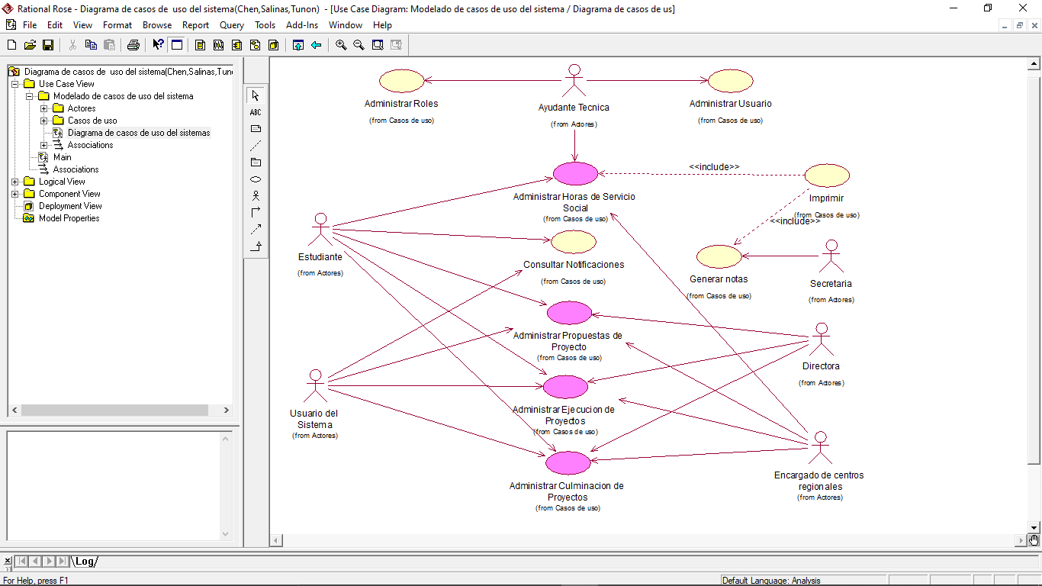

Ilustración 1 diagrama de casos de uso

#### Casos de Uso

##### Administrar Propuestas de Proyecto

**Código**

CU-PP00

**Descripción**

Permite a los usuarios registrar una propuesta de proyecto, evaluarla e incluirse en algún proyecto.

**Flujo básico**

1. El usuario accede a la pestaña “Proyectos” desde la página principal.
2. El sistema despliega una lista de opciones: Registrar Propuestas, Administrar Aprobación de Propuestas, y Proyectos Disponibles.
   1. Si el estudiante/usuarios del sistema accede a la pestaña “Registrar Propuesta de Proyecto”. F.A. 1 *Registrar Propuesta de Proyecto.*
   2. Si la directora/ encargado de centros regionales accede a la pestaña “Administrar aprobación de propuestas”. F.A.2 Administrar estado de aprobación de propuestas de proyecto.
   3. *Si* el estudiante/usuarios del sistema accede a la pestaña “Proyectos disponibles”. F.A 3 *Proyectos disponibles.*
3. Fin del caso de uso.

**Flujos alternativos**

* **Flujo alternativo 1:** Registrar Propuesta de Proyecto.

1. El sistema muestra la pantalla “Formulario de Propuesta de Proyecto” con los botones Salir y enviar, y los campos: fecha, título de proyecto, objetivos, descripción del proyecto, nivel de proyecto, modalidad, cantidad de estudiantes, facultades involucradas, perfil de estudiantes, datos de participantes, programas de actividades a desarrollar, descripción del producto, tiempo estimado de la elaboración, docente asesor, materiales requeridos, facilidades que ofrecen, lugar, descripción de lugar, proponente, responsable, cedula, teléfono de oficina, teléfono móvil, correo electrónico, supervisor. (Ver tabla 1).
   1. Si el usuario da clic en el botón “Salir”. F.A.4 *Salir de pantalla.*
   2. Si el usuario ingresa los datos en los campos y da clic en el botón “Enviar”.
      1. El sistema valida los campos.
         1. Si el usuario ingresa mal los datos. F.E. 1 *Error en la entrada de datos.*
      2. El sistema crea la propuesta del proyecto con el estado “Pendiente de aprobación” y muestra el mensaje “Solicitud enviada”.
2. El caso de uso regresar paso 2 del flujo básico.

* **Flujo alternativo 2:** Administrar estado de aprobación de propuestas de proyecto.

1. El sistema muestra la pantalla “Administrar Aprobación dePropuestas de Proyecto” con una lista de las propuestas recibidas indicando el estado (pendiente de aprobación, enviado a la comisión, rechazado o aprobado), la barra de búsqueda y los campos deshabilitados: proyecto y encargado. (Ver tabla 2).
   1. Si el usuario da clic en la lista desplegable de estados *F.A. 5 Filtrar informes*
   2. Si el usuario escribe el nombre de una propuesta de proyecto o el nombre del encargado de algún proyecto. *F.A 6 Buscar propuesta*
   3. Si el usuario escoge una propuesta de proyecto con el estado “Pendiente de Aprobación” y da clic en el botón “Abrir”.
      1. El sistema muestra la pantalla “Formulario de Propuesta de Proyectos - Aprobación” con el botón “registrar” deshabilitado, los botones salir e imprimir habilitados y con los campos deshabilitados con la información registrada: fecha, título de proyecto, objetivos, descripción del proyecto, nivel de proyecto, modalidad, cantidad de estudiantes, facultades involucradas, perfil de estudiantes, datos de participantes, programas de actividades a desarrollar, descripción del producto, tiempo estimado de la elaboración, docente asesor, materiales requeridos, facilidades que ofrecen, lugar, descripción de lugar, proponente, responsable, cedula, teléfono de oficina, teléfono móvil, correo electrónico, supervisor. (Ver tabla 3)
         1. Si el usuario da clic en el botón “Salir”. F.A.4 *Salir de pantalla.*
         2. Si el usuario da clic en el botón “Imprimir”.
            1. El sistema ejecuta el caso de uso: imprimir (CU-I01).
            2. El sistema cambia el estado del informe a “Enviado a la Comisión”.
            3. El caso de uso regresa al paso 1 del flujo alternativo 2.
   4. Si el usuario escoge una propuesta de proyecto con el estado “enviado a la comisión” y da clic en el botón “Abrir”.
      1. El sistema muestra la pantalla “Formulario de Propuesta de Proyectos - Aprobación” con los botones salir, imprimir y registrar y los campos deshabilitados con la información registrada: fecha, título de proyecto, objetivos, descripción del proyecto, nivel de proyecto, modalidad, cantidad de estudiantes, facultades involucradas, perfil de estudiantes, datos de participantes, programas de actividades a desarrollar, descripción del producto, tiempo estimado de la elaboración, docente asesor, materiales requeridos, facilidades que ofrecen, lugar, descripción de lugar, proponente, responsable, cedula, teléfono de oficina, teléfono móvil, correo electrónico, supervisor.
         1. Si el usuario da clic en el botón “Salir”. F.A.4 *Salir de pantalla.*
         2. Si el usuario da clic en el botón “Imprimir”.
            1. El sistema ejecuta el caso de uso: Imprimir (CU-I01).
         3. Si el usuario selecciona la opción “Aprobado” y da clic en el botón “Registrar”.
            1. El sistema cambia el estado del formulario a “Aprobado”, crea un informe de culminación y ejecución de proyecto asociado a esa propuesta.
            2. El sistema le crea un usuario al responsable con el rol “Encargado de proyecto” utilizando el correo electrónico que ingresó en el formulario de la propuesta y autogenerando una contraseña.
            3. El sistema envía al responsable un correo electrónico adjuntando su contraseña mediante el mensaje “Su propuesta ha sido aprobada. Se le ha creado una cuenta en el sistema. Su contraseña es “----”, y para su usuario utilice este correo electrónico”.

Si la cantidad de estudiantes participantes del proyecto ingresados en el formulario coincide con la cantidad de estudiantes máxima establecida por el usuario.

El sistema muestra el mensaje “La propuesta de proyecto ha sido aprobada”.

El caso de uso regresa al paso 1 del flujo alternativo 2.

Si la cantidad de estudiantes participantes del proyecto ingresados en el formulario es menor a la cantidad de estudiantes máxima establecida por el usuario.

El sistema mostrará la propuesta de proyecto aprobada en la pantalla “Proyectos Disponibles” tomando los datos del formulario “Propuesta de Proyecto”.

El sistema muestra el mensaje “La propuesta de proyecto ha sido aprobada”.

El caso de uso regresa al paso 1 del flujo alternativo 2.

* + - 1. Si el usuario selecciona la opción “Rechazado”.
         1. El sistema despliega el campo “Motivo”.
         2. El usuario ingresa el motivo del rechazo en el campo y da clic en el botón “Registrar”.
         3. El sistema valida el campo ingresado “Motivo”.

Si el campo está vacío. F.E. 1 *Error en la entrada de datos.*

* + - * 1. El sistema cambia el estado del formulario a “Rechazado” y muestra el mensaje “La propuesta de proyecto ha sido rechazada”.
        2. El sistema envía al responsable un correo electrónico con el mensaje “Lo sentimos, su propuesta ha sido rechazada”, adjuntando el motivo por el cual fue rechazado.
        3. El caso de uso regresa al paso 1 del flujo alternativo 2.
  1. Si el usuario escoge una propuesta de proyecto con el estado “aprobado” o “rechazado y da clic en el botón “Abrir”.
     1. El sistema muestra la pantalla “Formulario de Propuesta de Proyectos - Aprobación” con el botón “registrar” deshabilitado, los botones salir e imprimir habilitados y con los campos deshabilitados con la información registrada: fecha, título de proyecto, objetivos, descripción del proyecto, nivel de proyecto, modalidad, cantidad de estudiantes, facultades involucradas, perfil de estudiantes, datos de participantes, programas de actividades a desarrollar, descripción del producto, tiempo estimado de la elaboración, docente asesor, materiales requeridos, facilidades que ofrecen, lugar, descripción de lugar, proponente, responsable, cedula, teléfono de oficina, teléfono móvil, correo electrónico, supervisor.
        1. Si el usuario da clic en el botón “Salir”. F.A.4 *Salir de pantalla.*
        2. Si el usuario da clic en el botón “Imprimir”.
           1. El sistema ejecuta el caso de uso: Imprimir (CUI-01).
  2. Si el usuario selecciona el botón “Salir”. F.A.4 *Salir.*

1. Fin del caso de uso.

* **Flujo alternativo 3**: Proyectos de Servicio Social

1. El sistema muestra la pantalla “Proyectos de Servicio Social” con una lista de los proyectos con los campos deshabilitados: título del proyecto y responsable, y el botón ver detalles. (Ver tabla 4).
   1. Si el usuario escoge uno de los proyectos de la lista y da clic en el botón “Ver detalles”.
      1. El sistema muestra la pantalla “Proyecto de Servicio Social” con los campos deshabilitados: título de proyecto, responsable, correo electrónico, teléfono de oficina, teléfono móvil, lugar, descripción del proyecto y los botones salir y registrarse. (Ver tabla 5).
         1. Si el usuario revisa la información y da clic en el botón “Registrarse”.
            1. El sistema ejecuta el caso de uso: Autenticar Usuario (CU-INS000).
            2. El sistema registra al usuario en el proyecto seleccionado y envía el mensaje “Registro realizado con éxito”.
            3. El caso de uso regresa al paso 1 del flujo alternativo 3.
         2. Si el usuario da clic en el botón “Salir”. F.A.4 *Salir de pantalla.*
2. Si el usuario da clic en el botón “Salir”. F.A.4 *Salir de pantalla.*
3. Fin del caso de uso.

* **Flujo alternativo 4:** Salir de la pantalla.

1. El sistema muestra el mensaje:” ¿Está seguro de que desea salir?”. En conjunto con las opciones: “Sí” y “No”.
   1. Si el usuario selecciona la opción:” Sí”
      1. El sistema regresa a la página principal de la aplicación.
   2. Si el usuario selecciona la opción “No”
      1. El caso de uso regresa a la pantalla anterior.

* **Flujo alternativo 5:** Filtrar informes

1. La lista desplegable muestra cuatro diferentes opciones: Pendiente de Aprobación, Aprobado, Rechazado, y Enviado a la Comisión.
   1. Si el usuario escoge la opción “Pendiente de Aprobación”.
      1. El sistema actualizará la pantalla con la lista de las propuestas de proyectos cuyos estados sean “Pendiente de Aprobación”.
   2. Si el usuario escoge la opción “Aprobado”.
      1. El sistema actualizará la pantalla con la lista de las propuestas de proyectos cuyos estados sean “Aprobado”.
   3. Si el usuario escoge la opción “Rechazado”.
      1. El sistema actualizará la pantalla con la lista de las propuestas de proyectos cuyos estados sean “Rechazado”.
   4. Si el usuario escoge la opción “Enviado a la Comisión”.
      1. El sistema actualizará la pantalla con la lista de las propuestas de proyectos cuyos estados sean “Enviado a la Comisión”.
   5. Si el usuario no escoge ninguna opción
      1. El sistema actualiza la pantalla con la lista de todas las propuestas de proyectos.
2. El caso de uso regresa al paso 1 del flujo alternativo 2 mostrando únicamente los informes correspondientes.

* **Flujo alternativo 6:** Buscar propuesta

1. El sistema valida el campo cada vez que el usuario ingrese un carácter.
   1. Si el usuario ingresa un texto que concuerde con el nombre de algún encargado de proyecto.
      1. El sistema actualiza la lista con aquellas propuestas de proyectos donde aparezca dicho encargado de proyecto.
   2. Si el usuario ingresa un texto que concuerde con el nombre de una propuesta de proyecto.
      1. El sistema actualiza la lista con aquellas propuestas de proyectos donde aparezca dicho nombre.
   3. Si el usuario ingresa un texto que no concuerda con ningún encargado de proyecto o ningún nombre de proyecto. *F.E. 1 Error en la entrada de datos*
2. El caso de uso regresa al paso 1 del flujo alternativo 2 mostrando únicamente los informes correspondientes.

**Flujos de excepción**

1. **Flujo de excepción 1:** Error en la entrada de datos.
2. El sistema indica al usuario el error en el campo al ser resaltado en rojo junto a su mensaje de validación.
3. El caso de uso regresa a la pantalla anterior esperando que se corrija el campo

**Precondiciones**

* Solo los usuarios registrados en el sistema con el rol directora y los encargados de centros regionales podrán acceder a la opción de “Administrar estado de aprobación de las propuestas de proyecto”.

**Postcondiciones**

* El sistema muestra la página principal de la aplicación.

**Interfaces de usuario**

1. **Interfaz de usuario 1:** Formulario de propuesta de proyecto.

**Paso donde se presenta:** Paso 1 del flujo alternativo 1.

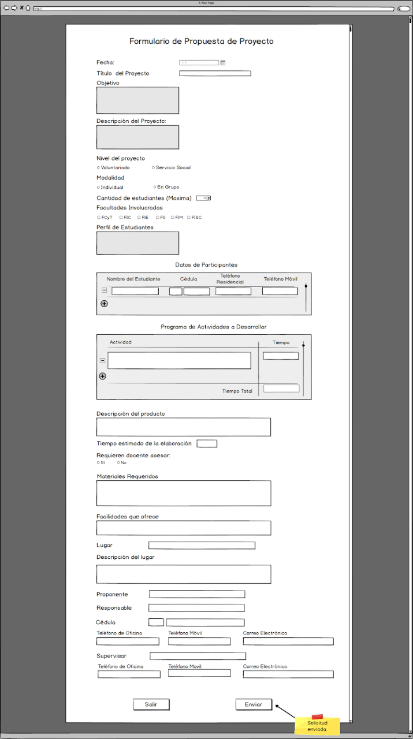

*Figura 1. Pantalla de Registro de Propuesta de Proyectos*

**Elementos de la interfaz y validaciones:**

*Tabla 1 Formulario de propuestas de proyectos*

|  |  |  |  |  |
| --- | --- | --- | --- | --- |
| **Etiqueta** | **Tipo** | **Opción** | **Validaciones** | **Mensaje** |
| Fecha | Escogedor de fecha |  | 1. Se coloca la fecha actual automáticamente 2. Deshabilitado. | Ninguno |
| Título del proyecto | Cuadro de Texto |  | 1. Campo requerido. | 1. No puede dejar este campo vacío. |
| Objetivo | Área de Texto |  | 1. Campo requerido. | 1. No puede dejar este campo vacío. |
| Descripción del proyecto | Cuadro de texto |  | 1. Campo requerido. | 1. No puede dejar este campo vacío. |
| Nivel de proyecto | Radio botón | 1. Voluntariado 2. Servicio Social | 1. Inicialmente se marca la opción “Servicio Social”. | Ninguno |
| Modalidad | Radio botón | 1. Individual 2. En Grupo | 1. Inicialmente se marca la opción “En Grupo”. | Ninguno |
| Cantidad de estudiantes (Máxima) | Marcador numérico |  | 1. Inicialmente se coloca como valor el número 0. 2. Al finalizar, el número debe ser diferente de cero. 3. Si se selecciona la opción “Individual” del radio botón “Modalidad”, se coloca automáticamente el número 1 y se deshabilita. | 1. ---- 2. Debe seleccionar una cantidad válida. |
| Facultades involucradas | Checkbox | 1. FCyT 2. FIC 3. FIE 4. FII 5. FIM 6. FISC | 1. Se debe seleccionar como mínimo una casilla. | 1. Debe seleccionar al menos una casilla. |
| Perfil de estudiantes | Área de texto |  | Ninguna | Ninguno |
| +  (Agregar campo) | Botón |  | 1. El registro de la fila anterior es necesario. 2. Para el caso de datos de participantes, los campos de “Nombre del estudiante”, “Cédula”, y “Teléfono Residencial”, o “Teléfono Móvil” deben estar llenos. 3. Para el caso de datos de participantes, el botón se deshabilita cuando el número de filas de los datos de participantes sea igual al número del campo “Cantidad de estudiantes (Máxima)”. 4. Para el caso de Programa de actividades a Desarrollar, los campos de “Actividad” y “Tiempo” deben estar llenos. | 1. Debe llenar todos los campos de la fila anterior. |
| -  (Eliminar campo) | Botón |  | 1. Se encuentra deshabilitado para la primera fila. | Ninguno |
| Nombre del estudiante | Cuadro de texto |  | 1. Si existe el campo, entonces es requerido. 2. Se despliega el campo al dar clic en el botón “+”. 3. Se elimina el campo al dar clic en el botón “-”. | 1. No puede dejar este campo vacío. |
| Cédula  (Datos de participantes) | Cuadro de texto |  | 1. Si existe el campo, entonces es requerido. 2. Se despliega el campo al dar clic en el botón “+”. 3. Debe contener un máximo de dos caracteres o números. 4. Se elimina el campo al dar clic en el botón “-”. | 1. No puede dejar este campo vacío. |
| Cuadro de texto |  | 1. Si existe el campo, entonces es requerido. 2. Solo debe contener números. 3. Se despliega el campo al dar clic en el botón “+”. 4. Se elimina el campo al dar clic en el botón “-”. | 1. No puede dejar este campo vacío. 2. Ingrese únicamente números. |
| Teléfono Móvil  (Datos de participantes) | Cuadro de texto |  | 1. Si existe el campo y el cuadro de texto “Teléfono Residencial” está vacío, entonces es requerido. 2. Deben ser números enteros. 3. Solo debe contener ocho números. 4. Se despliega el campo al dar clic en el botón “+”. 5. Se elimina el campo al dar clic en el botón “-”. | 1. Debe proveer al menos una opción de contacto telefónico. 2. Ingrese únicamente números. 3. Ingrese únicamente ocho dígitos. |
| Teléfono Residencial | Cuadro de texto |  | 1. Si existe el campo y el cuadro de texto “Teléfono Móvil” está vacío, entonces es requerido. 2. Deben ser números enteros. 3. Solo debe contener siete números. 4. Se despliega el campo al dar clic en el botón “+”. 5. Se elimina el campo al dar clic en el botón “-”. | 1. Debe proveer al menos una opción de contacto telefónico. 2. Ingrese únicamente números. 3. No debe sobrepasar de siete dígitos. |
| Actividad | Área de texto |  | 1. Debe haber al menos un registro completo. 2. Si existe el campo, es requerido. 3. Se despliega el campo al dar clic en el botón “+” 4. Se elimina el campo al dar clic en el botón “-”. | 1. Debe registrar al menos una actividad. 2. No puede dejar este campo vacío. |
| Tiempo | Cuadro de Texto |  | 1. Debe ser un número entero (horas). 2. Si existe el campo, es requerido. 3. Se despliega el campo al dar clic en el botón “+”. 4. Se elimina el campo al dar clic en el botón “-”. | 1. Debe estar en formato de horas. 2. No puede dejar este campo vacío. |
| Tiempo total | Cuadro de Texto |  | 1. Campo deshabilitado. 2. Se coloca automáticamente la suma de los valores ingresados en los cuadros de texto “Tiempo”. | Ninguno |
| Descripción del producto | Área de texto |  | Ninguna | Ninguno |
| Tiempo estimado de elaboración | Cuadro de Texto |  | 1. Inicialmente deshabilitado. Se habilita y es campo requerido si se ingresa información en el área de texto “Descripción del Producto”. 2. Debe ser un número entero (horas). | 1. No puede dejar este campo vacío. 2. Ingrese únicamente números. |
| Requieren docente asesor | Radio botón | 1. Si 2. No | 1. Inicialmente marcada la opción “No”. | Ninguno |
| Materiales Requeridos | Área de texto |  | 1. Campo requerido. | 1. No puede dejar este campo vacío. |
| Lugar | Cuadro de Texto |  | 1. Campo requerido. | 1. No puede dejar este campo vacío. |
| Descripción del lugar | Área de texto |  | 1. Campo requerido. | 1. No puede dejar este campo vacío. |
| Facilidades que ofrece | Área de texto |  | 1. Campo requerido. | 1. No puede dejar este campo vacío. |
| Proponente | Cuadro de Texto |  | 1. Campo requerido. | 1. No puede dejar este campo vacío. |
| Responsable | Cuadro de Texto |  | 1. Campo requerido. | 1. No puede dejar este campo vacío. |
| Correo electrónico | Cuadro de Texto |  | 1. Debe tener @ como carácter especial. 2. Debe poseer un nombre de usuario antes del carácter arroba. 3. Debe poseer un dominio después del carácter arroba (ej. hotmail, gmail, etc). 4. Debe poseer una extensión después de la extensión (ej: com, org, etc). 5. Campo requerido. | 1. Correo Invalido. 2. Correo Invalido. 3. Correo Invalido. 4. Correo Invalido. 5. No puede dejar este campo vacío. |
| Supervisor | Cuadro de Texto |  | 1. Campo requerido. | 1. No puede dejar este campo vacío. |
| Cedula | Cuadro de texto |  | 1. Campo requerido. 2. Debe contener un máximo de dos caracteres o números. | 1. No puede dejar este campo vacío. |
| Cuadro de texto |  | 1. Campo requerido. 2. Solo debe contener números. | 1. No puede dejar este campo vacío. 2. Ingrese únicamente números. |
| Teléfono de Oficina | Cuadro de texto |  | 1. Si el cuadro de texto “Teléfono Móvil” está vacío, entonces es requerido. 2. Deben ser números enteros. 3. Solo debe contener siete números. | 1. Debe proveer al menos una opción de contacto telefónico. 2. Ingrese únicamente números. 3. Ingrese únicamente siete dígitos. |
| Teléfono Móvil | Cuadro de texto |  | 1. Si el cuadro de texto “Teléfono de Oficina” está vacío, entonces es requerido. 2. Deben ser números enteros. 3. Solo debe contener ocho números. | 1. Debe proveer al menos una opción de contacto telefónico. 2. Ingrese únicamente números. 3. Ingrese únicamente ocho dígitos. |
| Enviar | Botón |  | Ninguna | Ninguno |
| Salir | Botón |  | Ninguna | Ninguno |

1. **Interfaz de usuario 2:** Administrar Aprobación dePropuestas de Proyecto.

**Paso donde se presenta:** Paso 1 del flujo alternativo 2.

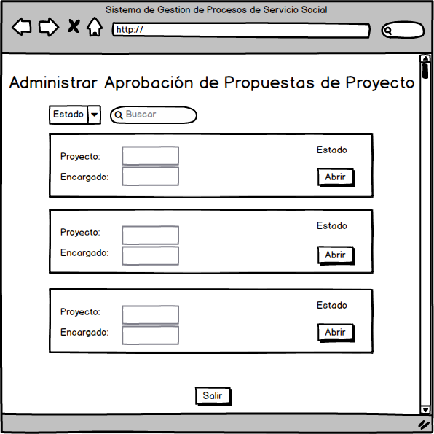

*Figura 2. Pantalla de Propuesta de Proyectos*

**Elementos de la interfaz y validaciones:**

*Tabla 2 Propuesta de proyectos*

|  |  |  |  |  |
| --- | --- | --- | --- | --- |
| **Etiqueta** | **Tipo** | **Opción** | **Validaciones** | **Mensajes** |
| Buscar | Caja de búsqueda |  | 1. Si se ingresa un texto, la misma debe concordar con algún proyecto o encargado registrado con antelación. | 1. Sin registros |
| Estado | Lista desplegable | 1. Aprobado 2. Rechazado 3. Enviado a la comisión 4. Pendiente de aprobación | Ninguna | Ninguno |
| Proyecto | Cuadro de texto |  | 1. Campo deshabilitado. | Ninguno |
| Encargado | Cuadro de texto |  | 1. Campo deshabilitado. | Ninguno |
| Estado | Etiqueta | 1. Pendiente de aprobación 2. Aprobado 3. Rechazado 4. Enviado a la comisión | Ninguna | Ninguno |
| Abrir | Botón |  | Ninguna | Ninguno |
| Salir | Botón |  | Ninguna | Ninguno |

1. **Interfaz de usuario 3:** Formulario dePropuesta de Proyecto (Aprobación).

**Paso donde se presenta:** Paso 3 del flujo alternativo 2.

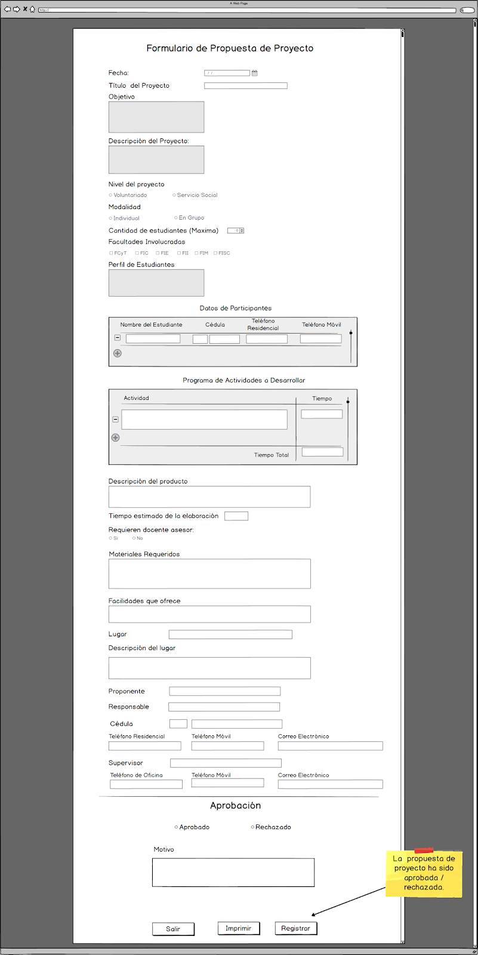

*Figura 3. Pantalla de aprobación de propuesta de proyectos*

**Elementos de la interfaz y validaciones:**

*Tabla 3 Formulario de propuesta de proyecto (Aprobación)*

|  |  |  |  |  |
| --- | --- | --- | --- | --- |
| **Etiqueta** | **Tipo** | **Opción** | **Validaciones** | **Mensaje** |
| Fecha | Escogedor de fecha |  | 1. Campo deshabilitado. | Ninguno |
| Título del proyecto | Cuadro de Texto |  | 1. Campo deshabilitado. | Ninguno |
| Objetivo | Área de Texto |  | 1. Campo deshabilitado. | Ninguno |
| Descripción del proyecto | Cuadro de texto |  | 1. Campo deshabilitado. | Ninguno |
| Nivel de proyecto | Radio botón | 1. Voluntariado 2. Servicio Social | 1. Botón deshabilitado. | Ninguno |
| Modalidad | Radio botón | 1. Individual 2. En Grupo | 1. Botón deshabilitado. | Ninguno |
| Cantidad de estudiantes | Numeric Stepper |  | 1. Campo deshabilitado. | Ninguno |
| Facultades involucradas | Checkbox | 1. FCyT 2. FIC 3. FIE 4. FII 5. FIM 6. FISC | 1. Campo deshabilitado. | Ninguno |
| Perfil de estudiantes | Área de texto |  | 1. Campo deshabilitado | Ninguno |
| +  (Agregar campo) | Botón |  | 1. Botón deshabilitado. | Ninguno |
| -  (Eliminar campo) | Botón |  | 1. Botón deshabilitado. | Ninguno |
| Nombre del estudiante | Cuadro de texto |  | 1. Campo deshabilitado. | Ninguno |
| Cèdula | Cuadro de texto |  | 1. Campo deshabilitado. | Ninguno |
| Cuadro de texto |  | 1. Campo deshabilitado. | Ninguno |
| Teléfono Móvil | Cuadro de texto |  | 1. Campo deshabilitado. | Ninguno |
| Teléfono Residencial | Cuadro de texto |  | 1. Campo deshabilitado. | Ninguno |
| Actividad | Área de texto |  | 1. Campo deshabilitado. | Ninguno |
| Tiempo | Cuadro de Texto |  | 1. Campo deshabilitado. | Ninguno |
| Tiempo total | Cuadro de Texto |  | 1. Campo deshabilitado. | Ninguno |
| Descripción del producto | Área de texto |  | 1. Campo deshabilitado. | Ninguno |
| Tiempo estimado de elaboración | Cuadro de Texto |  | 1. Campo deshabilitado. | Ninguno |
| Requieren docente asesor | Radio botón | 1. Si 2. No | 1. Botón deshabilitado. | Ninguno |
| Materiales Requeridos | Área de texto |  | 1. Campo deshabilitado. | Ninguno |
| Lugar | Cuadro de Texto |  | 1. Campo deshabilitado. | Ninguno |
| Descripción del lugar | Área de texto |  | 1. Campo deshabilitado. | Ninguno |
| Facilidades que ofrece | Área de texto |  | 1. Campo deshabilitado. | Ninguno |
| Proponente | Cuadro de Texto |  | 1. Campo deshabilitado. | Ninguno |
| Responsable | Cuadro de Texto |  | 1. Campo deshabilitado. | Ninguno |
| Correo electrónico | Cuadro de Texto |  | 1. Campo deshabilitado. | Ninguno |
| Supervisor | Cuadro de Texto |  | 1. Campo deshabilitado. | Ninguno |
| Teléfono de Oficina | Cuadro de texto |  | 1. Campo deshabilitado. | Ninguno |
| Aprobación | CheckBox | 1. Aprobado 2. Rechazado | 1. La opción “Rechazado” se deshabilita si se selecciona la opción “Aprobado”. 2. La opción “Aprobado” se deshabilita si se selecciona la opción “Rechazado”. | Ninguno |
| Motivo | Área de texto |  | 1. Solo es visible si se selecciona la opción “Rechazado” en el CheckBox “Aprobación”. 2. Si es visible, es campo requerido. | 1. ---- 2. No puede dejar este campo vacío. |
| Registrar | Botón |  | Ninguna | Ninguno |
| Imprimir | Botón |  | Ninguna | Ninguno |
| Salir | Botón |  | Ninguna | Ninguno |

1. **Interfaz de usuario 4:** Lista de proyectos de servicio social disponibles.

**Paso donde se presenta:** Paso 1 del flujo alternativo 3.

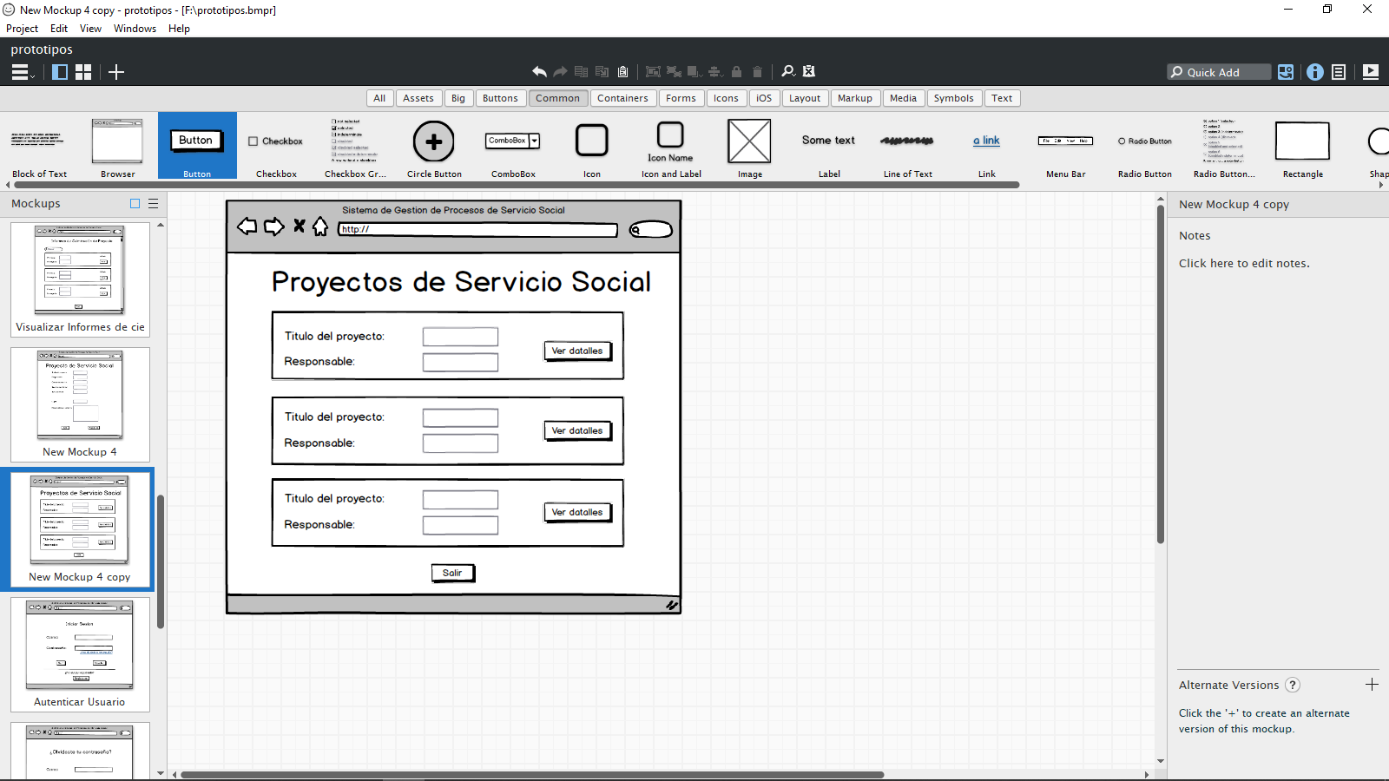

*Figura 4. Pantalla de listado de proyectos de servicio social*

**Elementos de la interfaz y validaciones:**

*Tabla 4 Lista de proyectos de servicio social disponibles.*

|  |  |  |
| --- | --- | --- |
| **Etiqueta** | **Tipo** | **Validaciones** |
| Título del proyecto | Cuadro de texto | 1. Campo deshabilitado. |
| Responsable | Cuadro de texto | 1. Campo deshabilitado. |
| Ver detalles | Botón | Ninguna |
| Salir | Botón | Ninguna |

1. **Interfaz de usuario 5:** Información de un proyecto de servicio social.

**Paso donde se presenta:** Paso 3 del flujo alternativo 3.

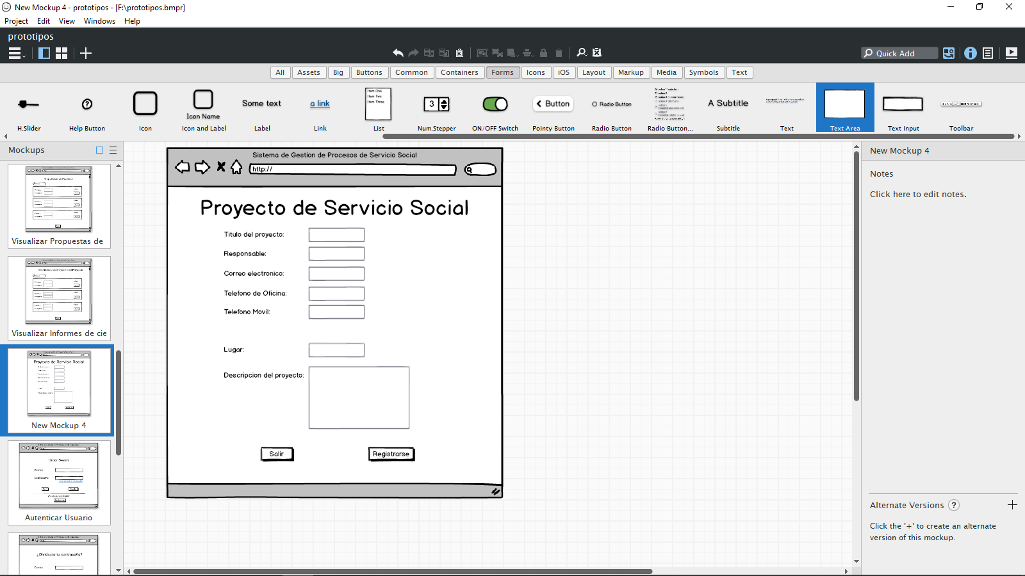

*Figura 5. Pantalla de información de un proyecto de servicio social*

**Elementos de la interfaz y validaciones:**

*Tabla 5 Información de un proyecto de servicio social.*

|  |  |  |
| --- | --- | --- |
| **Etiqueta** | **Tipo** | **Validaciones** |
| Título del proyecto | Cuadro de texto | 1. Campo deshabilitado. |
| Responsable | Cuadro de texto | 1. Campo deshabilitado. |
| Correo electrónico | Cuadro de texto | 1. Campo deshabilitado. |
| Teléfono de Oficina | Cuadro de texto | 1. Campo deshabilitado. |
| Teléfono Móvil | Cuadro de texto | 1. Campo deshabilitado. |
| Lugar | Cuadro de texto | 1. Campo deshabilitado. |
| Descripción del proyecto | Área de texto | 1. Campo deshabilitado. |
| Registrarse | Botón | Ninguna |
| Salir | Botón | Ninguna |

###### Escenarios

* + - * 1. Registro de propuesta de proyecto exitoso

Varios estudiantes de la carrera de Ingeniería de Software se le acercan a la profesora Riley para comentarles que están interesados en llevar a cabo un proyecto y tomar su desarrollo como una propuesta de Proyecto de servicio social. La profesora acepta puesto que le parece una excelente la idea y se dirige a una computadora para llenar el formulario que la Dirección de Servicio Social Universitario (SSU) provee para la misma en su aplicación web. Una vez se encuentra en la página principal selecciona la pestaña “Proyectos”, la cual desplegará una lista con varias opciones, por lo que da clic en “Registrar Propuestas” y la aplicación web se refrescará mostrando el formulario de Propuesta de Proyectos. La profesora registra que: el título del proyecto es DESARROLLO DEL SISTEMA DE GESTIÓN DE PROCESOS DEL SERVICIO SOCIAL UNIVERSITARIO (SGPSSU); el objetivo es UTILIZAR LAS CAPACIDADES TÉCNICAS ADQUIRIDAS A TRAVÉS DE LA CARRERA UNIVERSITARIA “LICENCIATURA EN INGENIERÍA DE SOFTWARE” Y LA CREATIVIDAD DE LOS ESTUDIANTES PARA LA SOLUCIÓN DE LAS PROBLEMÁTICAS PRESENTES EN LA DIRECCIÓN DEL SERVICIO SOCIAL UNIVERSITARIO (SSU); la descripción del proyecto es DESARROLLAR UN PRODUCTO SOFTWARE QUE SE ACOPLE A LAS NECESIDADES QUE LA DIRECCIÓN DE SERVICIO SOCIAL UNIVERSITARIO (SSU) Y RESOLVER LAS PROBLEMÁTICAS QUE ÉSTA TIENE; el nivel del proyecto es VOLUNTARIADO; la modalidad es EN GRUPO; la cantidad de estudiantes es 7; la facultad involucrada es FISC; y el perfil de estudiantes es EL ESTUDIANTE POSEE UN DOMINIO DE LA PRODUCCIÓN INTEGRAL DE SISTEMAS Y PRODUCTOS SOFTWARE DE CALIDAD, MANTIENE UNA APTITUD DE ACTUALIZACIÓN Y SUPERACIÓN PROFESIONAL, APLICA EFICIENTEMENTE LAS TECNOLOGÍAS, METODOLOGÍAS, MODELOS, MÉTODOS Y PROCESOS PARA LA PRODUCCIÓN DE SISTEMAS Y PRODUCTOS SOFTWARE DE CALIDAD, E INTERPRETA Y TRANSFORMA LA REALIDAD DE SU ENTORNO MEDIANTE LA CREACIÓN DE SISTEMAS Y PRODUCTOS SOFTWARE DE CALIDAD. Luego, en la sección de datos de participante rellena con la siguiente información:

1. El nombre del estudiante es ALEXANDER HERRERA; la cédula es 8-978-8520; el teléfono residencial es 3904560; y, el teléfono móvil es 62547890.
2. El nombre del estudiante es ALFREDO CASTILLO; la cédula es 8-978-8521; el teléfono residencial es 3904561; y, el teléfono móvil es 62547891.
3. El nombre del estudiante es DALILA SALINAS; la cédula es 8-978-8522; el teléfono residencial es 3904562; y, el teléfono móvil es 62547892.
4. El nombre del estudiante es DIANA CHEN; la cédula es 8-978-8523; el teléfono residencial es 3904563; y, el teléfono móvil es 62547893.
5. El nombre del estudiante es DIEGO TUÑÓN; la cédula es 8-978-8524; el teléfono residencial es 3904564; y, el teléfono móvil es 62547894.
6. El nombre del estudiante es LUIS MIRANDA; la cédula es 8-978-8525; el teléfono residencial es 3904565; y, el teléfono móvil es 62547895.
7. El nombre del estudiante es MARTÍN MESA; la cédula es 8-978-8526; el teléfono residencial es 3904566; y, el teléfono móvil es 62547896.

Después, la profesora registra en la sección de programa de actividades a desarrollar en el campo de actividad DESARROLLAR EL SOFTWARE PROPUESTO; y el tiempo es 700. La profesora procede a registrar la siguiente información: la descripción del producto es EL SISTEMA PROPUESTO TENDRÁ LA CAPACIDAD DE: MOSTRAR LA INFORMACIÓN DE LOS PROYECTOS VIGENTES CON DISPONIBILIDAD DE ACEPTAR INTEGRANTES; REGISTRAR ESTUDIANTES EN UN PROYECTO DISPONIBLE; REGISTRAR PROPUESTAS DE PROYECTO DE SERVICIO SOCIAL; GENERAR INFORMES ASOCIADOS A LA CULMINACIÓN Y HORAS EJECUTADAS EN UN PROYECTO, ASÍ COMO ALMACENAR LA INFORMACIÓN QUE SE REGISTRA EN ELLOS; GENERAR REPORTES ASOCIADOS A LOS PROYECTOS REALIZADOS DURANTE UN TRANSCURSO DE TIEMPO; GENERAR NOTAS CON UN FORMATO PREDETERMINADO; ADMINISTRAR EL ESTADO DE APROBACIÓN DE LAS PROPUESTAS DE PROYECTO E INFORMES ASOCIADOS A LOS PROYECTOS CULMINADOS; INFORMAR A LOS USUARIOS POR MEDIO DE UN BUZÓN DE NOTIFICACIONES, EL ESTADO DE LAS PETICIONES REALIZADAS; MOSTRAR LAS HORAS DE SERVICIO SOCIAL REALIZADAS POR UN ESTUDIANTE, AL IGUAL QUE EL PROYECTO EN QUE PARTICIPÓ, EL TOTAL DE HORAS ACUMULADAS Y LAS HORAS RESTANTES PARA CULMINAR SU LABOR DE SERVICIO SOCIAL; Y REGISTRAR Y LLEVAR EL CONTROL DE LAS HORAS DE SERVICIO SOCIAL QUE CADA ESTUDIANTE HA REALIZADO POR PROYECTO; el tiempo estimado de la elaboración es 700; el campo de requerimiento de docente asesor es NO, los materiales requeridos son: LAPTOPS, CONEXIÓN WI-FI, Y CAPACITACIONES EN EL ÁREA TECNOLÓGICA; el campo de las facilidades que ofrece es LUGAR ACONDICIONADO, CÉNTRICO, PERFECTO PARA REALIZAR REUNIONES Y EL DESARROLLO DEL PROYECTO; el lugar es UNIVERSIDAD TECNOLÓGICA DE PANAMÁ; la descripción del lugar es UBICADO EN LA SEDE DEL CAMPUS CENTRAL VÍCTOR LEVI SASSO; el proponente es JEANETTE RILEY; el responsable es JEANETTE RILEY; la cédula es 8-999-888; el teléfono de oficina es 560-3625; el teléfono móvil es 6597-2203; el correo electrónico es JEANETTE.RILEY@UTP.AC.PA; el supervisor es JEANETTE RILEY; el teléfono de oficina es 560-3625; el teléfono móvil es 6597-2203; y el correo electrónico es JEANETTE.RILEY@UTP.AC.PA. Finalmente, le da clic en el botón Enviar, momento en el que se le aparece un mensaje diciendo “Solicitud Enviada”. Es así como la profesora Riley satisfecha por haber registrado la propuesta, tiene la esperanza de que la misma sea aprobada con el fin de indicarle las nuevas buenas a sus estudiantes.

**Clases Participantes**

|  |  |  |
| --- | --- | --- |
| **Tipo** | **Nombre** | **Descripción** |
| Límite | PTFormularioDePropuesta | Vista que despliega la información de una propuesta de proyecto particular. |
| Límite | PTPrincipal | Vista que despliega todas las opciones del sistema. Dependiendo del rol se muestran ciertas opciones. |
| Control | CTFormularioDePropuesta | Controlador que permite el ciclo de vida de administración de una propuesta de proyecto. |
| Entidad | PropuestaDeProyecto | Entidad que representa una propuesta de proyecto. |

Diagrama de Secuencia

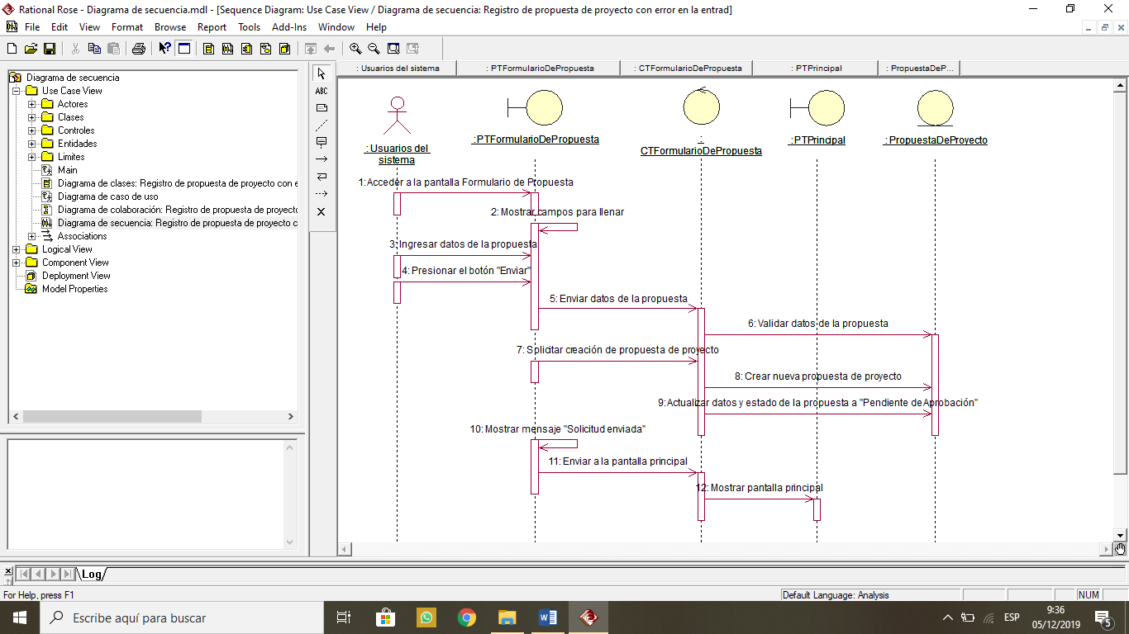

Diagrama de Colaboración

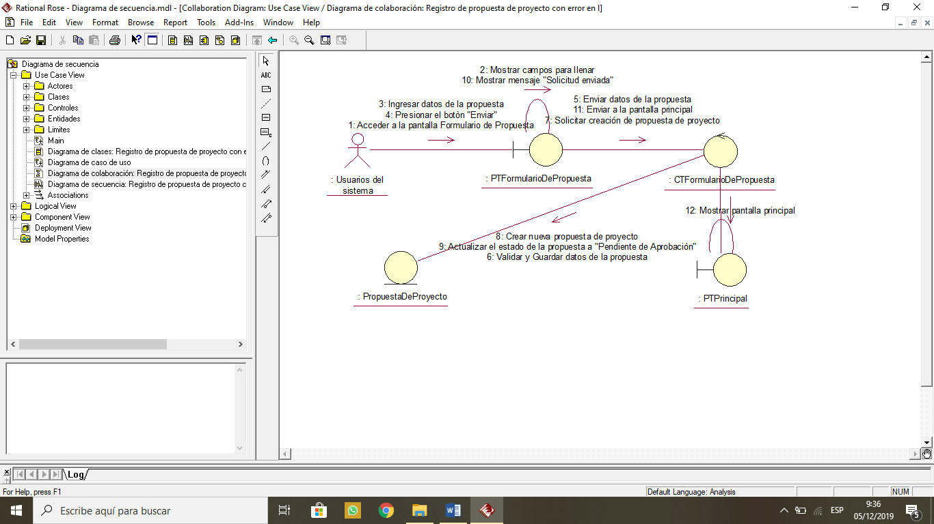

Diagrama de Clase

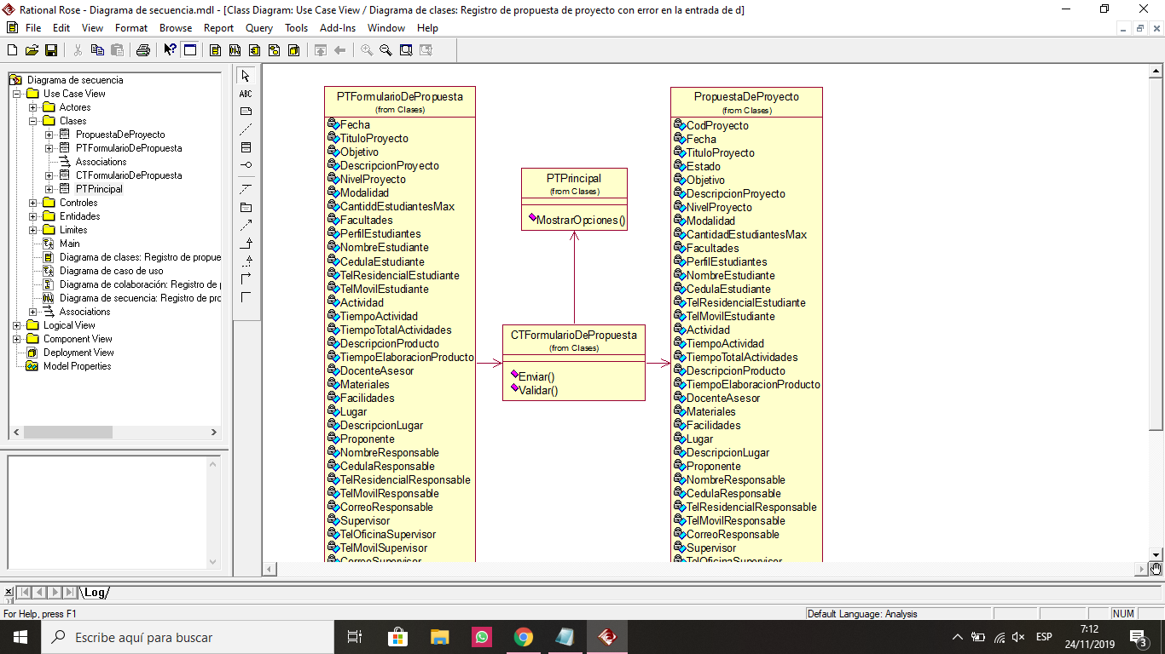

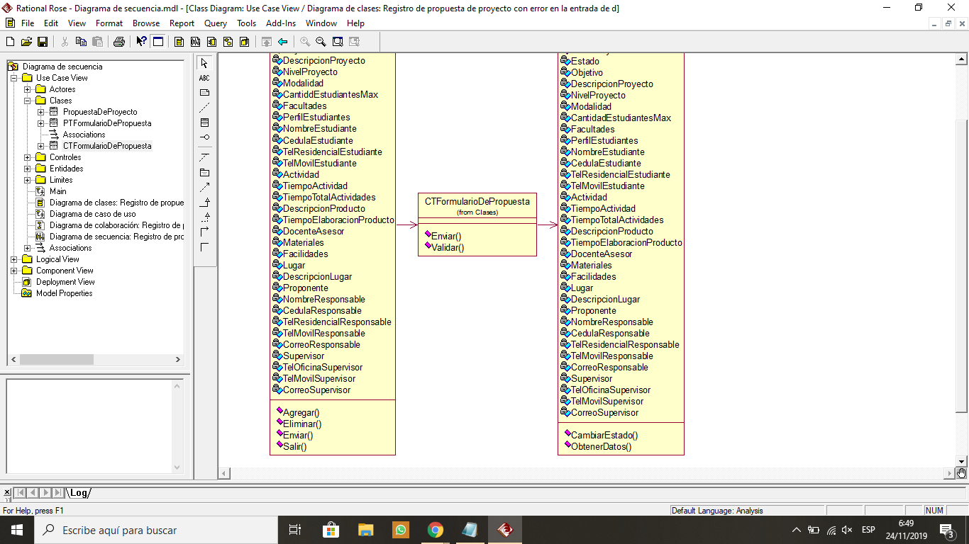

* + - * 1. Administrar estado de aprobación de propuestas (aprobado y publicado)

Elizabeth Pérez es la directora del servicio social universitario. Un viernes llegó a la oficina y se le comunicó que un representante de la comisión evaluadora trajo cinco documentos que corresponden a respuestas de aprobación sobre propuestas de proyectos que fueron enviadas a evaluación; ante esta noticia, la directora se dirige a su escritorio, se sienta, y comienza a revisar los documentos. El primer documento que revisa hace referencia al resultado de la evaluación de la propuesta de proyecto “Jornada de esterilización de gatos”, y nota que esta fue que fue evaluada positivamente; es decir, fue aprobada. Elizabeth inicia su jornada de trabajo ingresando este dato al sistema; para ello, Elizabeth ingresa a la pantalla “Administrar Aprobación dePropuestas de Proyecto”. El sistema muestra esta pantalla con la lista de todas las propuestas de proyecto, tanto aquellas que fueron aprobadas, como las que fueron rechazadas, enviadas a comisión o que están pendientes de aprobación. Elizabeth busca el proyecto “Jornada de esterilización de gatos” por simple inspección dentro de la lista, y al encontrarlo, ve tres datos que provee el sistema en la vista previa referentes al estado del informe: “enviado a comisión”, el título del proyecto: “Jornada de esterilización de gatos” y a la persona encargada de ese proyecto: Richie Tozier, además de su correspondiente botón “abrir”. La directora da clic en el botón abrir y el sistema despliega la pantalla “Formulario de Propuesta de proyecto (Aprobación)” con toda la información detallada referente a la propuesta de proyecto. El formulario indica que la cantidad máxima de estudiantes para el proyecto son 20, y solo fueron registrados 8 estudiantes participantes. Elizabeth se dirige a la parte inferior del formulario, selecciona la opción “Aprobado” y da clic en el botón “Registrar”. El sistema cambia el estado de la propuesta de proyecto a “Aprobado”, crea un informe de ejecución y de culminación asociados al proyecto, crea automáticamente un usuario nuevo en el sistema con el rol “responsable de proyecto” a la persona responsable, verifica la cantidad de estudiantes participantes registrados en la propuesta de proyecto (8 estudiantes), verifica la cantidad máxima de estudiantes que admite el proyecto (20 estudiantes),  establece que la cantidad de estudiantes participantes es menor a la cantidad de estudiantes maxima; por ende, incluye la propuesta de proyecto con estado “aprobado” en la sección de proyectos disponibles del sistema. El sistema muestra un mensaje indicando que el proyecto se aprobó con éxito y regresa a la pantalla “Administrar Aprobación dePropuestas de Proyecto”.

**Clases participantes**

|  |  |  |
| --- | --- | --- |
| Límite | PTAdministrarPropuestas | Vista que presenta el listado de propuestas de proyectos. |
| Límite | PTFormularioDePropuesta(Aprobación) | Vista que despliega la información de una propuesta de proyecto particular y las opciones para aprobar o rechazar. |
| Control | CTAdministrarPropuestas | Controlador que solicita la información referente a las propuestas de proyecto. |
| Control | CTFormularioDePropuesta (Aprobación) | Controlador que permite el ciclo de vida de administración de una propuesta de proyecto. |
| Entidad | Usuario | Entidad que representa a un usuario del sistema. |
| Entidad | PropuestaDeProyecto | Entidad que representa una propuesta de proyecto. |
| Entidad | ParticipanteDeProyecto | Entidad que representa a los estudiantes que se encuentran registrados en una propuesta de proyecto aprobada. |
| Entidad | InformeDeEjecucion | Entidad que representa los informes de ejecucion de proyectos registrados. |
| Entidad | InformeDeCulminacion | Entidad que representa los informes de culminación de proyectos registrados. |

Diagrama de Secuencia

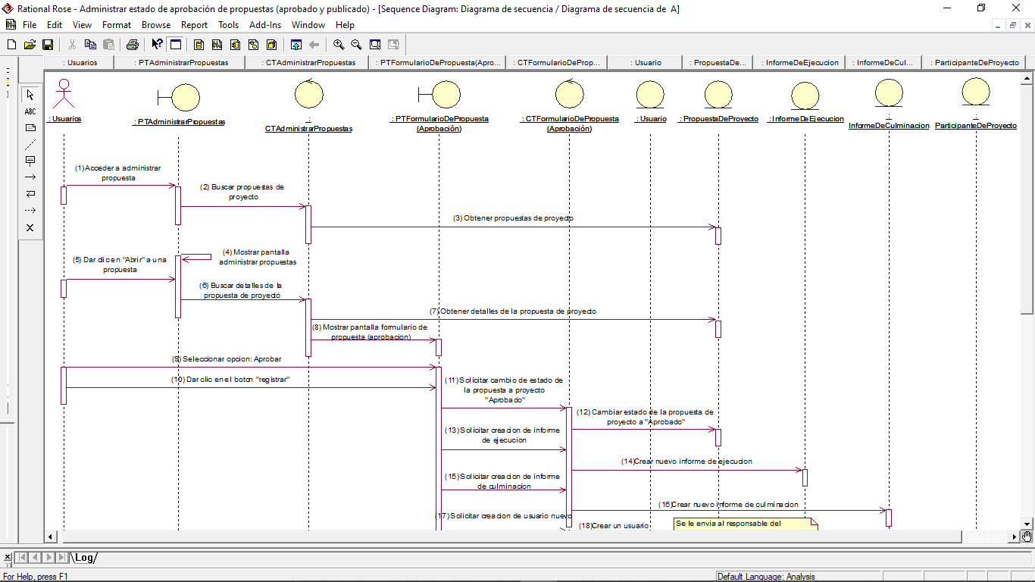

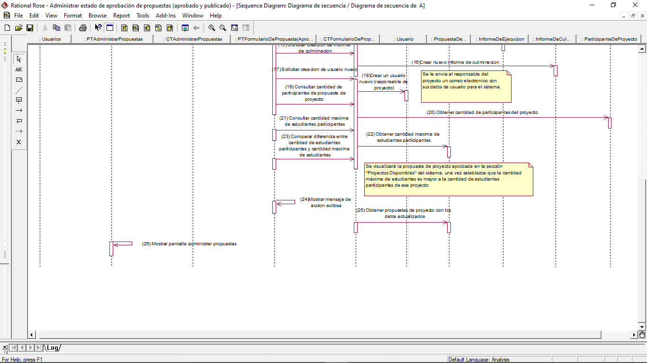

Diagrama de Colaboración

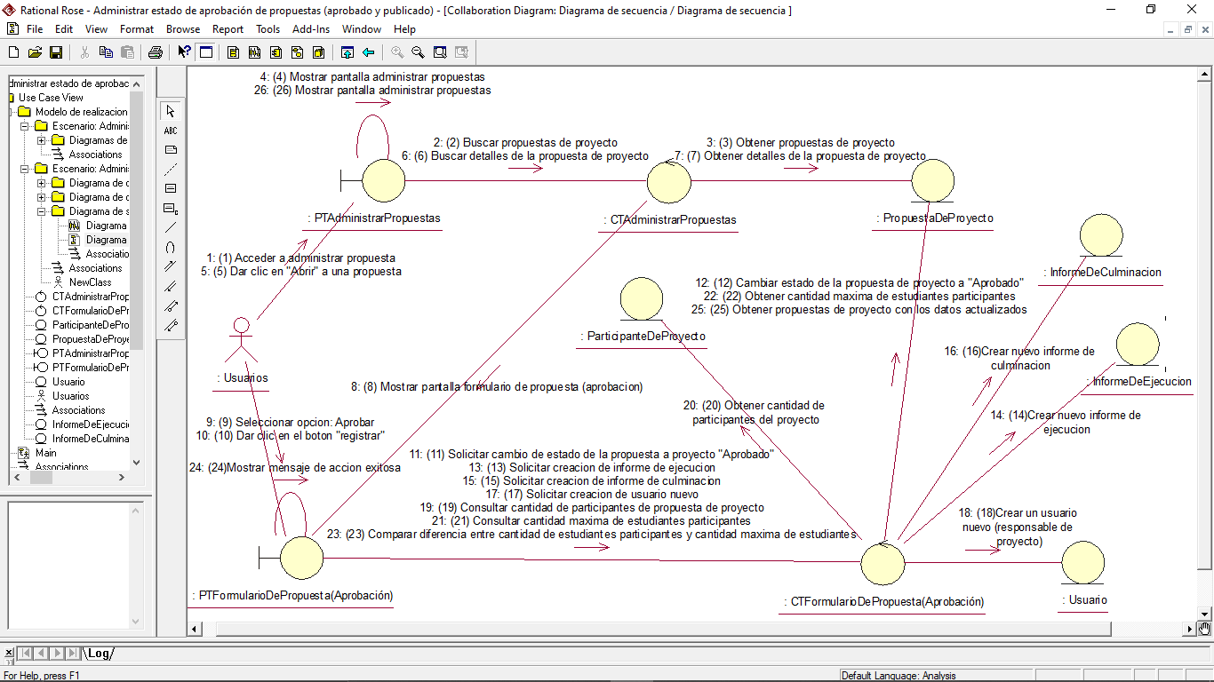

Diagrama de Clases

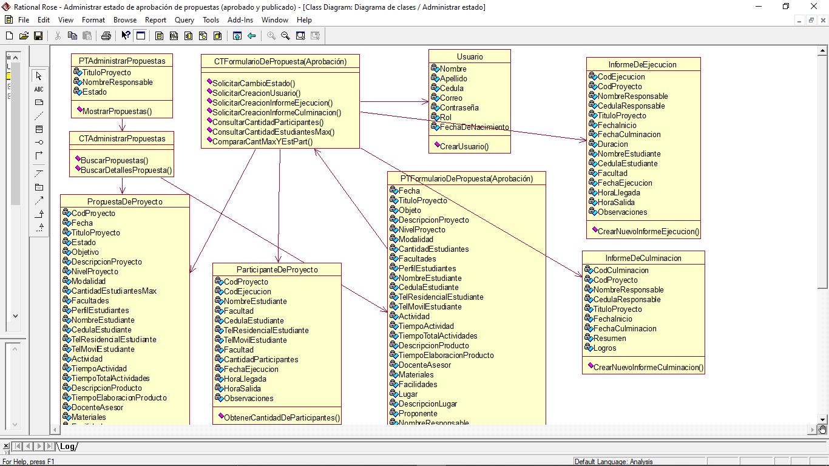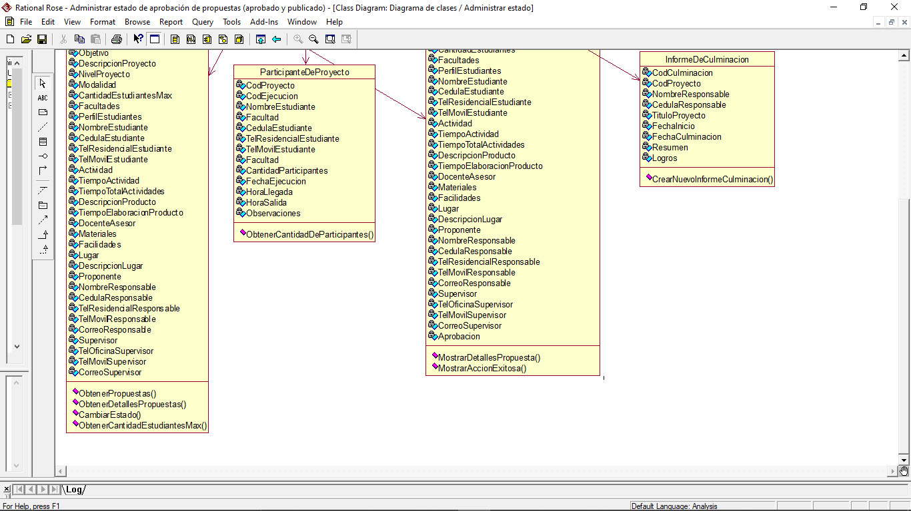

* + - * 1. Registrarse en un proyecto disponible correctamente

El estudiante accede a la pestaña “Proyectos” y se muestra el campo “Proyectos Disponibles”. Luego, el sistema lo redirige a esta parte del sistema y le muestra el campo “Proyectos de Servicio Social”. Actualmente existen 3 proyectos disponibles: “Reparación de Computadoras en Colegio El Buen Pastor” con responsable la profesora “Inmaculada Concepción”, “Limpieza de Playa en Playa Venado” con encargado “Ángel Johnson”, y la construcción de depósito en “El Colegio Bilingüe de Santa Marta La Chorrera” con encargado “Demetrio Pravia. El estudiante se ve interesado por el proyecto ubicado en la chorrera y da clic en el botón “Ver Detalles” de este proyecto. El sistema lo dirige a la pantalla con la información del Proyecto el cual dice: “Titulo del Proyecto: El Colegio Bilingüe de Santa Marta”, “Responsable: Demetrio Pravia”, “Correo electrónico: [demetrio.pravia@utp.ac.pa](mailto:demetrio.pravia@utp.ac.pa)”, “Teléfono de Oficina: 270-43-45”, “Teléfono Móvil: 6534-5678”, “Lugar: La Chorrera, Hato Montaña”, y “Descripción del Proyecto: En este proyecto se otorgará transporte desde el Centro Regional la Chorrera, habrá almuerzo mas no cena. Llevar pantalón Diablo Fuerte y ropa que se pueda ensuciar.” El estudiante selecciona el botón “Registrarse”, el usuario ingresa sus datos para confirmar su identidad, y el sistema lo inscribe y le muestra el mensaje “Registro realizado con éxito”. El estudiante se encuentra entusiasmado por la experiencia que vivirá.

**Clases participantes**

|  |  |  |
| --- | --- | --- |
| Tipo | Nombre | Descripción |
| Límite | PTProyectosDisponibles | Esta clase maneja las capacidades que los usuarios dependiendo su rol puede ver a información de los proyectos que estén disponibles. |
| Límite | PTInformacionDeProyecto | Esta pantalla muestra la información detallada de un proyecto. En el mismo se encuentra a información mencionada en el escenario. |
| Control | CTProyectosDisponibles | Este control maneja la capacidad que tiene una persona de poder acceder a los datos de los proyectos disponibles. |
| Control | CTInformacionDeProyecto | Este control permite comprobar la información de los datos disponibles del proyecto actual. Por lo que mostrar o no información existente. |
| Entidad | Usuario | Esta clase referencia la tabla de base de datos con la información de los usuarios. |
| Entidad | PropuestaDeProyecto | Esta entidad referencia a todos los datos de un proyecto que ha sido aprobado y se ingresaron la mayoría de todos sus datos. |
| Entidad | ParticipanteDeProyecto | Esta entidad unifica la entidad usuarios y proyecto creando un nuevo conglomerado para mejor conectividad. |

Diagrama de Secuencia

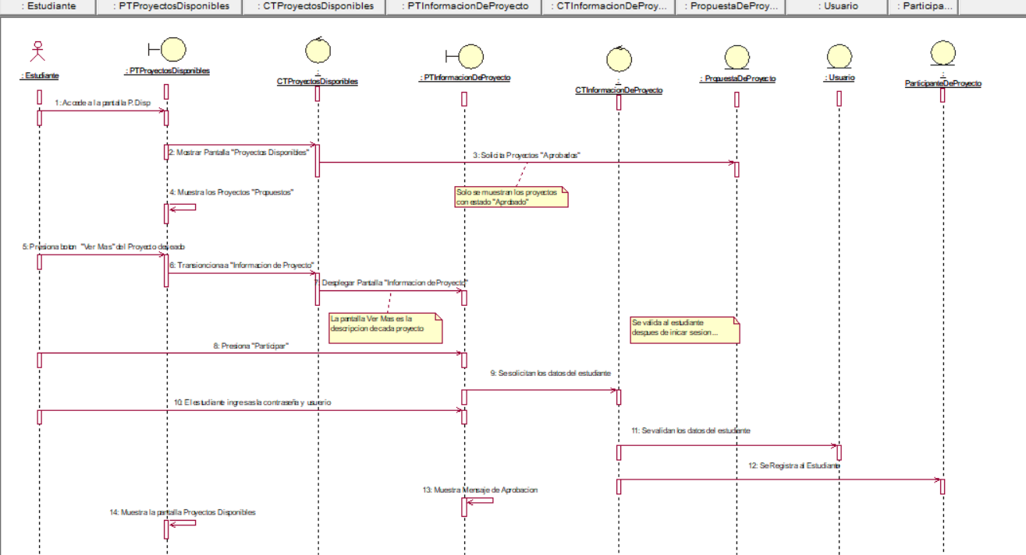

Diagrama de Colaboración

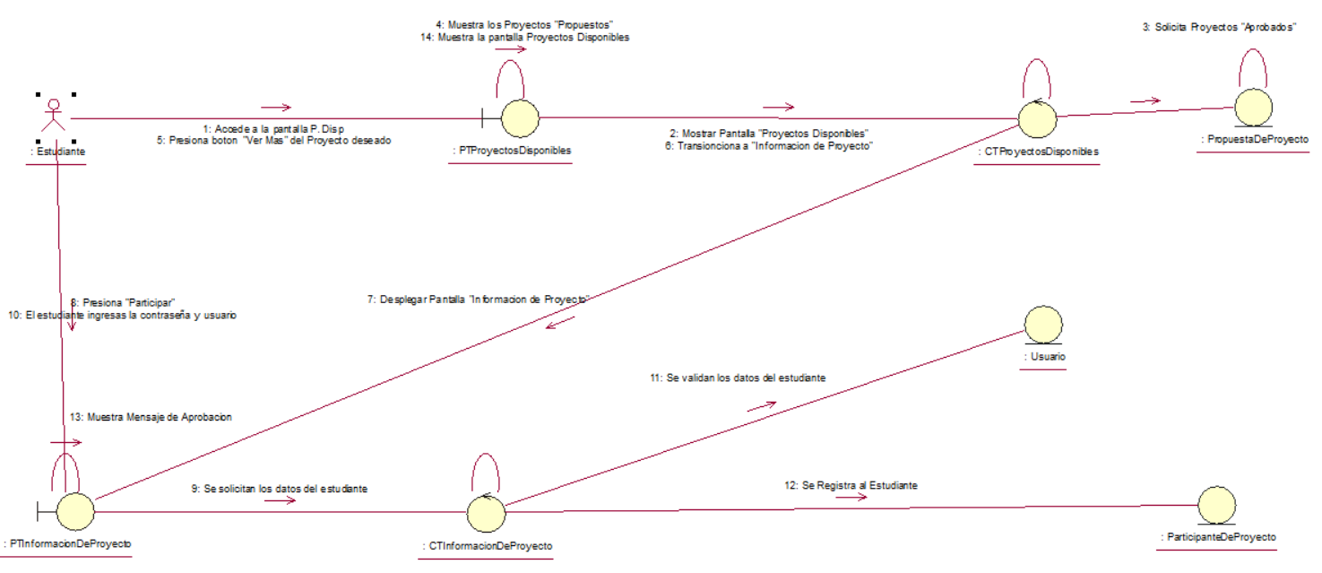

Diagrama de Clases

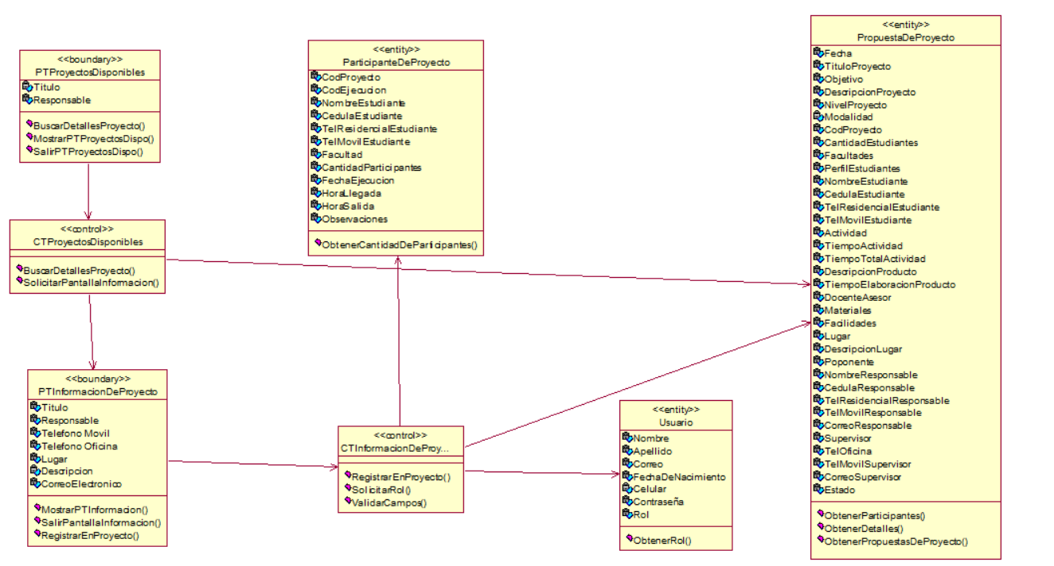

##### Administrar ejecución de proyectos

**Código**

CU-CESSU00

**Descripción**

Permite a los usuarios registrar y evaluar la información requerida para llevar el control de ejecución del proyecto.

**Flujo básico**

1. El usuario accede a la pestaña “Ejecución de Proyectos” desde la página principal.
2. El sistema despliega una lista en la pantalla principal con las opciones: Registrar Informe de Control de Ejecución y Administrar Estado de Aprobación de ejecución de Proyecto.
   1. Si el Estudiante/Usuario del Sistema selecciona la opción “Registrar Informe de Control de Ejecución de Proyecto”. F.A.1 *Registrar Informe de Control de Ejecución.*
   2. Si la directora/Encargado de centros regionales selecciona la opción “Administrar aprobación de ejecución de proyecto”. F.A.2 *Administrar aprobación de ejecución de proyecto.*
3. Fin del caso de uso.

**Flujos alternativos**

* **Flujo alternativo 1:** Registrar Informe de Control de Ejecución

1. El sistema muestra la pantalla “Informe de Control de Ejecución de Proyecto” (Figura 1) con los campos: Fecha de Inicio, Fecha de Culminación, Duración, Estudiante, Cédula, Facultad, Fecha de Ejecución, Hora de Llegada, Hora de Salida y Observaciones; además, los campos Nombre, Cédula y Nombre del Proyecto deshabilitados y los botones “salir”, “guardar” y “enviar”; este último inicialmente se encuentra deshabilitado (Tabla 1).
   1. Si el usuario ingresa los datos solicitados en los campos y da clic en el botón “Guardar”.
      1. El sistema valida los campos.
         1. Si el usuario ingresa mal los datos. F.E. 1 *Error en la entrada de datos.*
      2. El sistema actualiza los datos del informe el informe y muestra el mensaje: “Los datos registrados se han guardado correctamente”.
      3. El sistema habilita el botón “Enviar”.
         1. Si el usuario da clic en el botón “Enviar”.
            1. El sistema muestra el mensaje “¿Está seguro de que desea enviar el informe? junto a las opciones “Sí” y “No”.

Si el usuario selecciona la opción “Sí”.

El sistema cambia el estado del informe a “Pendiente de aprobación” y muestra el mensaje “El informe fue enviado con éxito”.

El caso de uso regresa al paso 2 del flujo básico.

Si el usuario selecciona la opción “No”.

El caso de uso regresa al paso 1 del flujo alternativo 1 con la información que había ingresado previamente.

* + - 1. Si el usuario da clic en el botón “Salir” F.A.3 *Salir de la pantalla.*
  1. Si el usuario da clic en el botón “Salir” F.A.3 *Salir de la pantalla.*

1. Fin del caso de uso.

* **Flujo alternativo 2:** Administrar aprobación de ejecución de proyecto.

1. El sistema muestra la pantalla “Administrar aprobación de ejecución de proyecto” (Figura 2) con una lista de los informes de ejecución indicando para cada uno el estado (Pendiente de aprobación, Aprobado y En edición), los campos deshabilitados: proyecto y encargado y el botón “abrir”, que se encuentra deshabilitado únicamente para los informes que se encuentran en estado “En edición”; además, una barra de búsqueda, un combo box para filtrar la lista de informes por estado y el botón “Salir” (Ver tabla 2).
   1. Si el usuario da clic en la lista desplegable de estados. F.A. 4 *Filtrar informes*
   2. Si el usuario escribe el nombre de un proyecto o el nombre del encargado de algún proyecto. F.A. 5 *Buscar informe*
   3. Si el usuario escoge un informe de ejecución con el estado “pendiente de aprobación” y da clic en el botón “Abrir”.
      1. El sistema muestra la pantalla “Informe de Control de Ejecución de Proyecto” con los campos deshabilitados: Nombre, Cedula, Nombre de Proyecto, Fecha de Inicio, Fecha de Culminación, Duración, Estudiante, Facultad, Fecha de Ejecución, Hora de Llegada, Hora de Salida y Observaciones, con la información que fue registrada; además, las opciones aprobar y solicitar corrección, y los botones “salir”, “solicitar corrección” y “aprobar”.
         1. Si el usuario revisa la información del informe y selecciona la opción “aprobar” del radio botón.
            1. El sistema deshabilita el botón “Solicitar corrección”.

Si el usuario da clic en el botón “Aprobar”

El sistema cambia el estado del informe a “Aprobado” y muestra el mensaje “El informe ha sido aprobado”.

El sistema envía al centro de notificaciones (CU-CNOT001) del responsable correspondiente el mensaje “El Informe de control de ejecución de proyecto ha sido aprobado”.

El caso de uso regresa al paso 1 del flujo alternativo 2.

Si el usuario da clic en el botón “Salir” F.A. 3: *Salir de la pantalla*

* + - 1. Si el usuario revisa la información del informe y selecciona la opción “Solicitar corrección” del radio botón.
         1. El sistema deshabilita el botón “Aprobar” y despliega el campo “Mensaje”.

Si el usuario ingresa el motivo de la solicitud en el campo “Mensaje” y da clic en el botón “Solicitar corrección”.

El sistema valida el campo “Mensaje”.

Si el usuario ingresa mal los datos. F.E. 1 *Error en la entrada de datos.*

El sistema cambia el estado del informe a “En edición” y muestra el mensaje “Se ha realizado una solicitud de corrección en el informe”.

El sistema envía al centro de notificaciones (CU-CNOT001) del responsable correspondiente el mensaje “Se ha solicitado la corrección en su informe de control de ejecución de proyecto”.

El caso de uso regresa al paso 1 del flujo alternativo 2.

Si usuario da clic en el botón “Salir” F.A. 3: *Salir de la pantalla*

* + - 1. Si el usuario da clic en el botón “Salir” F.A. 3: *Salir de la pantalla*
  1. Si el usuario escoge un informe de ejecución con el estado “Aprobado” y da clic en el botón “Abrir”.
     1. El sistema muestra la pantalla “Informe de Control de Ejecución de Proyecto” con la información que fue registrada en los campos deshabilitados: Nombre, Cedula, Nombre de Proyecto, Fecha de Inicio, Fecha de Culminación, Duración, Estudiante, Facultad, Fecha de Ejecución, Hora de Llegada, Hora de Salida y Observaciones; además, las opciones aprobar y solicitar corrección deshabilitadas, los botones “solicitar corrección” y “aprobar” deshabilitados y el botón “salir”.
        1. Si el usuario da clic en el botón “Salir” F.A 3 *Salir de la pantalla*
  2. Si el usuario da clic en el botón “Salir”, se ejecuta el F.A. 3: *Salir de la Pantalla*

1. Fin del caso de uso.

* **Flujo alternativo 3:** Salir de la pantalla.

1. El sistema muestra el mensaje:” ¿Está seguro de que desea salir?”. En conjunto con las opciones “Sí” y “No”.
   1. Si el usuario selecciona la opción:” Sí”.
      1. El sistema regresa a la página principal de la aplicación.
   2. Si el usuario selecciona la opción “No”
      1. El caso de uso regresa a la pantalla anterior.
2. **Flujo alternativo 4:** Filtrar informes
3. La lista desplegable muestra tres diferentes opciones: Pendiente de Aprobación, Aprobado, y En edición.
   1. Si el usuario escoge la opción “Pendiente de Aprobación”.
      1. El sistema actualizará la pantalla con la lista de los informes de ejecución cuyos estados sean “Pendiente de Aprobación”.
   2. Si el usuario escoge la opción “Aprobado”.
      1. El sistema actualizará la pantalla con la lista de los informes de ejecución cuyos estados sean “Aprobado”.
   3. Si el usuario escoge la opción “En edición”.
      1. El sistema actualizará la pantalla con la lista de los informes de ejecución cuyos estados sean “En edición”.
   4. Si el usuario no escoge ninguna opción
      1. El sistema actualiza la pantalla con la lista de todos los informes de ejecución.
4. El caso de uso regresa al paso 1 del flujo alternativo 2 mostrando únicamente los informes correspondientes.

* **Flujo alternativo 5:** Buscar informe

1. El sistema valida el campo cada vez que el usuario ingrese un carácter.
   1. Si el usuario ingresa un texto que concuerde con el nombre de algún encargado de proyecto.
      1. El sistema actualiza la lista con aquellos informes de ejecución donde aparezca dicho encargado de proyecto.
   2. Si el usuario ingresa un texto que concuerde con el nombre de un proyecto.
      1. El sistema actualiza la lista con aquellos informes de ejecución donde aparezca dicho nombre.
   3. Si el usuario ingresa un texto que no concuerda con ningún encargado de proyecto o ningún nombre de proyecto.F.E. 1 *Error en la entrada de datos*
2. El caso de uso regresa al paso 1 del flujo alternativo 2 mostrando únicamente los informes correspondientes.

**Flujos de excepción**

* **Flujo de excepción 1:** Error en la entrada de datos.

1. El sistema indica al usuario el error en los campos correspondientes al ser resaltados en rojo junto a su mensaje de validación (Ver tablas).
2. El caso de uso regresa a la pantalla anterior esperando que se corrijan los campos.

**Precondiciones**

* El usuario debe haber iniciado sesión en el sistema.

**Postcondiciones**

* El sistema muestra la página principal de la aplicación.

**Interfaces de usuario**

**Interfaz de usuario 1:** Informe de control de ejecución de proyecto.

**Paso donde se presenta:** Paso 1 del flujo alternativo 1.

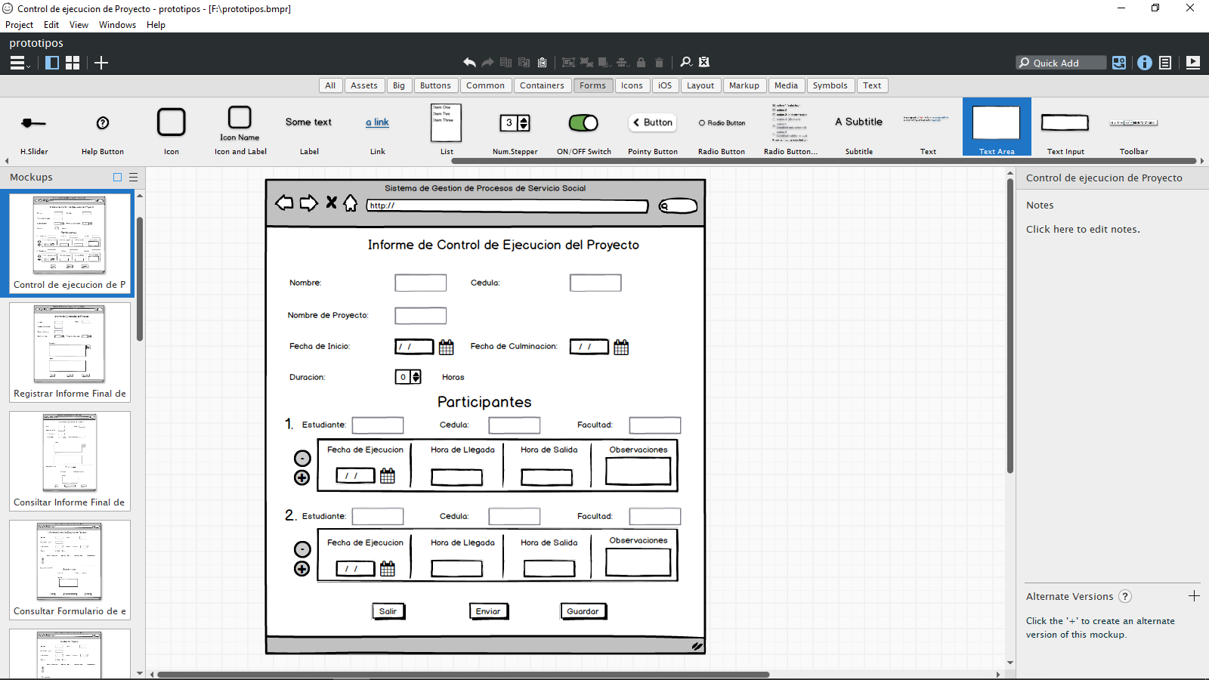

*Figura 1. Pantalla de informe de control de ejecución de proyecto*

**Elementos de la interfaz y validaciones:**

*Tabla 1 Informe de control de ejecución de proyecto*

|  |  |  |  |  |
| --- | --- | --- | --- | --- |
| **Etiqueta** | **Tipo** | **Opción** | **Validaciones** | **Mensajes** |
| Nombre | Cuadro de texto |  | 1. Campo deshabilitado. Se coloca el nombre del usuario. | Ninguno |
| Estudiante | Cuadro de texto |  | 1. Campo deshabilitado. Se coloca el nombre y apellido del estudiante participante. | Ninguno |
| Facultad | Cuadro de texto |  | 1. Campos deshabilitado. Se coloca la facultad del estudiante participante. | Ninguno |
| Cèdula | Cuadro de texto |  | 1. Campo deshabilitado. | Ninguno |
| Nombre del proyecto | Cuadro de texto |  | 1. Campo deshabilitado. Se coloca el nombre del proyecto correspondiente. | Ninguno |
| Fecha de Inicio | Escogedor de fecha |  | 1. No debe ser mayor a la fecha de culminación. 2. Se mostrará inicialmente la fecha actual. | 1. Fecha fuera del rango indicado. |
| Fecha de Culminación | Escogedor de fecha |  | 1. No debe ser menor a la fecha de inicio. 2. Se mostrará inicialmente la fecha actual. | 1. Fecha fuera del rango indicado. |
| Fecha de ejecución | Escogedor de fecha |  | 1. La fecha de ejecución ingresada debe estar en el rango de fecha de inicio y culminación del proyecto. 2. Debe haber al menos un registro por estudiante. 3. Se mostrará inicialmente la fecha actual. 4. Se despliega el campo al dar clic en el botón “+”. 5. Se elimina el campo al dar clic en el botón “-”. | 1. Fecha fuera del rango indicado. 2. Debe haber al menos un registro por estudiante. |
| Duración | Contador de números |  | 1. Al finalizar, el valor debe ser mayor que cero en caso de que la opción seleccionada sea enviar. 2. Tendrá cero como valor predeterminado. | 1. El valor establecido no puede ser cero. |
| Hora de llegada | Cuadro de texto |  | 1. Si existe el campo, entonces es un campo requerido. 2. Solo debe aceptar números enteros. 3. Debe estar en formato de horario militar (00:00 a 23:59). 4. Debe haber al menos un registro por estudiante. 5. Se despliega el campo al dar clic en el botón “+”. 6. Se elimina el campo al dar clic en el botón “-”. | 1. No puede dejar este campo vacío. 2. Ingrese solo números. 3. Formato incorrecto. 4. Debe haber al menos un registro por estudiante. |
| Hora de Salida | Cuadro de texto |  | 1. Si existe el campo, entonces es un campo requerido. 2. Solo debe aceptar números enteros. 3. Debe estar en formato de horario militar (00:00 a 23:59). 4. Debe haber al menos un registro por estudiante. 5. Se despliega el campo al dar clic en el botón “+” 6. Se elimina el campo al dar clic en el botón “-”. | 1. No puede dejar este campo vacío. 2. Ingrese solo números. 3. Formato incorrecto. 4. Debe haber al menos un registro por estudiante. |
| Observaciones | Área de texto |  | 1. Se despliega el campo al dar clic en el botón “+”. 2. Se elimina el campo al dar clic en el botón “-”. | Ninguno |
| “+”  (Añadir) | Botón |  | Ninguna | Ninguno |
| “-”  (Eliminar) | Botón |  | Ninguna | Ninguno |
| Guardar | Botón |  | Ninguna | Ninguno |
| Enviar | Botón |  | 1. Deshabilitado hasta que el usuario de clic en el botón de guardar. | 1. Debe guardar el formulario antes de enviarlo. |
| Salir | Botón |  | Ninguna | Ninguno |

1. **Interfaz de usuario 2:** Informes de control de ejecución de proyecto.

**Paso donde se presenta:** Paso 1 del flujo alternativo 2.

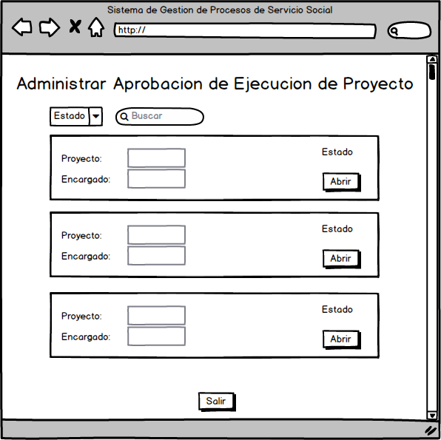

*Figura 2. Pantalla de informes de control de ejecución de proyecto*

**Elementos de la interfaz y validaciones:**

*Tabla 2 Informes de control de ejecución de proyecto*

|  |  |  |  |  |
| --- | --- | --- | --- | --- |
| **Etiqueta** | **Tipo** | **Opción** | **Validaciones** | **Mensajes** |
| Buscar | Caja de busqueda |  | 1. Si se ingresa un texto, la misma debe concordar con algún proyecto o encargado registrado con antelación. | 1. Sin registros |
| Estado |  | 1. Pendiente de aprobación. 2. En edición 3. Aprobado |  |  |
| Proyecto | Cuadro de texto |  | 1. Campo deshabilitado. |  |
| Encargado | Cuadro de texto |  | 1. Campo deshabilitado. |  |
| Estado | Etiqueta | 1. Pendiente de aprobación 2. Aprobado 3. En edición | Ninguna |  |
| Abrir | Botón |  | Ninguna |  |
| Salir | Botón |  | Ninguna |  |

1. **Interfaz de usuario 3:** Informe de control de ejecución de proyecto (aprobación).

**Paso donde se presenta:** Paso 1.1.1 del flujo alternativo 2.

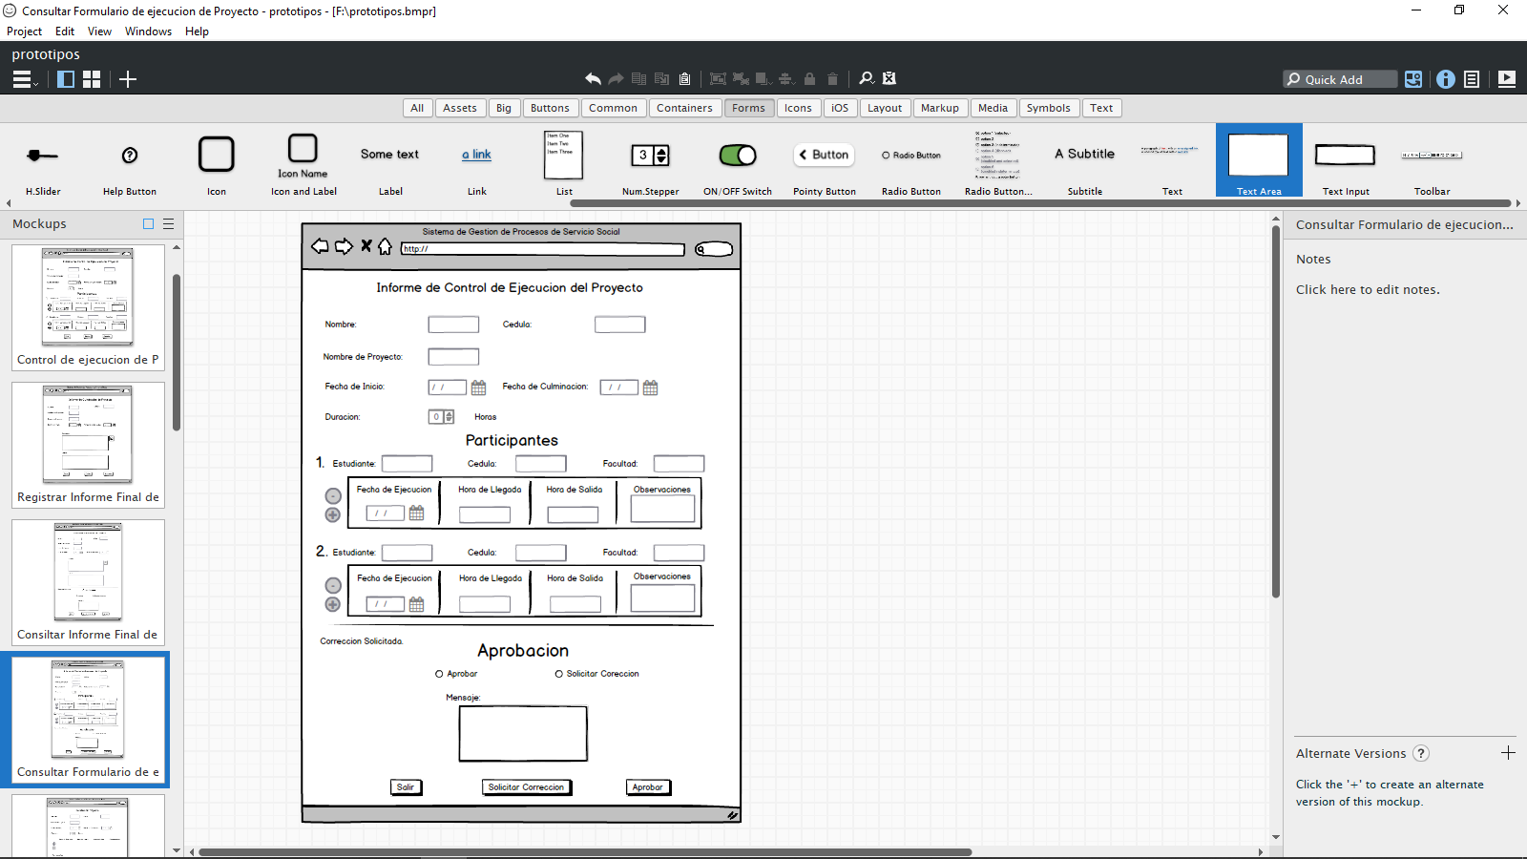

*Figura 3. Pantalla de aprobación de control de ejecución de proyecto*

**Elementos de la interfaz y validaciones:**

*Tabla 3 Informe de control de ejecución de proyecto (aprobación)*

|  |  |  |  |
| --- | --- | --- | --- |
| **Etiqueta** | **Tipo** | **Opción** | **Validaciones** |
| Nombre | Cuadro de texto |  | 1. Campo deshabilitado. |
| Estudiante | Cuadro de texto |  | 1. Campo deshabilitado. |
| Facultad | Cuadro de texto |  | 1. Campo deshabilitado. |
| Cedula | Cuadro de texto |  | 1. Campo deshabilitado. |
| Nombre del proyecto | Cuadro de texto |  | 1. Campo deshabilitado. |
| Fecha de Inicio | Escogedor de fecha |  | 1. Campo deshabilitado. |
| Fecha de Culminación | 1. Campo deshabilitado. |
| Fecha de ejecución |  | 1. Campo deshabilitado. |
| Duración | Contador de números |  | 1. Campo deshabilitado. |
| Hora de llegada | Cuadro de texto |  | 1. Campo deshabilitado. |
| Hora de Salida | Cuadro de texto |  | 1. Campo deshabilitado. |
| Observaciones | Área de texto |  | 1. Campo deshabilitado. |
| “+”  (Añadir) | Botón |  | 1. Campo deshabilitado. |
| “-”  (Eliminar) | Botón |  | 1. Campo deshabilitado. |
| Aprobación | Radio Botón | 1. Aprobar 2. Solicitar Corrección | 1. Inicialmente marca la opción “Aprobar”. |
| Mensaje | Área de texto |  | 1. Se despliega al seleccionar el radio botón “Solicitar Corrección”. |
| Corrección solicitada | Etiqueta |  | 1. Se despliega si anteriormente se había seleccionado el botón “Solicitar Corrección” |
| Aprobar | Botón |  | 1. Se habilita solo si está seleccionada la opción del radio botón “Aprobar” 2. Si el botón ya ha sido seleccionado una vez, se deshabilita en su totalidad. |
| Solicitar corrección | Botón |  | 1. Se habilita si se selecciona la opción del radio botón “Solicitar Corrección”. 2. Se deshabilita en su totalidad después de haber seleccionado el botón “Aprobar”. |
| Salir | Botón |  | Ninguna |

###### Escenarios

* + - * 1. Guardar y enviar el informe de ejecución de proyecto correctamente

El profesor Mario Casas necesita empezar a llenar los informes de Control de Ejecución para los estudiantes que participaron en la actividad de “Recolecta de Latas” en la entrada de la Universidad Tecnológica Campus Levi Sasso, el cual se realizó el fin de semana pasado. El mismo entra al sistema y entra a la pestaña “Registrar Informe de Control de Ejecución de Proyecto” dentro de la caja “Ejecución de Proyectos”. El sistema muestra los datos default del informe: Nombre, Cedula, Nombre del proyecto, Fecha de Inicio y Duración. Luego se dirige a ingresar los: nombres, cédulas, facultad, fecha de ejecución, hora de llegada, hora de salida, y las observaciones de cada uno de los estudiantes uno por uno, empezando por el primero: Fátima Fernández, 8-427-62, Ciencias y Tecnología; primero ingresa los datos del sábado, 02/11/19, 10:50 AM, 4: 30 PM, con el comentario “Asistió un poco tarde pero realizó una hora extra”, y para el domingo, 03/11/19, 9: AM, 3: 00 PM, sin comentarios; y de la misma manera realizó con todos los demás estudiantes que faltaban. El usuario da clic en el botón “Guardar”, y el sistema valida y almacena los datos, luego da clic en el botón “Enviar”, una vez fue habilitado después de guardar. El sistema muestra el mensaje “Está seguro de que desea mandar el informe” con los botones “Si” y “No” con los datos y el profesor selecciona el botón “Si”, para que el sistema envié el mensaje “El informe fue enviado con éxito”, y cambia el estado a “Pendiente de Aprobación”. Finalmente, da clic en el botón “Salir” y sale del sistema.

**Clases Participantes**

|  |  |  |
| --- | --- | --- |
| Tipo | Nombre | Descripción |
| Límite | PTInformeEjecucion | Esta pantalla permite generar e ingresar todos los datos que sean necesarios para llenar el informe de control, además de solicitar su envío. |
| Control | CTInformeEjecucion | Este control permite enviar los datos, validar que estén correctos, y que están funcionando, además de manejar la validación de datos ingresados y los botones disponibles. |
| Entidad | InformeDeEjecucion | En esta entidad se almacenan todos los datos ingresados en la PTInformeControl, además de guardarlos y poder actualizarse. |

Diagrama de Secuencia

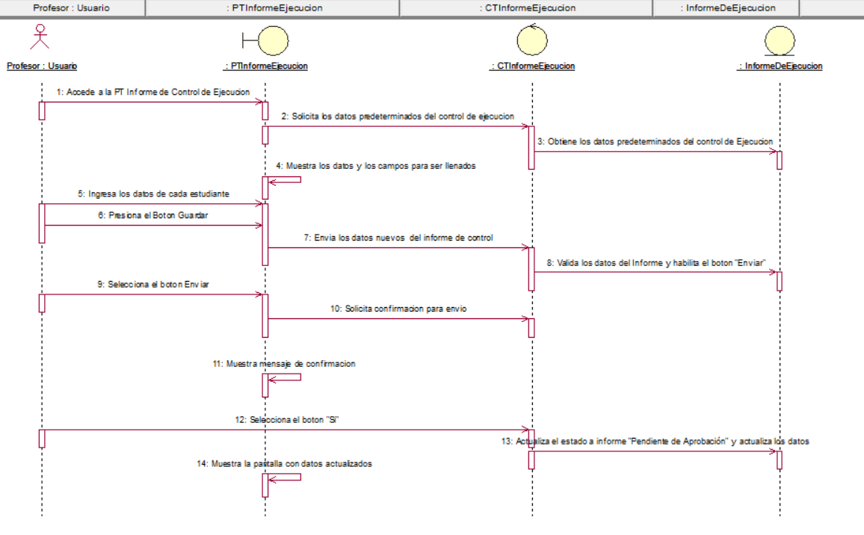

Diagrama de Colaboración

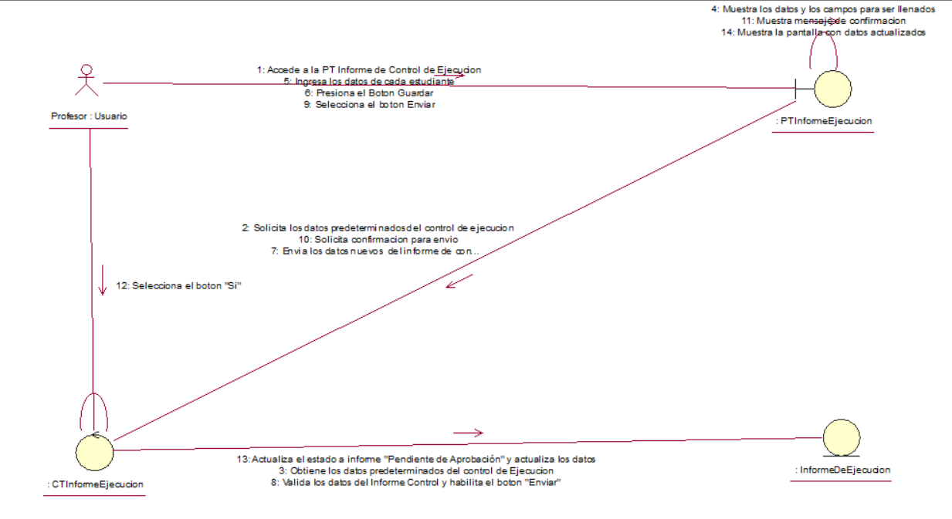

Diagrama de Clases

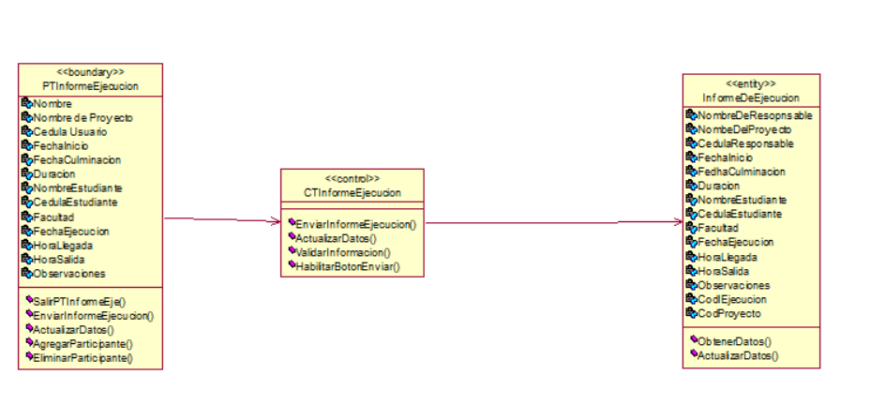

* + - * 1. Administrar aprobación de informe de ejecución de proyecto (solicitar corrección)

Eddie Kaspbrak trabaja en el departamento de servicio social universitario de la Universidad Tecnológica de Panamá, cuyo cargo es “Encargado de centros regionales” en la sede de Chiriquí. Eddie, quien tiene otras funciones dentro del plantel educativo, ha postergado por una semana la revisión de los informes de ejecución de proyecto que han sido enviados por los encargados de distintos proyectos que acaban de culminar, por lo cual decide sentarse en su oficina, ingresar al sistema y tomarse el tiempo de revisarlos. Eddie accede a la pantalla “Administrar aprobación de ejecución de proyecto” y el sistema despliega una lista con todos los informes de ejecución de proyecto. Eddie nota que el primer informe de ejecución mostrado en la lista, que le corresponde al proyecto “Voluntariado de la feria del libro 2019” y al encargado de proyecto Beverly Marsh, se encuentra en estado “Pendiente de aprobación”, por lo cual decide empezar revisando ese informe y da clic en el botón “abrir”. El sistema muestra la pantalla “Informe de Control de Ejecución de Proyecto (Aprobación)” con los datos registrados por el encargado de proyecto. Eddie revisa toda la información que se registró y nota que en el campo “Observaciones” del estudiante José Muñoz se hace un comentario que dice: “Al estudiante le gustan los libros de ciencia ficción”, lo cual no tiene relevancia con la labor efectuada en el proyecto, por lo cual selecciona la opción en el radio botón: “Solicitar corrección “. El sistema deshabilita el botón “Aprobar”, despliega el campo “Mensaje” y Eddie redacta en pocas palabras dentro del campo: “La información registrada en el campo de observaciones para el estudiante José Muñoz no tiene relevancia con la tarea efectuada, por favor modificar la información de este campo.” y da clic en el botón “Solicitar corrección”. El sistema valida correctamente el campo “Mensaje”, cambia el estado del informe de ejecución a “En edición”, muestra un mensaje indicando que se realizó la solicitud con éxito y envía al centro de notificaciones de Beverly Marsh una notificación indicando la solicitud de corrección adjuntando el mensaje redactado por Eddie. Finalmente, el sistema regresa a la pantalla “Administrar aprobación de ejecución de proyecto”.

**Clases Participantes**

|  |  |  |
| --- | --- | --- |
| Límite | PTAdministrarEjecución | Vista que presenta el listado de los informes de control de ejecución de proyecto |
| Límite | PTInformeDeEjecución(Aprobación) | Vista que despliega la información de un informe de control de ejecución de proyecto en particular. |
| Control | CTAdministrarEjecución | Controlador que solicita la información referente a los informes de control de ejecución de proyecto |
| Control | CTInformeDeEjecución (Aprobación) | Controlador que permite el ciclo de vida de administración de un informe de control de ejecución de proyecto. |
| Entidad | InformeDeEjecución | Entidad que representa los informes de control de ejecución de proyectos registrados. |

Diagrama de Secuencia

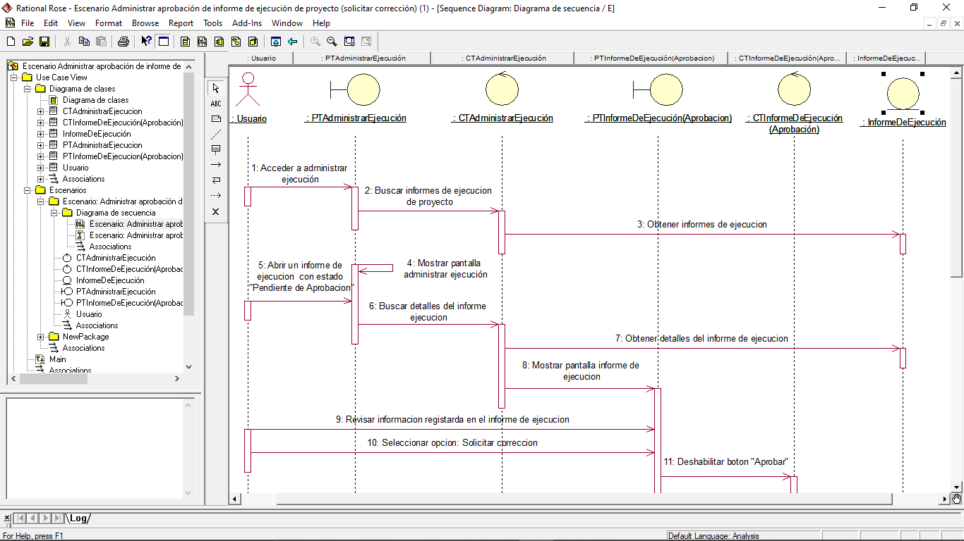

Diagrama de Colaboración

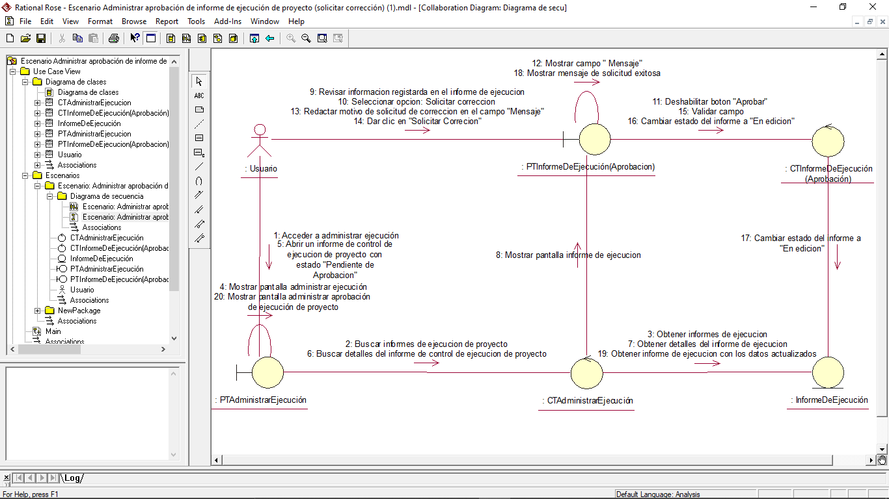

Diagrama de Clases

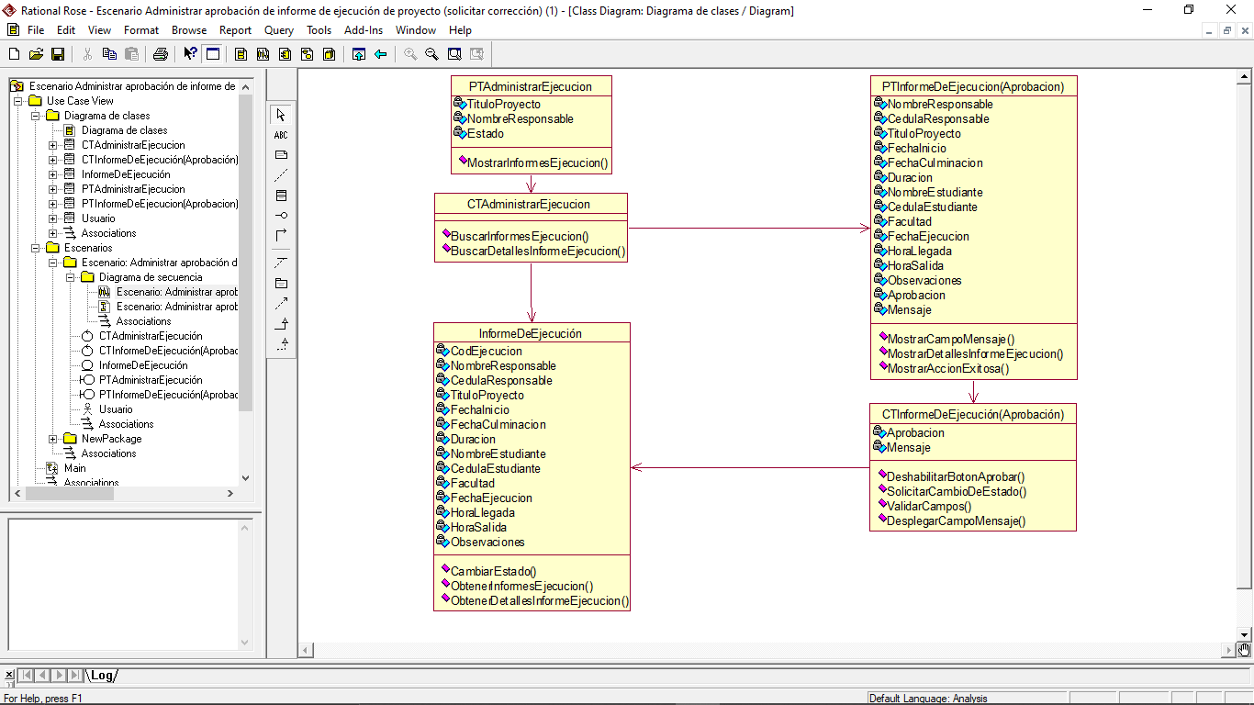

##### Administrar culminación de proyectos

**Código**

CU-IFPSS00

**Descripción**

Permite a los usuarios registrar la evidencia requerida del proyecto del cual está a cargo y evaluarla.

**Flujo básico**

1. El usuario accede a la pestaña “Finalización de proyectos” desde la página principal.
2. El sistema despliega una lista de opciones: Registrar informe de culminación, Administrar estado de aprobación de informes de culminación.
   1. Si el Estudiante/Usuario del Sistema accede a la pestaña “Registrar informe de culminación”. F.A.1 *Registrar informe de culminación.*
   2. Si la directora/ encargado de centros regionales accede a la pestaña “Administrar estado de aprobación de informes de culminación”. F.A.2 *Administrar estado de aprobación de informes de culminación.*
3. Fin del caso de uso.

**Flujos alternativos**

* **Flujo alternativo 1:** Registrar informe de culminación.

1. El sistema muestra la pantalla “Informe de Culminación de Proyecto” (Figura 1) con los campos habilitados: fecha de inicio, fecha de culminación, resumen, y logros; junto a los botones habilitados: “imagen”, “salir”, y “guardar”. Además, muestra los campos deshabilitados: nombre, cédula, nombre de proyecto, y lugar de ejecución; junto al botón deshabilitado “enviar” (Ver Tabla 1).
   1. Si el usuario ingresa los datos solicitados en los campos y da clic en el botón “Guardar”.
      1. El sistema valida los campos.
         1. Si el usuario ingresa mal los datos. F.E. 1 *Error en la entrada de datos.*
      2. El sistema actualiza los datos del informe en la base de datos y muestra el mensaje: “Los datos registrados se han guardado correctamente”.
      3. El sistema habilita el botón “Enviar”.
         1. Si el usuario da clic en el botón “Enviar”.
            1. El sistema muestra el mensaje “¿Está seguro de que desea enviar el informe? junto a las opciones “Sí” y “No”.

Si el usuario selecciona la opción “Sí”.

El sistema cambia el estado del informe a “Pendiente de Aprobación” y muestra el mensaje “El informe fue enviado con éxito”.

El caso de uso regresa al paso 2 del flujo básico.

Si el usuario selecciona la opción “No”

El caso de uso regresa al paso 1 del flujo alternativo 1 manteniendo en los campos los datos previamente ingresados.

* + - 1. Si el usuario da clic en el botón “Salir”. F.A. 3 *Salir de la pantalla.*
  1. Si el usuario da clic en el botón “Salir”. F.A. 3 *Salir de la pantalla.*

1. Fin de caso de uso.

* **Flujo alternativo 2:** Administrar estado de aprobación de informes de culminación.

1. El sistema muestra la pantalla “Informes de culminación de proyecto” (Figura 2) con una lista de los informes de culminación indicando para cada uno el estado (Pendiente de aprobación, Aprobado y Corrección Solicitada), los campos deshabilitados: proyecto y encargado y el botón “Abrir”, que se encuentra deshabilitado únicamente para los informes que se encuentran en estado “Corrección Solicitada”; además, una barra de búsqueda, un combo box para filtrar la lista de informes por estado y el botón “Salir” (Ver tabla 2).
   1. Si el usuario da clic en la lista desplegable de estados. F.A. 4 *Filtrar informes*
   2. Si el usuario escribe el nombre de un proyecto o el nombre del encargado de algún proyecto. F.A. 5 *Buscar informe*
   3. Si el usuario escoge un informe de culminación con el estado “Pendiente de aprobación” y da clic en el botón “Abrir”.
      1. El sistema muestra la pantalla “Informe de culminación de proyecto” (Figura 3) con la información registrada en los campos deshabilitados: Nombre, Cédula, Nombre de Proyecto, lugar de ejecución, Fecha de inicio, Fecha de culminación, Resumen junto al botón que igualmente se encuentra deshabilitado, y Logros. Además, muestra las opciones de “Aprobar” y “Solicitar Corrección” con los botones “Salir”, “Solicitar Corrección”, y “Aprobar”. (Tabla 3)
         1. Si el usuario revisa la información del informe y selecciona la opción “Aprobar” del radio botón.
            1. El sistema deshabilita el botón “Solicitar Corrección”.

Si el usuario da clic en el botón “Aprobar”.

El sistema cambia el estado del informe a “Aprobado” y muestra el mensaje “El informe ha sido aprobado”.

El sistema envía al centro de notificaciones (CU-CNOT001) del responsable correspondiente el mensaje “El informe de culminación de proyecto ha sido aprobado”.

El caso de uso regresa al paso 1 del flujo alternativo 2.

Si el usuario da clic en el botón “Salir”. F.A. 3 *Salir de la pantalla*

* + - 1. Si el usuario revisa la información del informe y selecciona la opción “Solicitar corrección” del radio botón.
         1. El sistema deshabilita el botón “Aprobar” y despliega el campo “Mensaje”.

Si el usuario ingresa el motivo de la solicitud en el campo “Mensaje” y da clic en el botón “Solicitar Corrección”.

El sistema valida el campo “Mensaje”.

Si el usuario ingresa mal los datos. F.E. 1 *Error en la entrada de datos.*

El sistema cambia el estado del informe a “Corrección Solicitada” y muestra el mensaje “Se ha realizado una solicitud de corrección en el informe”.

El sistema envía al centro de notificaciones (CU-CNOT001) del responsable correspondiente el mensaje “Se ha solicitado la corrección en su informe de culminación de proyecto”.

El caso de uso regresa al paso 1 del flujo alternativo 2.

Si el usuario da clic en el botón “Salir” F.A 3 *Salir de la pantalla*

* + - 1. Si el usuario da clic en el botón “Salir” F.A 3 *Salir de la pantalla*
  1. Si el usuario escoge un informe de culminación con el estado “Aprobado” y da clic en el botón “Abrir”.
     1. El sistema muestra la pantalla “Informe de culminación de proyecto” con la información que fue registrada en los campos deshabilitados: Nombre, Cédula, Nombre de Proyecto, Lugar de Ejecución, Fecha de Inicio, Fecha de Culminación, Resumen junto al botón “Imagen” que se encuentra deshabilitado, y Logros. De la misma manera aparecen no habilitados los radios botones de “Aprobar” y “Solicitar Corrección” y los botones de “Solicitar Corrección”, y “Aprobar”. Por último, también se muestra el único botón habilitado “Salir”.
        1. Si el usuario da clic en el botón “Salir” F.A 3 *Salir de la pantalla*
  2. Si el usuario da clic en el botón “Salir” F.A 3 *Salir de la pantalla*

1. Fin del caso de uso.

* **Flujo alternativo 3:** Salir de la pantalla.

1. El sistema muestra el mensaje:” ¿Está seguro de que desea salir?”. En conjunto con las opciones: “Sí” y “No”.
   1. Si el usuario selecciona la opción:” Sí”.
      1. El sistema regresa a la página principal de la aplicación.
   2. Si el usuario selecciona la opción “No”.
      1. El caso de uso regresa a la pantalla anterior.

* **Flujo alternativo 4:** Filtrar informes

1. La lista desplegable muestra tres diferentes opciones: Pendiente de Aprobación, Aprobado, y Corrección Solicitada.
   1. Si el usuario escoge la opción “Pendiente de Aprobación”.
      1. El sistema actualizará la pantalla con la lista de los informes de culminación cuyos estados sean “Pendiente de Aprobación”.
   2. Si el usuario escoge la opción “Aprobado”.
      1. El sistema actualizará la pantalla con la lista de los informes de culminación cuyos estados sean “Aprobado”.
   3. Si el usuario escoge la opción “Corrección Solicitada”.
      1. El sistema actualizará la pantalla con la lista de los informes de culminación cuyos estados sean “Corrección Solicitada”.
   4. Si el usuario no escoge ninguna opción
      1. El sistema actualiza la pantalla con la lista de todos los informes de culminación.
2. El caso de uso regresa al paso 1 del flujo alternativo 2 mostrando únicamente los informes correspondientes.

* **Flujo alternativo 5:** Buscar informe

1. El sistema valida el campo cada vez que el usuario ingrese un carácter.
   1. Si el usuario ingresa un texto que concuerde con el nombre de algún encargado de proyecto.
      1. El sistema actualiza la lista con aquellos informes de culminación donde aparezca dicho encargado de proyecto.
   2. Si el usuario ingresa un texto que concuerde con el nombre de un proyecto.
      1. El sistema actualiza la lista con aquellos informes de culminación donde aparezca dicho nombre.
   3. Si el usuario ingresa un texto que no concuerda con ningún encargado de proyecto o ningún nombre de proyecto. *F.E. 1 Error en la entrada de datos*
2. El caso de uso regresa al paso 1 del flujo alternativo 2 mostrando únicamente los informes correspondientes.

**Flujos de excepción**

* **Flujo de excepción 1:** Error en la entrada de datos.

1. El sistema indica al usuario el error en los campos correspondientes al ser resaltados en rojo junto a su mensaje de validación (Ver tablas).
2. El caso de uso regresa a la pantalla anterior esperando que se corrija el campo.

**Precondiciones**

* El usuario debe haber iniciado sesión en el sistema.

**Postcondiciones**

* El sistema muestra la página principal de la aplicación.

**Interfaces de usuarios**

1. **Interfaz de usuario 1:** Informe de culminación de proyecto.

**Paso donde se presenta:** Paso 1 del flujo alternativo 1.

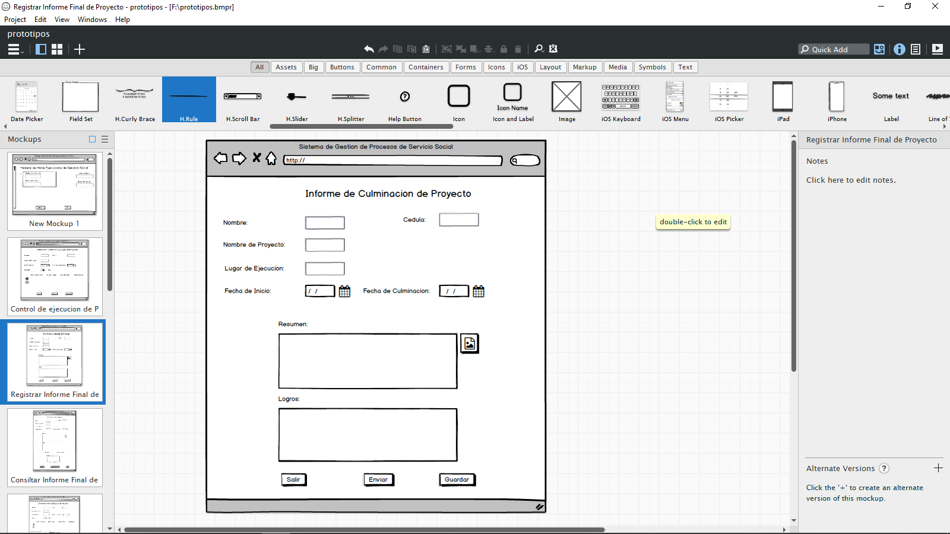

*Figura 1. Pantalla de informe de culminación de proyecto*

**Elementos de la interfaz y validaciones**

*Tabla 1. Informe de culminación de proyecto*

|  |  |  |  |
| --- | --- | --- | --- |
| **Etiqueta** | **Tipo** | **Validaciones** | **Mensajes** |
| Nombre | Cuadro de texto | 1. Campo deshabilitado. Se coloca el nombre del usuario. | Ninguno |
| Cédula | Cuadro de texto | 1. Campo deshabilitado.Se coloca la cédula del usuario. | Ninguno |
| Nombre del proyecto | Cuadro de texto | 1. Campo deshabilitado. Se coloca el nombre del proyecto correspondiente. | Ninguno |
| Lugar de ejecución | Cuadro de texto | 1. Campo deshabilitado. Se coloca el lugar de ejecución correspondiente al proyecto. | Ninguno |
| Fecha de Inicio | Escogedor de fecha | 1. No debe ser mayor a la fecha de culminación. 2. Se mostrará inicialmente la fecha actual. | 1. Fecha fuera del rango indicado. |
| Fecha de Culminación | Escogedor de fecha | 1. Se mostrará inicialmente la fecha actual. 2. No debe ser menor a la fecha de inicio. |
| Resumen | Área de texto | 1. Campo requerido. 2. Debe contener un mínimo de 250 caracteres. | 1. No puede dejar este campo vacío. 2. Este campo debe contener un mínimo de 250 caracteres. |
| Logros | Área de Texto | 1. Campo requerido. 2. Debe contener un mínimo de 150 caracteres. | 1. No puede dejar este campo vacío. 2. Este campo debe contener un mínimo de 150 caracteres. |
| Imagen | Botón | 1. Se debe adjuntar como mínimo cinco imágenes. | 1. Debe adjuntar como mínimo cinco imágenes. |
| Guardar | Botón | Ninguna | Ninguno |
| Enviar | Botón | 1. Estará deshabilitado hasta que el usuario de clic en el botón “Guardar”. | 1. Debe guardar el informe antes de enviarlo. |
| Salir | Botón | Ninguna | Ninguno |

1. **Interfaz de usuario:** Informes de culminación de proyecto

**Paso donde se presenta:** Paso 1 del flujo alternativo 2.

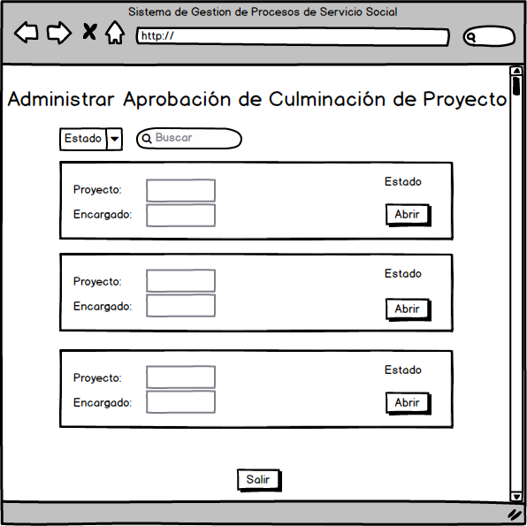

*Figura 2. Pantalla de informes de culminación de proyecto*

**Elementos de la interfaz y validaciones:**

*Tabla 2 Informes de culminación de proyecto.*

|  |  |  |  |  |
| --- | --- | --- | --- | --- |
| **Etiqueta** | **Tipo** | **Opción** | **Validaciones** | **Mensajes** |
| Buscar | Caja de búsqueda |  | 1. Si se ingresa un texto, la misma debe concordar con algún proyecto o encargado registrado con antelación. | 1. Sin registros. |
| Estado | Lista desplegable | 1. Pendiente de aprobación 2. Aprobado 3. Corrección Solicitada |  | Ninguno |
| Proyecto | Cuadro de texto |  | 1. Campo deshabilitado. | Ninguno |
| Encargado | Cuadro de texto |  | 1. Campo deshabilitado. | Ninguno |
| Estado |  | 1. Pendiente de aprobación 2. Aprobado 3. En edición | Ninguna | Ninguno |
| Abrir | Botón |  | Ninguna | Ninguno |
| Salir | Botón |  | Ninguna | Ninguno |

**3. Interfaz de usuario:** Informe de culminación de proyecto (aprobación).

**Paso donde se presenta:** Paso 1.1.1 del flujo alternativo 2.

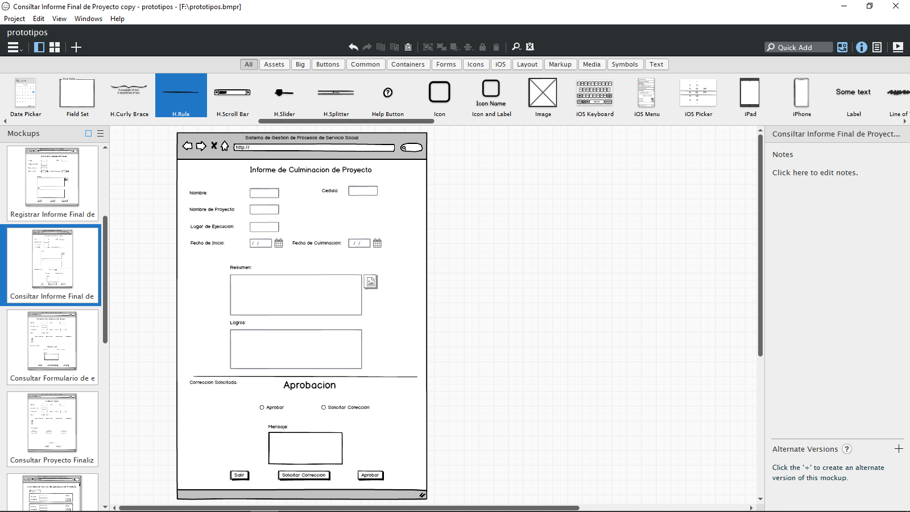

*Figura 3. Pantalla de aprobación del informe de culminación de proyecto*

**Elementos de la interfaz y validaciones:**

*Tabla 3. Informe de culminación de proyecto*

|  |  |  |  |
| --- | --- | --- | --- |
| **Etiqueta** | **Tipo** | **Opción** | **Validaciones** |
| Nombre | Cuadro de texto |  | 1. Campo deshabilitado. |
| Cedula | Cuadro de texto |  | 1. Campo deshabilitado. |
| Nombre del proyecto | Cuadro de texto |  | 1. Campo deshabilitado. |
| Lugar de ejecución | Cuadro de texto |  | 1. Campo deshabilitado. |
| Fecha de Inicio | Escogedor de fecha |  | 1. Campo deshabilitado. |
| Fecha de Culminación | 1. Campo deshabilitado. |
| Resumen | Área de texto |  | 1. Campo deshabilitado. |
| Logro | Área de texto |  | 1. Campo deshabilitado. |
| Imagen | Botón |  | 1. Botón deshabilitado. |
| Aprobación | Radio Botón | 1. Aprobar 2. Solicitar Corrección | 1. Inicialmente marca la opción “Aprobar”. |
| Mensaje | Área de texto |  | 1. Se despliega al seleccionar el radio botón “Solicitar Corrección”. 2. Campo requerido. |
| Corrección solicitada | Etiqueta |  | 1. Se despliega si anteriormente se había seleccionado el botón “Solicitar Corrección” |
| Aprobar | Botón |  | 1. Botón inicialmente habilitado. Se deshabilita si se selecciona la opción del radio botón “Solicitar Corrección”. 2. Si el botón ya ha sido seleccionado una vez, se deshabilita en su totalidad. |
| Solicitar corrección | Botón |  | 1. Botón inicialmente Deshabilitado. Se habilita si se selecciona la opción del radio botón “Solicitar Corrección”. 2. Se deshabilita en su totalidad después de haber seleccionado el botón “Aprobar”. |
| Salir | Botón |  | Ninguna |

###### Escenarios

* + - * 1. Registrar, guardar y enviar el informe de culminación correctamente

Beverly Marsh es una de las organizadoras de la feria del libro. A Beverly se le asignó la tarea de solicitar en diferentes universidades estudiantes voluntarios para participar como apoyo en las actividades de la feria durante toda la semana del evento. Una de las universidades donde buscó voluntarios fue la Universidad Tecnológica de Panamá, la cual maneja las solicitudes de proyectos a través de un sistema software. Actualmente, Beverly se encuentra registrada en el sistema mencionado como “Encargada de proyecto”, y al ser el último día de la feria del libro, debe evidenciar el trabajo realizado por los estudiantes mediante el formulario de culminación de proyecto. Beverly ingresa a la pantalla “Registrar informe de culminación de proyecto” y el sistema muestra la pantalla mencionada con la información preestablecida del proyecto: Nombre: Beverly Marsh, Cédula: 8-324-2332, Nombre de Proyecto: Feria de Libro 2019, Lugar de Ejecución: Centro de convenciones atlapa. Beverly ingresa la información requerida: coloca la fecha de inicio y culminación, describe un resumen del trabajo realizado por los estudiantes adjuntando 10 imágenes, describe los logros obtenidos al ejecutar el proyecto y finalmente da clic en el botón “guardar”. El sistema valida correctamente todos los campos, actualiza la información del informe, muestra un mensaje indicando que la información ingresada se guardó correctamente y habilita el botón “enviar”. Beverly cree que el informe ya está listo, por lo cual decide enviar el informe y da clic en el botón “enviar”. El sistema muestra un mensaje preguntando si está seguro de que desea enviar el informe. Beverly da clic en la opción “sí”. el sistema cambia el estado del informe a “pendiente de aprobación” y muestra un mensaje de acción exitosa. Finalmente, el sistema regresa a la pantalla principal de la aplicación.

**Clases Participantes**

|  |  |  |
| --- | --- | --- |
| Límite | PTInformeDeCulminación | Vista que despliega la información de un informe de culminación de proyecto en particular, y permite evidenciar el trabajo realizado durante el proyecto. |
| Límite | PTPrincipal | Vista que despliega todas las opciones del sistema. Dependiendo del rol se muestran ciertas opciones. |
| Control | CTInformeDeCulminación | Controlador que permite el ciclo de vida del registro de un informe de culminación de proyecto. |
| Entidad | InformeDeculminación | Entidad que representa los informes de culminación de proyectos registrados. |

Diagrama de Secuencia

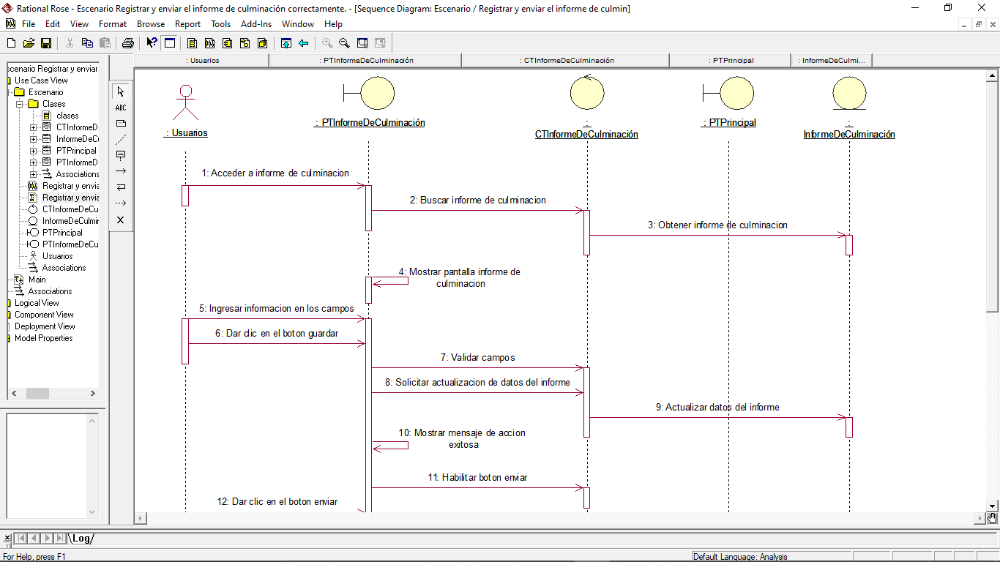

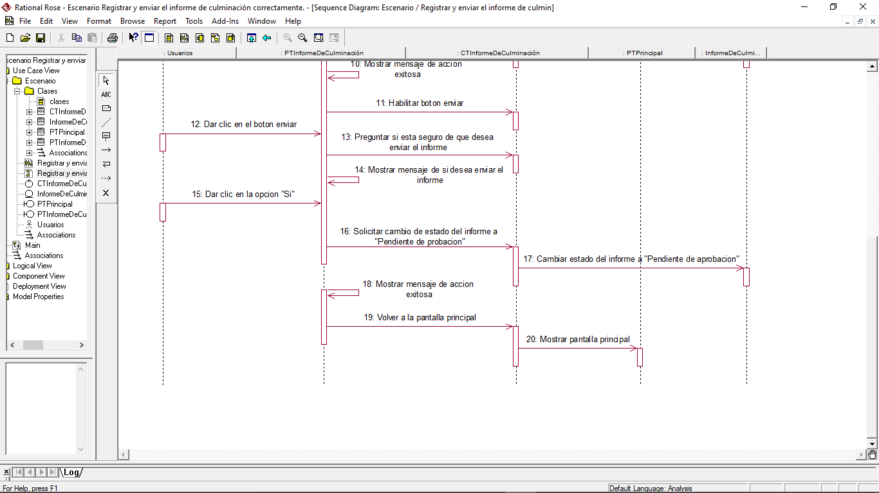

Diagrama de Colaboración

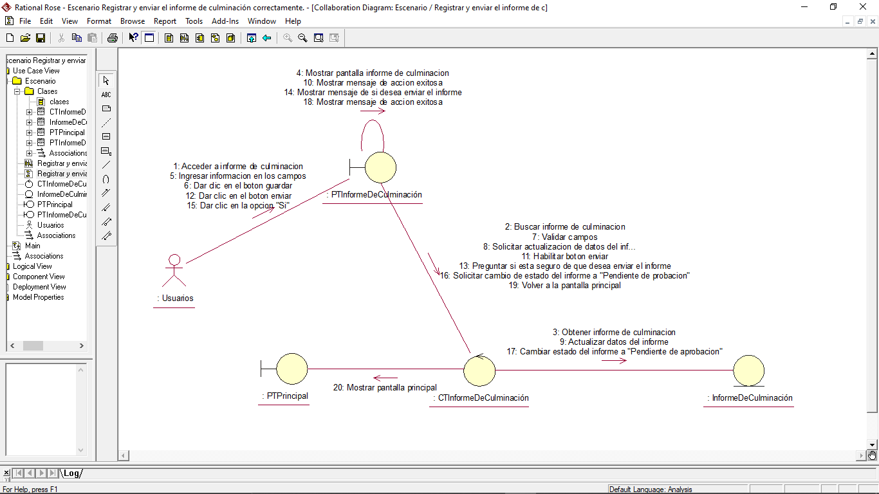

Diagrama de Clases

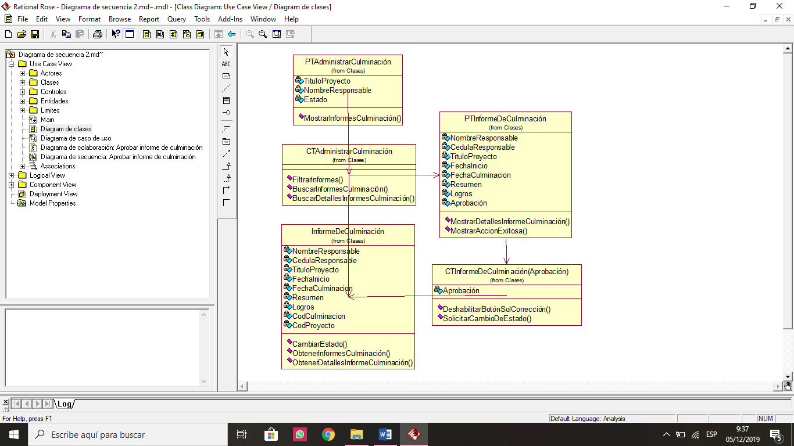

* + - * 1. Aprobar informe de culminación de proyecto

Gretel La’Place es la directora de la Dirección del Servicio Social y como cualquier otro día, va de camino de su casa al trabajo. Una vez llega a la oficina, se sienta frente al ordenador e inicia sesión en la aplicación, mientras piensa que lo primero que hará será verificar si tiene algún informe de culminación nuevo que debe aprobar o rechazar. Para ello, se dirige a la pestaña de “Finalización de proyectos” y de la lista que se le despliega, escoge la opción “Administrar estado de aprobación de informes de culminación”; actualizando la página con la interfaz “Administrar Aprobación de Culminación de Proyecto”. Gracias al sistema intuitivo y sencillo de utilizar, selecciona el estado “Pendiente de aprobación” de la lista desplegable que la interfaz le brinda. En ese momento se encuentra que sólo debe verificar el proyecto “Feria de Libro 2019” del encargado “Dorian Grey”, por lo que le da clic en el botón “Abrir”. La aplicación es tan excelente que le actualiza rápidamente la página con la interfaz “Informe de Culminación de Proyecto” con la información requerida del proyecto “Feria del Libro 2019”. Gretel va leyendo y verificando que todo se encuentre correcto, es decir, tiene imágenes decentes y acordes al evento, buena y clara redacción en el resumen que escribió y en los logros que se alcanzaron al finalizar la feria. Puesto que todo está bien detallado y redactado de manera impecable, La’Place selecciona la opción “Aprobar”, donde a su vez se le deshabilita el botón “Solicitar Corrección”, y finaliza su trabajo dándole clic en el botón “Aprobar”, instante cuando el sistema muestra el mensaje “El informe ha sido aprobado”. Además de ello, el sistema cambia el estado del informe a “Aprobado” y le envía una notificación a Dorian Grey con el siguiente mensaje “El informe de culminación de proyecto ha sido aprobado”. Por mientras, a La’Place le surge un recuerdo de todo el páramo que pasaba cuando hacía dicho proceso de manera manual; mostrando una sonrisa ante aquella memoria y dando gracias de que la aplicación existiera ya que facilitaba todo el trabajo a ella, de la misma forma que ya no se estresaba tanto como antes.

**Clases participantes**

|  |  |  |
| --- | --- | --- |
| Tipo | Nombre | Descripción |
| Límite | PTAdministrarCulminación | Vista que presenta el  listado de los informes de  culminación de  proyecto. |
| Límite | PTInformeDeCulminación(Aprobación) | Vista que despliega la  información de un informe  de culminación de  proyecto en particular y las opciones para aprobar o rechazar. |
| Control | CTAdministrarCulminación | Controlador que permite el  ciclo de vida del registro  de un informe de  culminación de proyecto. |
| Control | CTInformeDeCulminación(Aprobación) | Controlador que permite el  ciclo de vida de  administración de un  informe de culminación de proyecto. |
| Entidad | InformeDeCulminación | Entidad que representa los  informes de culminación  de proyectos registrados. |

Diagrama de Secuencia

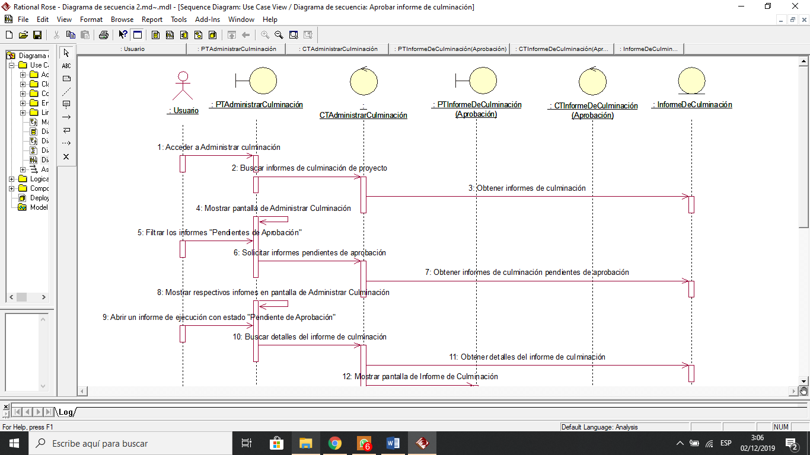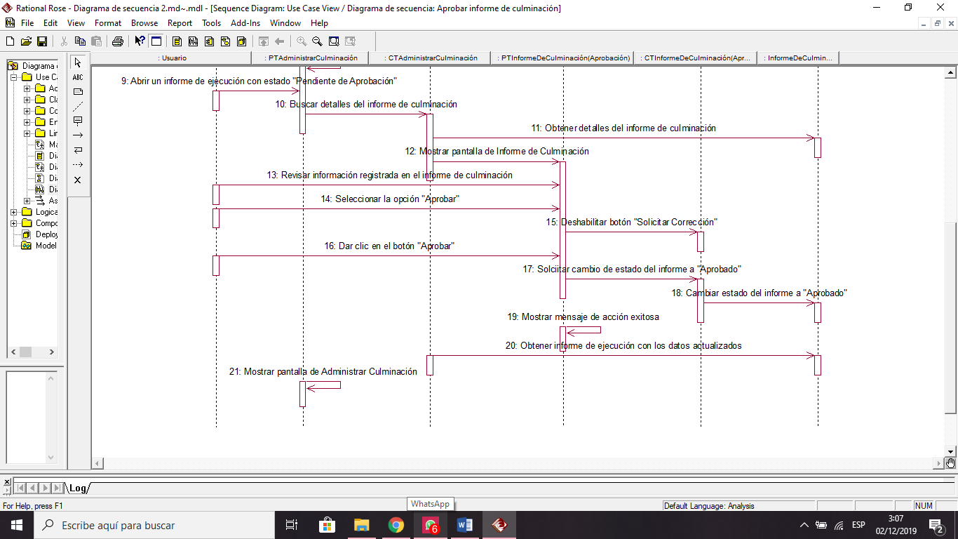

Diagrama de Colaboración

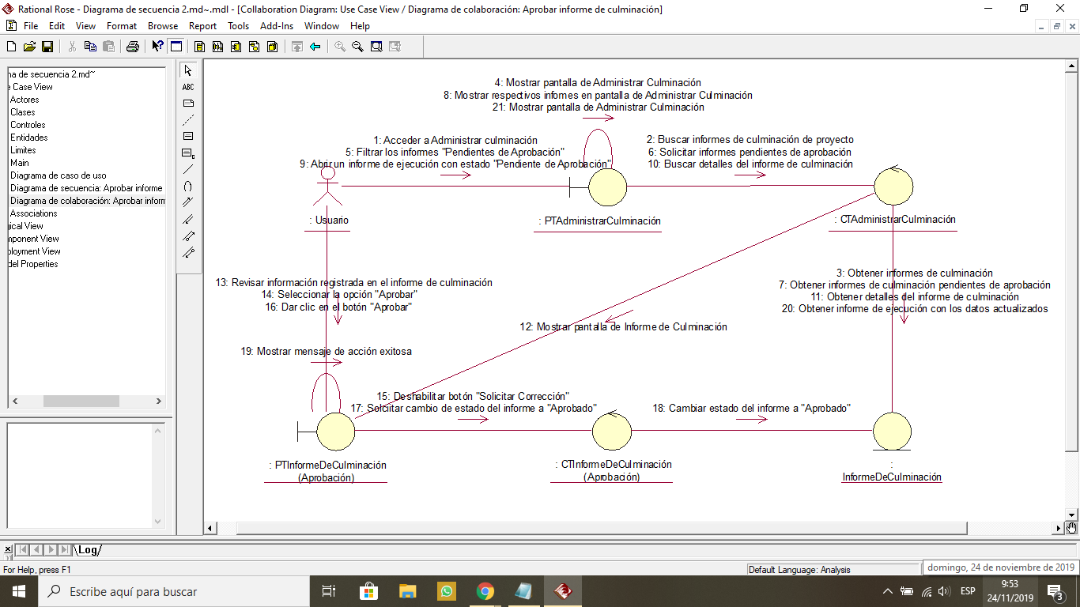

Diagrama de Clases

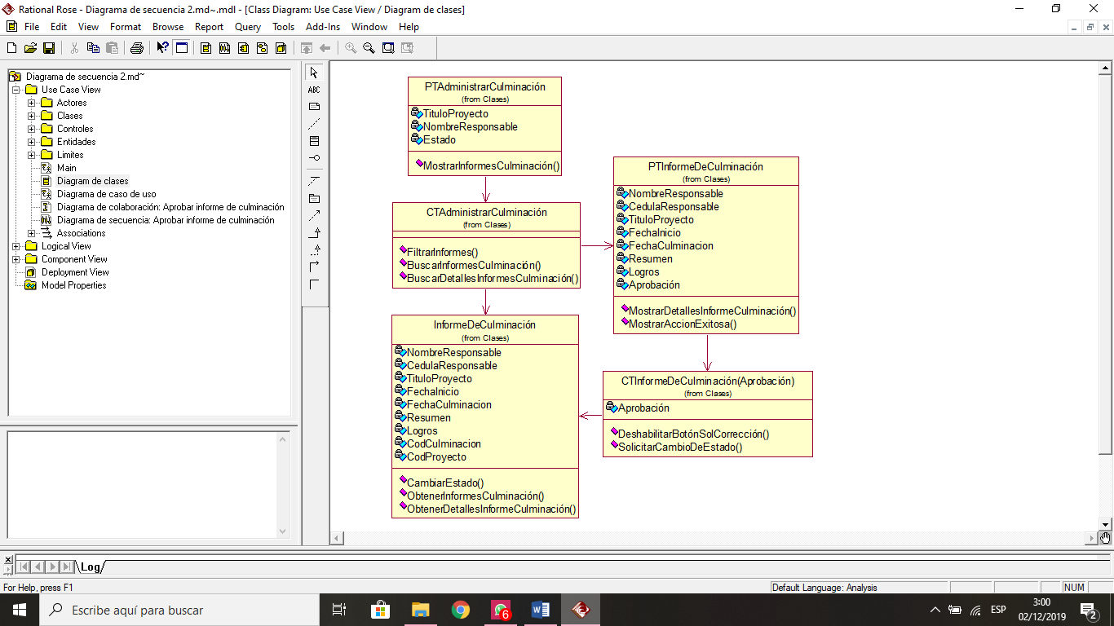

##### Administrar Horas de Servicio Social

**Código**

CU-CHSS01

**Descripción**

Este caso de uso permite al usuario visualizar las horas de servicio social que tiene acumuladas, solicitar el certificado de servicio social y generar las certificaciones de las solicitudes registradas.

**Flujo básico**

1. El usuario ingresa a la pestaña “Horas de Servicio Social” desde la pantalla principal.
2. El sistema despliega en la pantalla principal las opciones: Historial de Horas de Servicio Social, Generar certificado de servicio social y Solicitar certificado de servicio social, esta última opción se encuentra inicialmente deshabilitada.
   1. Si el estudiante accede a la pestaña “Historial de Horas de Servicio Social”. F.A. 1 *Historial de Horas de Servicio Social.*
   2. Si el estudiante cumple con ochenta (80) horas de servicio social ejecutadas.
      1. El sistema habilita la opción “Solicitar Certificado de Servicio Social” dentro de la pestaña “Horas de Servicio Social”.
         1. Si el estudiante accede a la pestaña “Solicitar Certificado de Servicio Social”. F.A. 2 *Solicitar Certificado de Servicio Social.*
   3. Si la Asistente Técnica/Encargada de Centros Regionales accede a la pestaña “Generar Certificado de Servicio Social”. F.A. 3 *Generar Certificado de Servicio Social*.
3. Fin del caso de uso.

**Flujos alternativos**

* **Flujo Alternativo 1:** Consultar Horas Ejecutadas de Servicio Social

1. El sistema muestra la pantalla “Historial de Horas Ejecutadas de Servicio Social” (Figura 1) con una lista de todos los proyectos efectuados por el estudiante. Cada proyecto mostrado en la lista incluye campos deshabilitados con la información correspondiente a ese proyecto, los cuales incluye: “Nombre de Proyecto” y “Horas Ejecutadas”; además, se incluyen dos campos deshabilitados llamados “Total de Horas” y “Horas Restantes” y el botón “Salir”.
   1. Si el usuario da clic en el botón “Salir”. F.A. 4 *Salir de la pantalla.*
2. Fin del caso de uso.

* **Flujo Alternativo 2:** Solicitar Certificado de Servicio Social

1. El sistema muestra la pantalla “Solicitar Certificación de Servicio Social Universitario” (Figura 2) con los campos deshabilitados: “Nombre del estudiante” y “Cantidad de horas registradas”, junto a los botones “Solicitar” y “Salir”.
   1. Si el actor da clic en el botón” Solicitar”.
      1. El sistema registra la solicitud para obtener la certificación de servicio social.
      2. El sistema muestra el mensaje “Su solicitud ha sido enviada con éxito”.
      3. El caso de uso regresa al paso 2 del flujo básico.
   2. Si el usuario da clic en el botón “Salir”. F.A. 4 *Salir de la pantalla*.
2. Fin del caso de uso

* **Flujo Alternativo 3:** Generar Certificado de Servicio Social

1. El sistema muestra la pantalla “Generar Certificación de SSU” (Figura 3) únicamente con la lista de las solicitudes de certificación registradas que aún no han sido generadas; es decir, que se encuentran en estado “pendiente” dentro del sistema. Cada solicitud se identifica con campos deshabilitados que incluyen: “Nombre del estudiante”, “fecha de solicitud” y “facultad”; además, se muestran los botones “Vista Previa”, y “Salir”.
   1. Si el usuario selecciona una solicitud de certificación y da clic en el botón “Vista previa”.
      1. El sistema muestra la pantalla “Certificación del SSU” (figura 4) con una vista previa del certificado del estudiante junto a los botones “Generar” y “Salir”.
         1. Si el usuario da clic en el botón “Generar”.
            1. El sistema ejecuta el caso de uso imprimir (CU-I01).
            2. El sistema envía un correo electrónico al estudiante correspondiente con el mensaje: “El certificado de servicio social está listo para ser retirado en las oficinas”.
            3. El sistema actualiza la solicitud de certificación al estado “Generada”.
            4. El caso de uso regresa al paso 1 del flujo alternativo 3.
         2. Si el usuario da clic en el botón “Salir” F.A. 4 *Salir de la pantalla*.
   2. Si el usuario selecciona el botón “Salir” F.A. 4 *Salir de la pantalla*.
2. Fin del caso de uso

* **Flujo alternativo 4:** Salir de la pantalla.

1. El sistema regresa a la pantalla anterior.
2. Fin del caso de uso.

**Precondiciones**

* El usuario debe haber iniciado sesión en el sistema.
* Solo serán visibles las horas de un proyecto cuyo informe de control de ejecución de proyecto y de culminación de proyecto estén en estado “Aprobado”.

**Postcondiciones**

* El sistema muestra la página principal de la aplicación.

**Interfaces de usuario**

1. **Interfaz de usuario 1:** Historial de horas de servicio social.

**Paso donde se presenta:** Paso 1 del Flujo Alternativo 1.

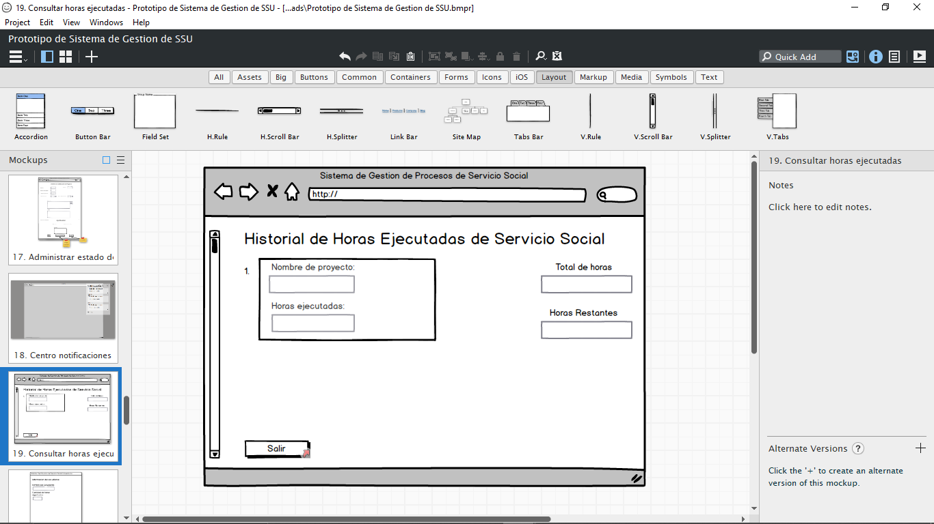

*Figura 1. Pantalla de historial de horas ejecutadas de servicio social*

**Elementos de la interfaz y validaciones:**

*Tabla 1 Historial de horas ejecutadas de servicio social*

|  |  |  |
| --- | --- | --- |
| **Etiqueta** | **Tipo** | **Validaciones** |
| Nombre del proyecto | Cuadro de texto | 1. Campo deshabilitado. |
| Horas ejecutadas | Cuadro de texto | 1. Campo deshabilitado. |
| Total de horas | Cuadro de texto | 1. Campo deshabilitado. Es la suma de los valores en todos los cuadros de texto “Horas Ejecutadas”. |
| Horas restantes | Cuadro de texto | 1. Campo deshabilitado. Es la resta del cuadro de texto “Total de horas” menos ochenta. |
| Descripción del proyecto | Cuadro de texto | 1. Campo deshabilitado. |
| Salir | Botón | Ninguna |

1. **Interfaz de usuario 2:** Solicitar certificación del SSU.

**Paso donde se presenta:** Paso 1 del Flujo Alternativo 2.

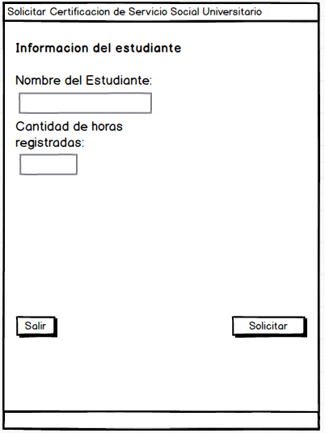

*Figura 2. Pantalla de Solicitud de Certificación del SSU*

**Elementos de la interfaz y validaciones:**

*Tabla 2 Solicitud de Certificación del SSU*

|  |  |  |  |
| --- | --- | --- | --- |
| **Etiqueta** | **Tipo** | **Validaciones** | **Mensaje** |
| Nombre del estudiante | Cuadro de texto | 1. Campo deshabilitado | Ninguno |
| Cantidad de horas registradas | Cuadro de texto | 1. Campo deshabilitado | Ninguno |
| Salir | Botón | Ninguna | Ninguno |
| Solicitar | Botón | Ninguna | Ninguno |

1. **Interfaz de usuario 3:** Generar Certificación del SSU.

**Paso donde se presenta:** Paso 1 del Flujo Alternativo 3.

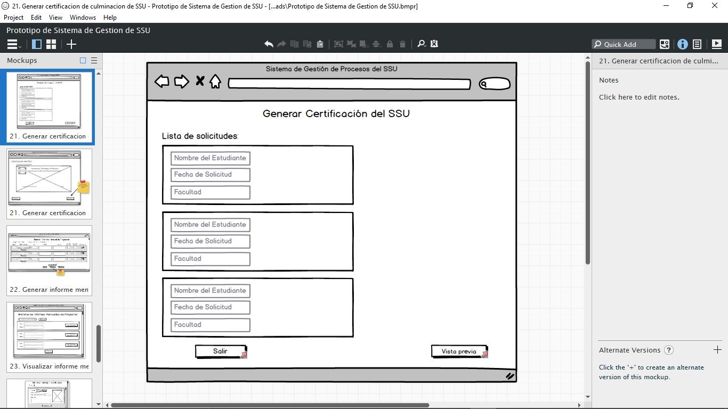

*Figura 3. Pantalla de generar certificación del SSU*

**Elementos de la interfaz y validaciones:**

*Tabla 3 Generar certificación del SSU*

|  |  |  |  |
| --- | --- | --- | --- |
| **Etiqueta** | **Tipo** | **Validaciones** | **Mensaje** |
| Nombre del estudiante | Cuadro de texto | 1. Campo deshabilitado | Ninguno |
| Nombre del estudiante | Cuadro de texto | 1. Campo deshabilitado | Ninguno |
| Fecha de solicitud | Cuadro de texto | 1. Campo deshabilitado | Ninguno |
| Facultad | Cuadro de texto | 1. Campo deshabilitado | Ninguno |
| Vista previa | Botón | Ninguna | Ninguno |
| Salir | Botón | Ninguna | Ninguno |

1. **Interfaz de usuario 2:**  Certificación del SSU

**Paso donde se presenta:** Paso 1.1.1 del flujo alternativo 3.

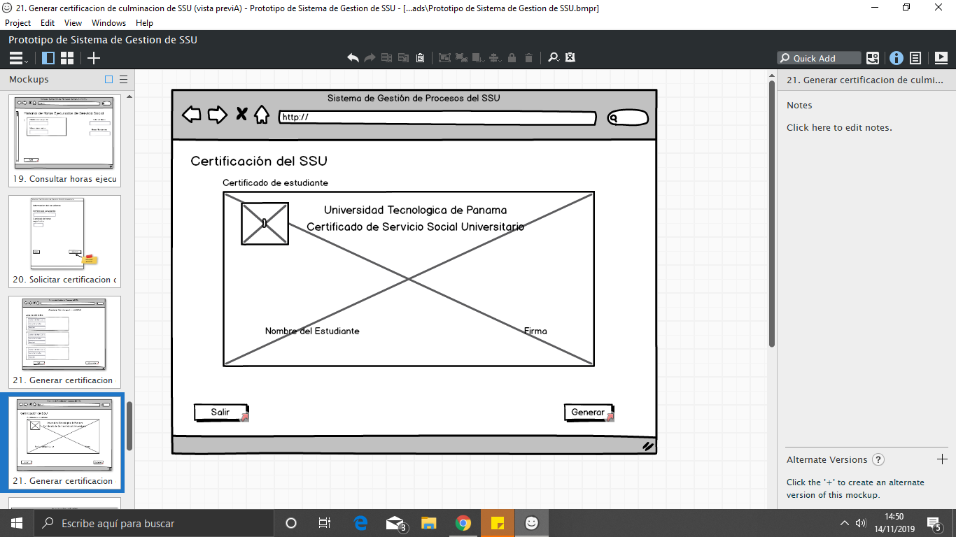

*Figura 4. Pantalla de certificación del SSU*

**Elementos de la interfaz y validaciones:**

*Tabla 4 Certificación del SSU*

|  |  |  |  |  |
| --- | --- | --- | --- | --- |
| **Etiqueta** | **Tipo** | **Opción** | **Validaciones** | **Mensaje** |
| Generar | Botón | Ninguna | Ninguna | Ninguno |
| Certificado de estudiante | Imagen | Ninguna | Ninguna | Ninguno |
| Salir | Botón | Ninguna | Ninguna | Ninguno |

###### Escenarios

* + - * 1. Generar certificado correctamente

Se acerca la graduación de fin de año y la asistente técnica Goldi Bravo necesita empezar a expedir los certificados de culminación de Servicio Social Universitario. La misma accede al sistema y da clic en la pestaña “Generar Certificación del SSU” el sistema busca la información y despliega las solicitudes de los estudiantes que han solicitado los certificados. Luego de ver la cantidad las solicitudes empiezan con el primer estudiante en solicitarlo, John Snow de la FIC, el cual lo solicitó el 12/12/1998, por lo que lo selecciona. Después, Goldi da clic en el botón “Vista Previa” al lado del nombre del estudiante. El sistema recupera los datos del estudiante John Snow y despliega una Vista Previa con el membrete de la Universidad, espacio para la firma de la directora y el nombre del estudiante, junto con el botón “Regresar” y “Generar”. Goldi revisa que el certificado se ha generado correctamente y da clic en el botón “Generar”. Luego de dar clic el sistema imprime el certificado en la Impresora que tenga acceso y envía un mensaje de Aviso al correo del estudiante John Snow. Finalmente, Goldi sale para volver a la lista de solicitudes del sistema, por lo que el sistema actualiza el estado de la solicitud como “Aprobada” y solicita los datos nuevamente para mostrarlos en la pantalla “Generar Certificado”.

**Clases Participantes**

|  |  |  |
| --- | --- | --- |
| Tipo | Nombre | Descripción |
| Límite | PTGenerarCertificado | En esta pantalla se muestra la lista de las personas que han solicitado un Certificado de Culminación. |
| Límite | PTCertificionSSU | En esta pantalla se visualiza como se verá el certificado antes de imprimirlo |
| Control | CTGenenrarCertificado | Este control se encarga de obtener toda la información necesaria para desplegar los datos, y permite desplegar la pantalla PTCertificacionSSU |
| Control | CTCertificacionSSU | Este control se encarga de enviar la solicitud de impresión, e informar mediante un correo al estudiante de que su certificado fue generado. |
| Entidad | SolicitudCertificado | Esta entidad se encarga de almacenar toda la información necesaria para informar a las personas que se generó un certificado, el estado de la solicitud, y los datos generales de la misma. |

Diagrama de Secuencia

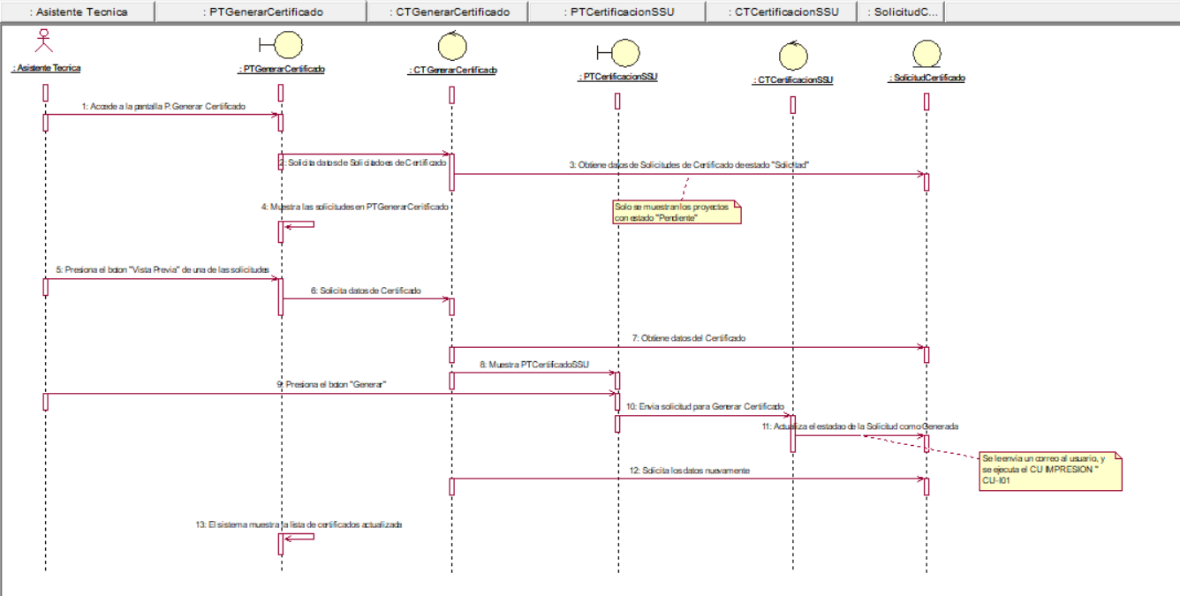

Diagrama de Colaboración

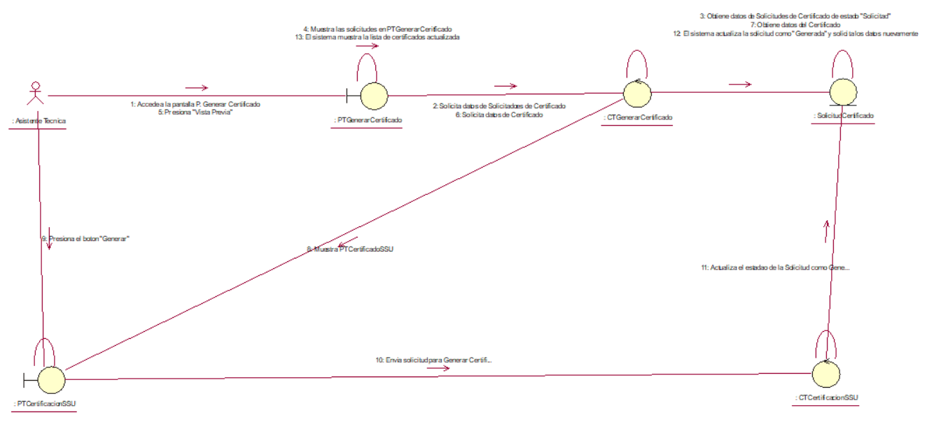

Diagrama de Clases

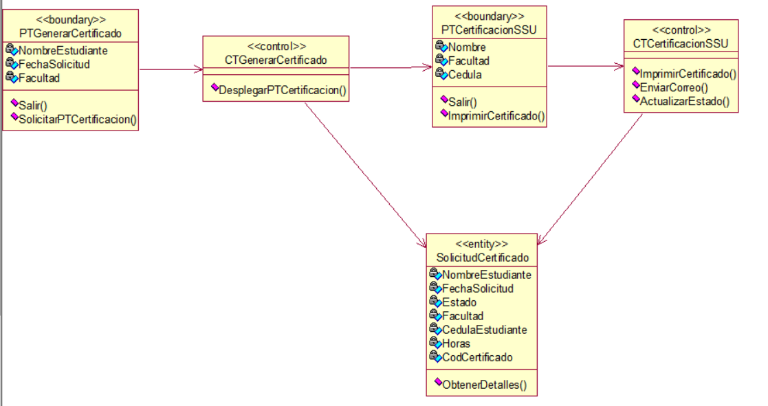

### Vista lógica

Se organizó el sistema en paquetes, de modo que el paquete “Sistema de Gestión de procesos de Servicio Social Universitario”, incluye un paquete que contiene las clases control y limite referentes a los procesos que ejecutan los actores del negocio y otro que incluye las clases control y limite referentes a la administración de esos procesos efectuados por los actores del negocio. En un paquete aparte se agruparon todas las entidades que maneja el sistema, y sobre las que operan todos los procesos administrativos y de ejecución.

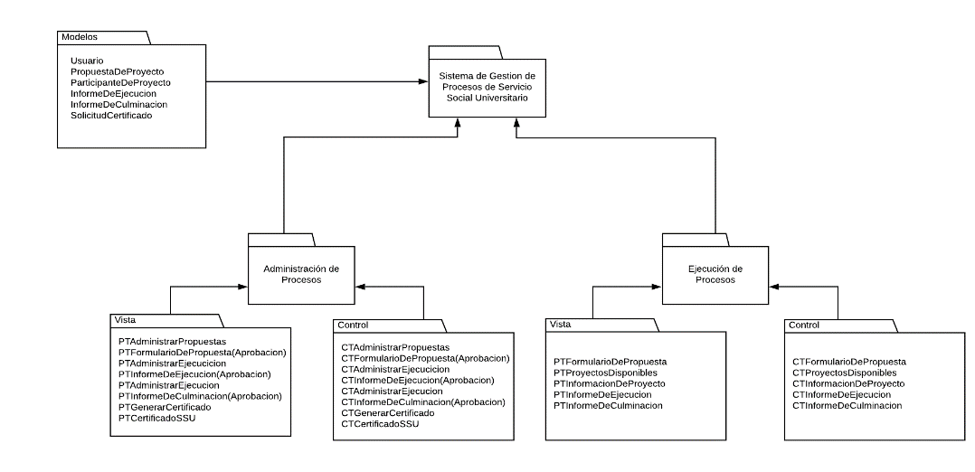

Ilustración 2 vista lógica

### Vista puesta en marcha

El sistema será utilizado en toda la región de Panamá ya que se toma en cuenta los centros regionales de la universidad. El software podrá ser accedido desde Windows XP, MacOS 2007, Andorid Jelly Bean, IOS 6, y sus versiones hasta la actualidad. De igual manera, el sitio web deberá ser accedido mínimo por Internet Explorer, Chrome, Safari, y Mozilla. Los tipos de nodos físicos o componentes los cuales podrán acceder al sistema son PC’s de escritorio con conexiones LAN directa al Servidor con la base de datos, laptops por conexión LAN o WiFi, y teléfonos celulares por conexión WiFi; todos certificados con la acreditación HTTPS. La conexión a la red deberá pasar por medio de un Firewall Pfsense el cual es bastante efectivo para soluciones de gran escala. Además, llegará a un Load Balancer que distribuye el peso de las solicitudes realizadas entre los servidores, el cual conectará con los servidores con una conexión HTTPS mencionada anteriormente.

Todos los datos de la aplicación ASP serán almacenados dentro de un servidor web, el cual estará enlazado a un segundo servidor que contiene la base de datos. Por ende, las conexiones tendrán que pasar por el Servidor Web, y de ahí al Servidor de Datos para recuperar la información solicitada, las cuales utilizan una API JDBC para realizar todos los llamados de información en la Base de Datos. El servidor contiene una máquina virtual en Java la cual permitirá transformar todas las solicitudes en un lenguaje entendible para la base de datos.

En otro punto, ambos servidores se correrán en un Sistema Operativo Microsoft Server 2019 con los Servicios IIS instalados, principalmente en el Web.  El Servidor de Datos está conectado mediante la certificación SSL para mantener la información segura dentro de nuestra Base de Datos Relacional. La base de datos Relacional se basará en la herramienta Microsoft SQL Server Management, además de seguir todos los protocolos establecidos.

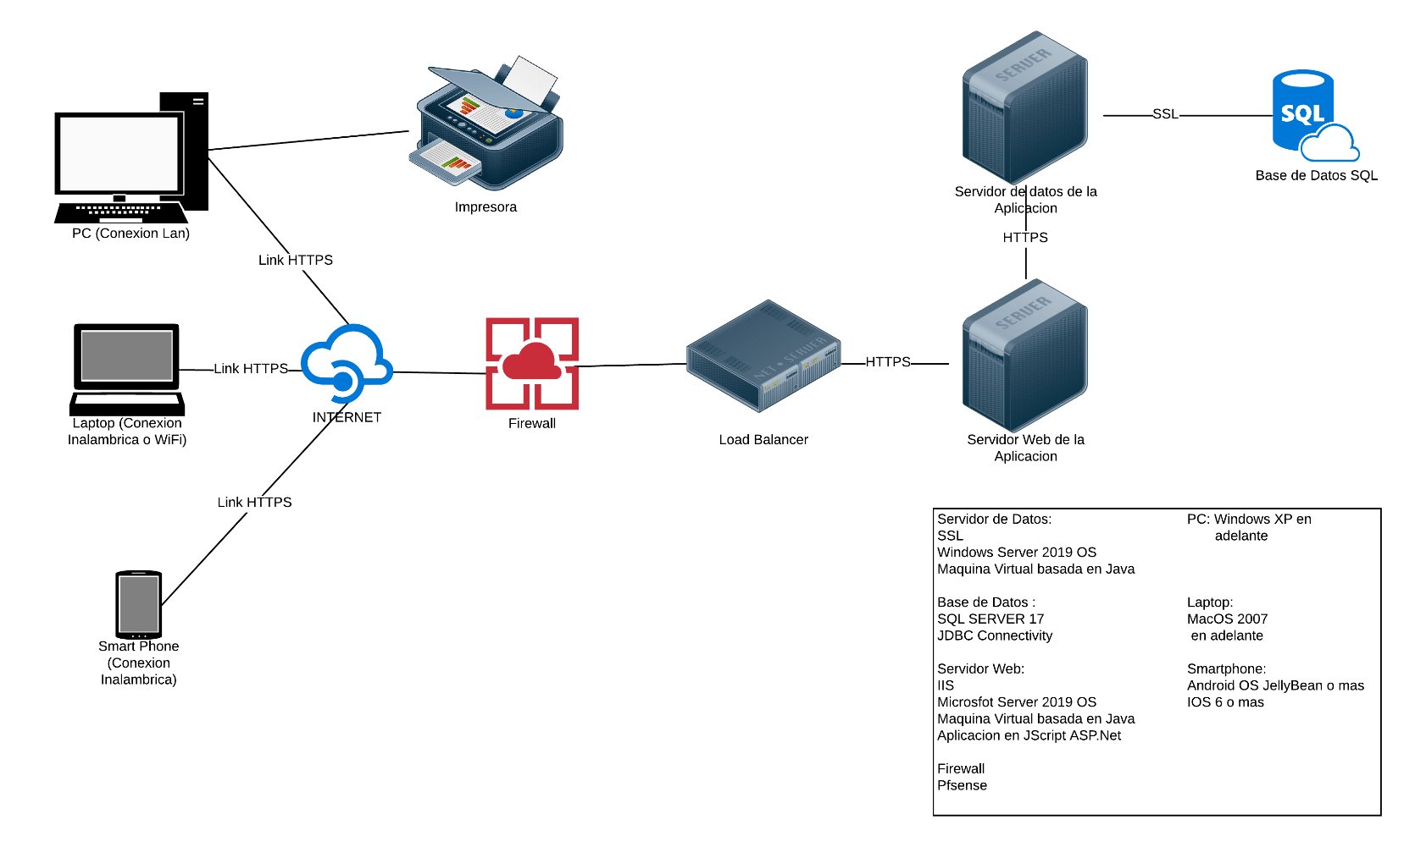

Ilustración 3 vista puesta en marcha

### Vista de Procesos

La vista de procesos se realizó en base a dos peticiones realizadas por el usuario: aprobar una propuesta de proyectos y generar un certificado de servicio social. Con esta premisa se procedió a implementar dichos procesos en el patrón de diseño Comandos puesto que ésta es ideal por diversas razones: para ocasiones cuando se necesite encolar y ejecutar una serie de solicitudes en diferentes momentos, para mantener un historial de las ejecuciones y así permitir deshacer las mismas; y, sobre todo, porque es fácil agregar comandos por la misma razón que no se tiene que modificar las clases que ya se encuentren hechas. En el diagrama se muestra que el usuario realiza una petición, y el invocador almacenará dichas solicitudes, las cuales son leídas por el comando. Los diferentes componentes almacenan funciones que solventan, ya sean individuales o en conjunto, las peticiones que el usuario realice. Por tanto, como todas estas funcionalidades están ancladas al comando, ésta tratará buscar entre todas ellas las que cumplan con los parámetros establecidos en el invocador. Una vez que se encuentre el/los comando/s correcto/s, será ejecutado por el receptor, siendo este medio el que utilizará el usuario para visualizar la acción requerida en un principio.

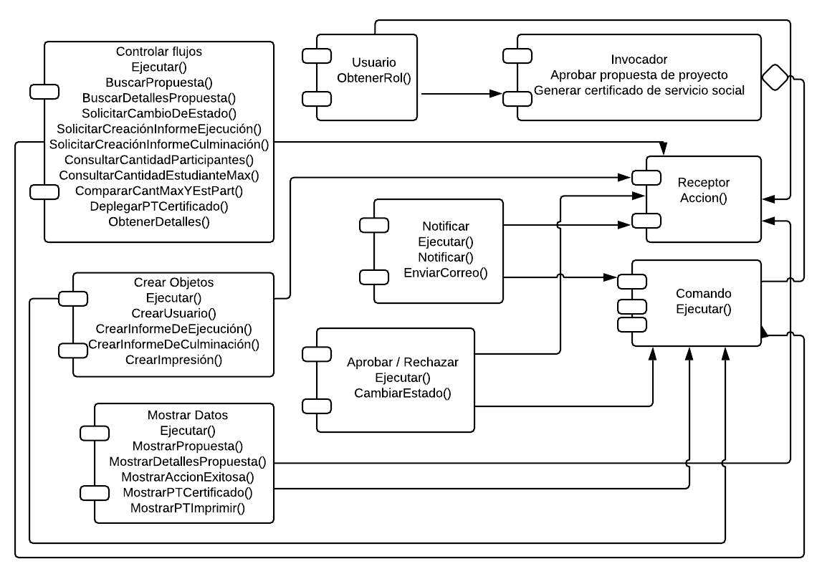

Ilustración 4 vista de procesos

### Vista de Implementación

Los componentes del sistema se distribuyeron en capas de la siguiente manera: se tiene la capa de interfaces que contiene un componente que incluye las interfaces relacionadas a ejecución de procesos dentro del sistema y otro que agrupa las interfaces relacionada a la administración de los procesos que se ejecutan en el sistema. Los componentes relacionados a procesos se englobaron en la segunda capa llamada procesos; cada componente dentro de esta capa ejecuta un conjunto de tareas relacionadas entre ellas. Está el componente “recuperar información”, que incluye todas las operaciones relacionadas a obtener información de la base de datos sobre las propuestas de proyectos, informes y proyectos disponibles. El componente “crear objeto” incluye operaciones relacionadas a crear nuevos objetos relacionado a los informes, propuestas de proyecto y usuarios. El componente “actualización datos” se encarga de actualizar la información modificada por un usuario desde una interfaz del sistema. El componente “cambiar el estado de informes” se encarga de habilitar o deshabilitar ciertos permisos para operar sobre los informes. Se tiene también un componente que se encarga de cambiar el estado de los botones entre habilitado y deshabilitado. El componente “consultar datos” se encarga de recuperar datos específicos de las entidades en la base de datos. Hay una dependencia directa de este componente con el de “comparar datos”, ya que este no se puede ejecutar sin antes haber recuperado los datos necesarios para realizar la comparación con el fin de realizar validaciones en el sistema; Por último, se tiene un componente llamado “desplegar campos”, cuyas operaciones están orientadas a manipular la visualización de ciertos campos en algunas interfaces. La última capa es la de servicios, la cual contiene componentes que indican donde opera el sistema y para la recuperación de datos.

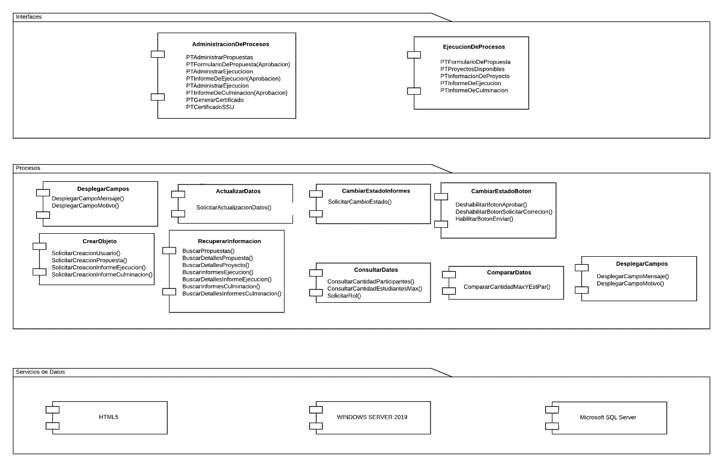

Ilustración 5 vista de implementación

### Vista de Datos

La vista de datos permite visualizar de manera general cómo se relacionarán las entidades dentro de la base de datos. A continuación, se describe cada una de las tablas:

|  |  |
| --- | --- |
| Nombre | Descripción |
| Usuario | Contiene todos los datos de todos los tipos de usuario, donde sus campos más importantes son: nombre, apellido, cédula, fecha de nacimiento, contraseña y rol; los cuales le permitirán acceso, y manejo dentro de la aplicación. |
| PropuestaDeProyecto | Contiene todos los datos que son necesarios para poder proponer una propuesta correctamente, esta tabla podría considerarse la tabla madre, ya que casi todas las demás se relacionan o dependen de ella. |
| SolicitudDeCertificado | Contendrá un campo llave que corresponde a un código único por certificado, y un campo de estado para saber si se ha generado el mismo. |
| InformeDeEjecucion | Esta tabla conectara con el usuario general y los datos del proyecto, de modo que se obtenga la información necesaria para generar los datos importantes. Una propuesta de proyecto tiene un solo informe de ejecución, y contendrá muchos participantes de proyecto. |
| InformeDeCulminacion | Conecta tanto a la tabla usuario como con la de propuesta de proyecto para poder generar una cadena de dependencias que viene desde que se crea una propuesta, hasta el último paso. Solo puede existir un informe de culminación por propuesta de proyecto, y un único usuario a este, desde el punto de vista de que el usuario es el encargado de proyecto. |
| ParticipanteDeProyecto | Es una entidad que fue creada por la unión entre las tablas usuario e InformeDeEjecucion, cuyo propósito es saber quiénes son los participantes por proyecto.  Una propuesta de proyecto puede tener muchos participantes; así mismo, un informe de ejecución puede contener muchos participantes. |

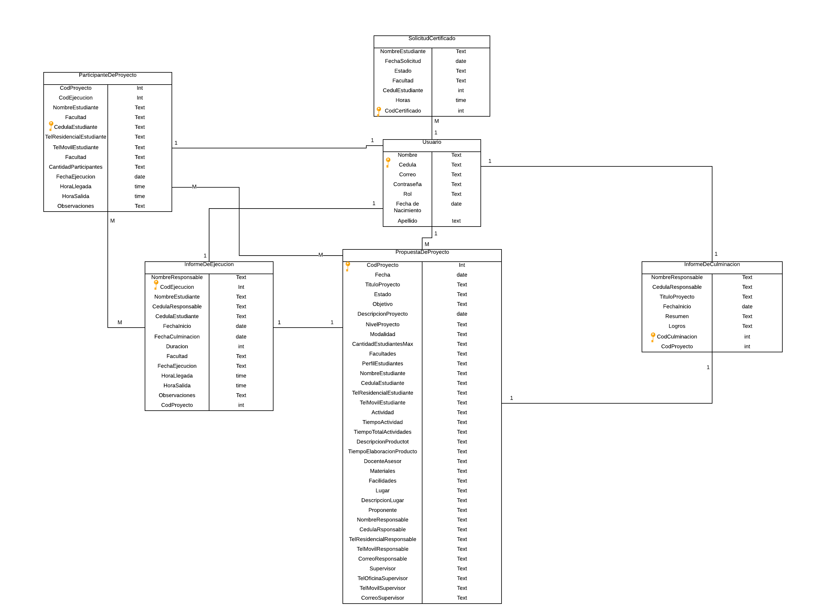

Ilustración 6 vista de datos

# Evaluación de contribución personal

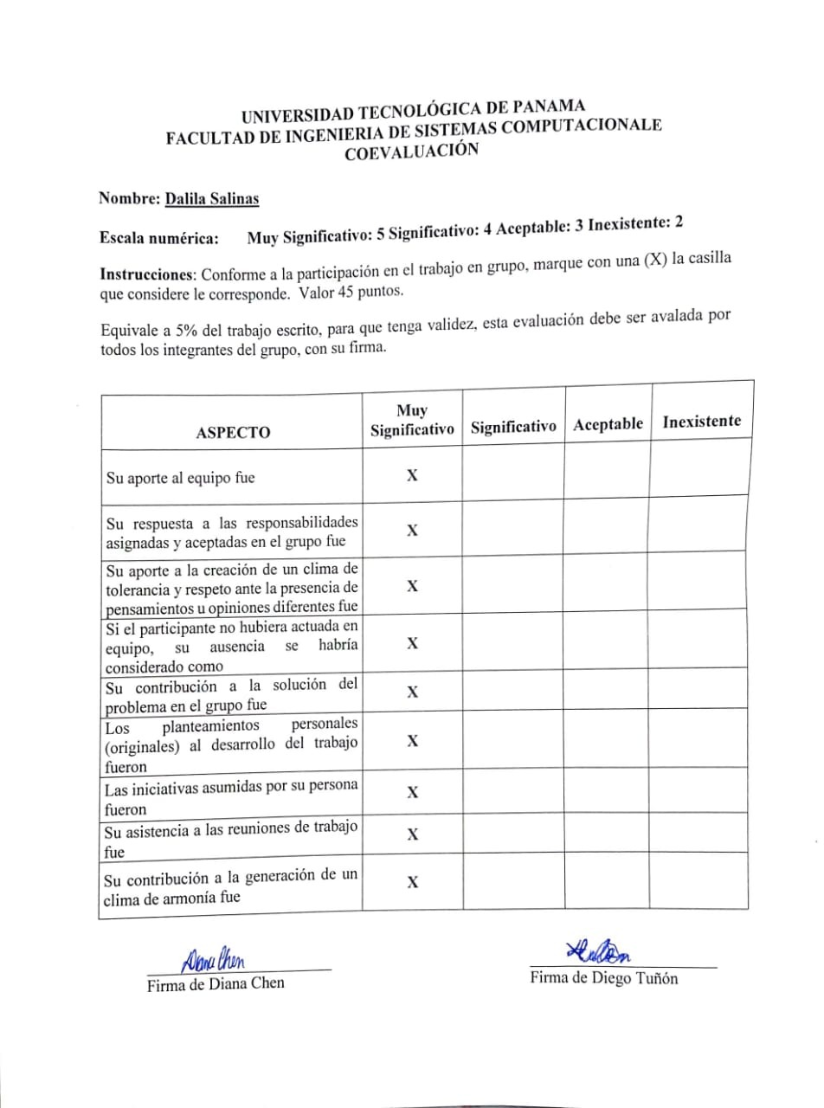

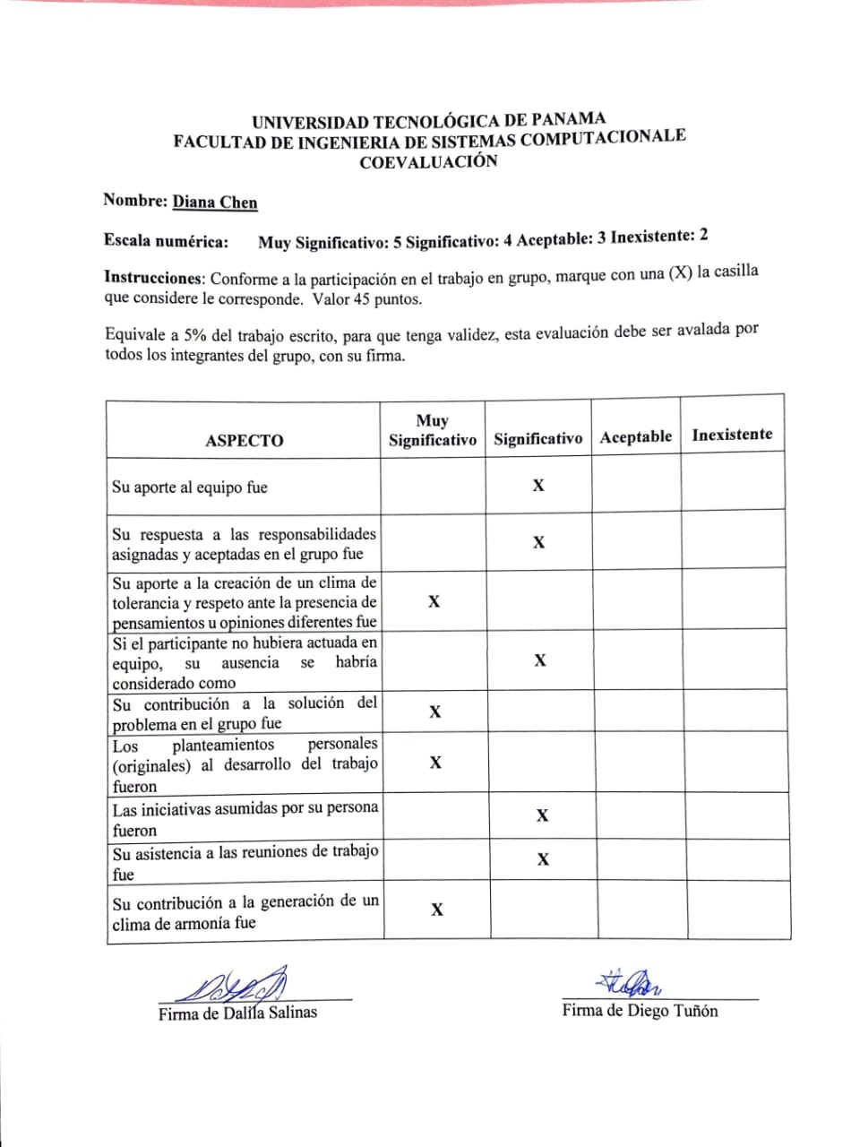

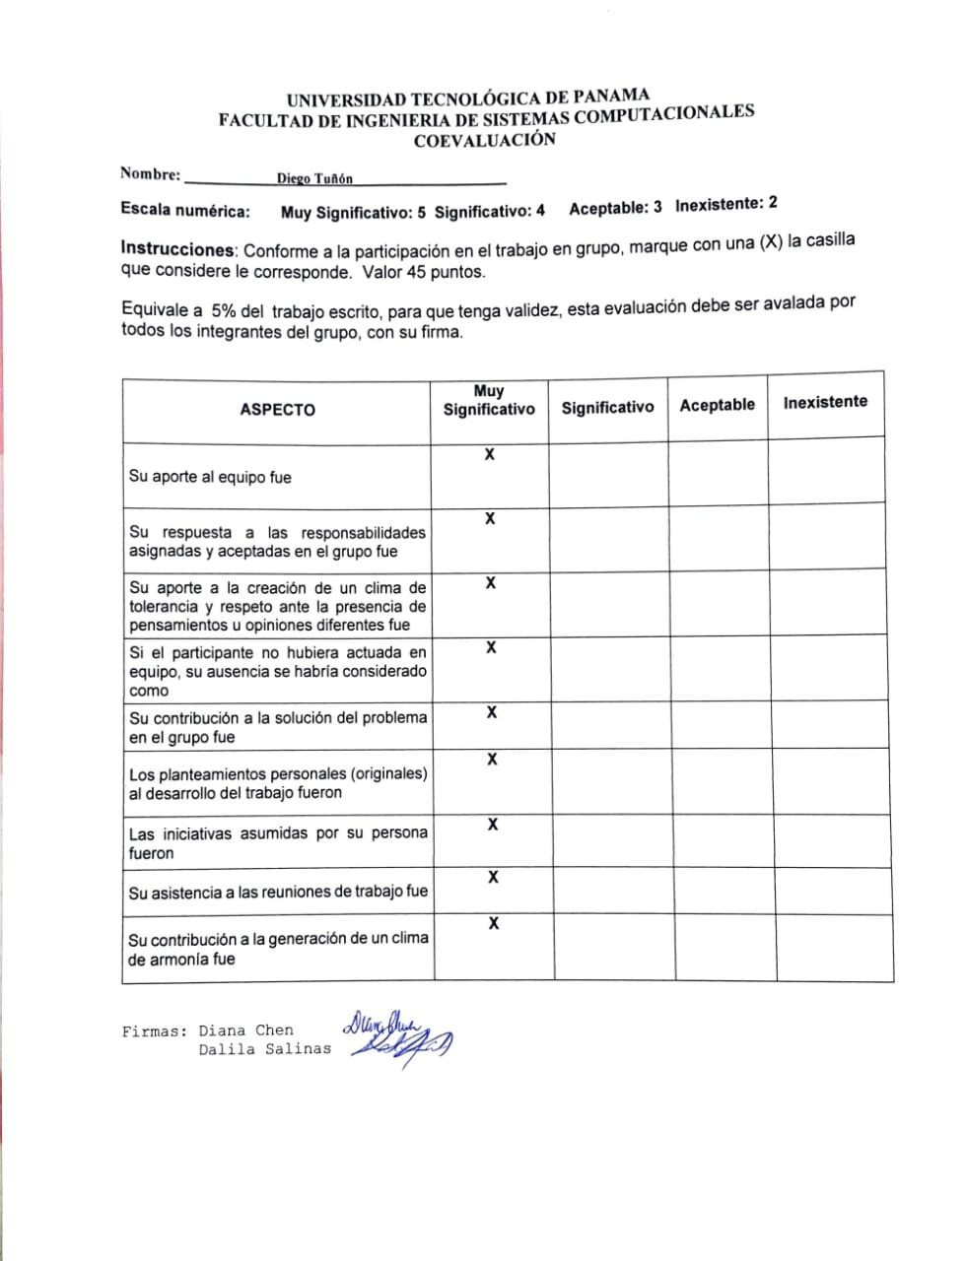

# **Lecciones aprendidas**

Chen, Diana**:**

La arquitectura de software es el tercer paso en el desarrollo de cualquier producto software, siguiendo la metodología del Proceso Unificado de Racional (RUP) es la tercera disciplina conocido como “Análisis y Diseño”. En ella se ve a profundidad el flujo de todos los componentes del sistema propuesto y se puede seguir varios modelos para elaborar la arquitectura; en este caso, se utilizó el modelo más común, el 4+1 Vistas. En ella se establece que cuatro (4) vistas son necesarias para describir el sistema desde la perspectiva de diferentes interesados, donde dichas vistas son: lógica, puesta en marcha, procesos y física. Además, existe otra “vista” donde se describen escenarios de los casos de usos establecidos con el objetivo de ilustrar la arquitectura de una manera más visual puesto que en ésta se encuentran los diagramas de clases, de secuencias y de colaboración. Es importante destacar que existe una vista, el cual no se contempla en el modelo 4+1 Vistas, llamada “vista de datos” que muestra la relación entre las bases de datos que se crearon para el producto software. A la final, pude entender el por qué los arquitectos de software son bien pagados en esta industria.

Salinas, Dalila**:**

La construcción de la arquitectura de un software consiste en desarrollar cinco vistas que definen el sistema desde diferentes ángulos de interés para distintos miembros del equipo de desarrollo. La realización de la vista de casos de uso es lo que impulsa el resto de la construcción de la arquitectura, ya que esta ayuda a identificar las incongruencias del sistema propuesto y corregirlas haciendo uso de los escenarios, que describen las tareas que deben ejecutar los usuarios por cada caso de uso, diagramas de secuencia, que describe de manera secuencial los pasos a realizar para completar una tarea y el diagrama de colaboración que establece la relación entre las clases participantes; estas últimas se identifican con el desarrollo de cada escenario y se utilizan también en un diagrama de clases que define los atributos de cada pantalla, entidad y control así como los métodos o procesos que ejecutan. Las clases participantes, además, son las que se utilizan para llevar a cabo la estructuración de las otras vistas del sistema: lógica, componente, procesos, puesta en marcha y como extra, la vista de datos.

Tuñón, Diego**:**

La arquitectura de software es uno de los puntos claves dentro de la elaboración de toda aplicación. La necesidad de establecer una arquitectura, fuertemente basada en los requerimientos, es de suma importancia. Durante la elaboración de cada una de las vistas, se logró comprender la necesidad del Modelo 4+1 Vistas ya que cada una propone un punto de vista diferente y necesario. Además, el proyecto permitió entender la necesidad de unos buenos requerimientos y su documentación ya que sin ellos la arquitectura cambia o puede ser inestable. De igual manera, hay diferentes puntos que son comprendidos a su totalidad en este momento, pero con diferentes materias podrán dar claridad a la manera de implementar correctamente las vistas, especialmente la de procesos.

# **Conclusión**

Finalizado este proyecto se pudo documentar la arquitectura del Sistema de Gestión de Procesos del Servicio Social Universitario (SGPSSU) utilizando el modelo 4+1 Vistas. Como resultado, se obtuvieron la vista de casos de uso, la cual contiene la especificación de los cuatro (4) casos de uso de mayor relevancia en el sistema con sus respectivos escenarios (ocho (8) en totales) y, a su vez, los respectivos diagramas de secuencia, colaboración, y clases de éstas. Además, se pudo elaborar la vista lógica, la cual muestra la clasificación del sistema en términos de paquetes; la vista puesta en marcha, el cual detalla la comunicación entre los diferentes componentes hardware y software con que el sistema interactúa; la vista de procesos, cuya función es la de mostrar hilos de procesos particulares que no se aprecian tan a profundidad en los diagramas de secuencia; y la vista de implementación, vista que indica cómo se dividen las capas que contienen a los componentes del sistema de acuerdo a la jerarquía que presentan entre las interfaces, servicios, y procesos. También, se originó la vista de datos que a pesar de que ésta no se contempla en el modelo 4+1 Vistas, es ideal para apreciar la relaciones que existirán entre las bases de datos que se utilizaran en el sistema. Todas estas perspectivas se desarrollaron para cumplir el objetivo de describir el SGPSSU desde el punto de vista de diferentes interesados.

# **Referencias Bibliográficas**

Pressman, R. (2010). Ingeniería del Software: Un enfoque practico. México: McGrawHill.

# **Anexos**

## Glosario

1. **Certificado de Culminación:** Documento otorgado a los estudiantes que han culminado con sus 120 horas reglamentarias de servicio social.
2. **Comisión Evaluadora:** Personas encargadas de evaluar la viabilidad de una propuesta para aprobarlas a proyectos o no. Lo integran una persona de cada facultad de la Universidad designada por el decano/a.
3. **Informe de Culminación:** Formulario establecido por el Departamento de Servicio Social Universitario el cual describe los resultados producidos después de terminar el proyecto.
4. **Informe de Ejecución:** Formulario establecido por el Departamento de Servicio Social Universitario el cual describe todas las actividades realizadas por cada voluntario junto a su cantidad de horas realizadas.
5. **Propuesta de Proyecto:** Formulario establecido por el Departamento de Servicio Social Universitario el cual describe todos los datos necesarios para desarrollar y evaluar alguna propuesta.
6. **Rol:** Cargo otorgado al momento de la creación de usuario, el cual le da permisos y accesos a diferentes funcionalidades del sistema.
7. **SSU:** Servicio Social Universitario